# 数据库应用系统设计实验报告说明

各位同学：

实验报告的格式附后，请按照格式整理报告，既便于同学们理清思路，也便于教师评阅。

请注意以下事项：

1. 正文字体采用宋体小四号、1.5倍行距。目录、标题等格式都请使用本报告格式。
2. 见解独到之处，可用加重或红色等特别标注。
3. 有格式范围之外的内容，可再添加章节，并特别标注。
4. 实验报告的文件名格式：学号_姓名_项目实践报告，如：202000100001_张三_项目实践报告。

有任何疑问，请联系 [pzh@sdu.edu.cn](mailto:pzh@sdu.edu.cn) 。

2021.10.30



**数据库应用系统设计**

**实验报告**

-------学生宿舍管理系统

**计算机科学与技术学院19级人工智能实验班**

**姓名：张文浩 学号：201900161140**

**任课教师：彭朝晖 助教：陈倩**

目 录

**一、系统开发平台** 1

**二、数据库规划** 2

2.1 任务陈述 2

2.2 任务目标 2

**三、系统定义** 2

3.1 系统边界 2

3.2 用户视图 2

**四、需求分析** 2

4.1 用户需求说明 2

4.1.1 数据需求 2

4.1.2 事务需求 2

4.2 系统需求说明 2

**五、数据库逻辑设计** 2

5.1 ER图 2

5.2 数据字典 2

5.3 关系表 2

**六、数据库物理设计** 3

6.1 索引 3

6.2 视图 3

6.3 安全机制 3

6.4 其他 3

**七、应用程序设计** 3

7.1 功能模块 3

7.2 界面设计 3

7.3 事务设计 3

**八、测试和运行** 3

**九、总结** 4

附. 参考文献 4

前言

学生宿舍管理系统对于一个学校来说是必不可少的组成部分。目前好多学校还停留在宿舍管理人员手工记录数据的最初阶段，手工记录对于规模小的学校来说还勉强可以接受，但对于学生信息量比较庞大，需要记录存档的数据比较多的高校来说，人工记录是相当麻烦的。而且当查找某条记录时，由于数据量庞大，还只能靠人工去一条条的查找，这样不但麻烦还浪费了许多时间，效率也比较低。当今社会是飞速进步的世界，原始的记录方式已经被社会所淘汰了，计算机化管理正是适应时代的产物。信息世界永远不会是一个平静的世界，当一种技术不能满足需求时，就会有新的技术诞生并取代旧技术。21世纪的今天,信息社会占着主流地位，计算机在各行各业中的运用已经得到普及，自动化、信息化的管理越来越广泛应用于各个领域。我们针对如此，设计了一套学生宿舍管理系统。学生宿舍管理系统采用的是计算机化管理，系统做的尽量人性化，使用者会感到操作非常方便，管理人员需要做的就是将数据输入到系统的数据库中去。由于数据库存储容量相当大，而且比较稳定，适合较长时间的保存，也不容易丢失。这无疑是为信息存储量比较大的学校提供了一个方便、快捷的操作方式。

所以我的目的就是实现一个学生宿舍管理系统，方便学生和管理人员查询信息、维护信息。该学生宿舍管理系统展现了学生及宿舍的基本信息，实现了学生信息查询、宿舍信息查询、宿舍检查、外来人员登记、学生离校登记等功能。

# 一、系统开发平台

**1.1 开发平台简介**

本学生宿舍管理系统采用B-S架构，前端使用html+JavaScript+css+jquery的技术路线，后端利用PHP语言实现。遵守MVC Model模型。

Model模型层使用数据库作为持久性储存结构，选用的后台数据库是**MySQL5.7**。这是业界领先的开源数据库，在开源产品中具有仅次于Apache服务器的市场占有率。本数据库开放源代码，具有免费使用，比较稳定的特点，适合于小型系统的持久性存储。在WEB应用方面，MySQL是最好的RDBMS(Relational Database Management System，关系数据库管理系统) 应用软件之一。

MySQL所使用的 SQL 语言是用于访问数据库的最常用标准化语言。MySQL 软件采用了双授权政策，分为社区版和商业版，由于其体积小、速度快、总体拥有成本低，尤其是开放源码这一特点，一般中小型网站的开发都选择 MySQL 作为网站数据库。

**1.2开发语言**

前端与数据传输：HTML、JavaScript

后端设计：**PHP**

**jquery**是一个JS的类库（理解成框架），封装了预定义的对象和函数。（JS也是面向对象的）帮助开发者建立有高难度交互的Web2.0特性的富客户端页面，并兼容各大浏览器；

**PHP**（全称：PHP：Hypertext Preprocessor，即"PHP：超文本预处理器"）是一种通用开源脚本语言。

PHP是什么

* PHP 文件可包含文本、HTML、JavaScript代码和 PHP 代码
* PHP 代码在服务器上执行，结果以纯 HTML 形式返回给浏览器
* PHP 文件的默认文件扩展名是 ".php"

PHP能做什么

* PHP 可以生成动态页面内容
* PHP 可以创建、打开、读取、写入、关闭服务器上的文件
* PHP 可以收集表单数据
* PHP 可以发送和接收 cookies
* PHP 可以添加、删除、修改您的数据库中的数据
* PHP 可以限制用户访问您的网站上的一些页面
* PHP 可以加密数据

**1.3 开发工具：PHPStorm**、**phpstudy**(Apache2.4.39、MySQL5.7.26)

**PhpStorm** 是JetBrains公司开发的一款商业的 PHP集成开发工具，旨在提高用户效率，可深刻理解用户的编码，提供智能代码补全，快速导航以及即时错误检查。它的功能包括：

* 智能PHP编辑器
* JavaScript 编辑器
* [HTML](https://baike.baidu.com/item/HTML/97049)/[CSS](https://baike.baidu.com/item/CSS/5457)编辑器
* 轻量级IDE
* 智能的环境

phpstorm的优点包括：

* [跨平台](https://baike.baidu.com/item/%E8%B7%A8%E5%B9%B3%E5%8F%B0)。
* 对PHP支持refactor功能。
* 自动生成[phpdoc](https://baike.baidu.com/item/phpdoc)的注释，非常方便进行大型编程。
* 内置支持Zencode。
* 生成类的继承关系图，如果有一个类，多次继承之后，可以通过这个功能查看他所有的父级关系。
* 支持代码重构，方便修改代码。
* 拥有本地历史记录功能（local history功能）。
* 方便的部署，可以直接将代码直接上载到服务器。

**phpStudy**是一个PHP调试环境的程序集成包。该程序包集成最新的Apache+PHP +MySQL+phpMyAdmin+ZendOptimizer，一次性安装，无须配置即可使用，是非常方便、好用的PHP调试环境。该程序不仅包括PHP调试环境，还包括了开发工具、开发手册等。

**1.4 数据库: MySQL 5.7.26**

**MySQL**所使用的 SQL 语言是用于访问[数据库](https://baike.baidu.com/item/%E6%95%B0%E6%8D%AE%E5%BA%93/103728)的最常用标准化语言。MySQL 软件采用了双授权政策，分为社区版和商业版，由于其体积小、速度快、总体拥有成本低，尤其是[开放源码](https://baike.baidu.com/item/%E5%BC%80%E6%94%BE%E6%BA%90%E7%A0%81/7176422)这一特点，一般中小型网站的开发都选择 MySQL 作为网站数据库。

**1.5 操作系统:Microsoft Windows 10**

**二、数据库规划**

## 2.1 任务陈述

就目前的我们学校的宿舍管理方面，我认为还是由一些不是很方便的地方，虽然有山东大学学生公寓管理系统，但就我的了解，使用率比较低。很多事务还是要通过宿管阿姨手写记录，这样的问题就是比较麻烦，比如每次查卫生的同学要到别的宿舍楼进行检查，每次都要在楼下的本子上写很多个人信息；每次放假都有很多同学要离校，都要在宿舍楼下手写登记，比较不方便；报修的时候也要到楼下宿管阿姨那里手写登记；包括现在哪个宿舍有哪些同学，都是以书面的形式记录在本子上的，查询起来也比较不方便。

学生宿舍管理系统的使用者会感到操作非常方便，管理人员需要做的就是将数据输入到系统的数据库中去。由于数据库存储容量相当大，而且比较稳定，适合较长时间的保存，也不容易丢失。这无疑是为信息存储量比较大的学校提供了一个方便、快捷的操作方式。本系统具有运行速度快、安全性高、稳定性好的优点，并且具备完善的报表生成、修改功能，能够快速的查询学校所需的住宿信息，方便高校对学生宿舍的管理。

本管理系统主要提供了两种模式（还有一个超级管理员模式，专门用来管理管理员账户的），**管理员模式**和**学生模式**，提供了不同的功能。学生模式提供的功能包括：个人信息的查询、个人账号的密码修改、查询自己宿舍的检查记录、报修申请。管理员模式包括主要功能模块有：修改自己账号密码、重置学生账号密码、查看所有学生信息（提供按照各种条件“学院、学号、姓名、宿舍号……”模糊查询操作）、添加学生（支持导入excel文件添加）、查看所有宿舍信息（同样提供模糊查询操作）、查看/新增宿舍检查、查看/编辑报修记录、查看/登记外来人员记录等。

**2.2 任务目标**

成功地研发出学生宿舍管理系统。实现可以查询、添加、删除学生宿舍的信息等功能，便于管理，节省人力。能运行宿舍管理系统，达到管理的目的。要求：界面美观，添加、删除、查询等功能齐全。主要模块及功能设计如下：

|  |  |  |
| --- | --- | --- |
| 学生模块 | 功能名称 | 具体描述 |
| 个人信息 | 个人信息查看 | 查看自己的所有信息，包括学号、姓名、性别、学院、专业、年级、宿舍、床位、是否为宿舍长等个人信息。 |
| 修改个人账户密码 | 要求输入正确的原密码，输入新密码和确认新密码，新密码与确认新密码要保证一致。 |
| 宿舍检查 | 查看自己宿舍的检查信息 | 每个学生只能看到自己宿舍的检查记录，包括检查得分、检查日期、检查类型、检查人员等。 |
| 报修管理 | 报修申请 | 系统会的自动根据学生的登录的账号直接获取到学生的宿舍号，所以报修宿舍不需要自己填写，然后学生自己填写上报修日期和报修事由即可。 |
| 报修信息查询 | 学生可以看到自己宿舍全部的报修记录，可以通过筛选看到全部的、待维修、已维修的报修记录，记录中包括的信息有：自己报修的时间和事由、维修的时间和维修人员的说明，以及是否完成了维修 |

|  |  |  |
| --- | --- | --- |
| 管理员模块 | 功能名称 | 具体描述 |
| 账号管理 | 修改自己账号的密码 | 这个与学生账号的修改密码相同，管理员可以修改自己账号的密码 |
| 学生账号管理 | 学生很可能会出现遗忘自己账号密码的情况，需要管理员帮助重新设置。但同时处于安全和学生个人隐私考虑，管理员也无法直接查看学生账号的密码，也不能直接设置学生账号的密码，而是可以将学生账号的密码重置为8个8，这样学生就可以用8个8的默认密码登录，然后登录自己的账号修改为自己的密码即可。 |
| 基本信息查询及修改 | 学生信息查询 | 管理员可以看到一个学生列表，其中包含了每个学生的基本信息，包括学号、姓名、在哪个宿舍、哪个床位等。因为学生数量可能很多，所以需要有查找功能，同时为了使查找更方便，支持按照多种关键词查找，例如可以按照学号、姓名、班级、宿舍查找等方式。同时要使用模糊查找的方式，例如我查找学号2019，那么我就可以找出所有学号里包含2019的所有学生。 |
| 学生信息修改 | 学生列表中每个学生后面都有编辑和删除的按钮，管理员可以点击编辑按钮然后跳转到编辑学生信息页面，对该学生的信息进行修改。点击删除按钮会弹出确认框“确定要删除该学生？”点击确定后该学生就被删除。 |
| 学生添加 | 管理员可以添加新来的学生，录入新学生的学院、班级、宿舍号、床位号等学生信息。同时考虑到要大量添加学生的情况（例如新生入学），要能够支持excel批量导入的功能，即excel表中存储了大量的学生信息，可以直接导入文件将这些学生录入，并且告诉管理员成功录入了多少学生，防止存在录入失败导致遗漏学生的情况。 |
| 宿舍信息查询 | 管理员可以看到一个宿舍列表，其中包含了每个宿舍的基本信息，包括宿舍号、宿舍容量、实住人数等信息。并且可以点进去查看更详细的宿舍信息，包括该宿舍的学生列表，检查历史记录等信息。 |
| 宿舍添加 | 与学生添加一样，即可以手动添加，也可以用excel批量导入 |
| 人员来往登记 | 学生离校记录 | 放假离校或者临时有事不在学校住宿的情况，管理员可以登记学生的离校日期、返校日期和离校事由。当然也可以查看学生离校的历史记录。 |
| 学生更换宿舍 | 学生可能因某种原因（转专业等）要掉换宿舍，管理员只需填写更换宿舍记录（学生学号、原宿舍、转入宿舍、原因等）即可更新数据库中的信息。当然管理员还可以查看历史的更换宿舍记录。 |
| 外来人员来访登记 | 有外来人员来访时，管理员可以登记来访人姓名、联系方式、来访时间、离开时间、接触学生等信息，系统也会自动获取当前填写登记的管理员的账户名，一起放入记录中（方便之后查记录能看到是哪个管理员登记的这个来访人员）。同时还可以查看历史来访人员记录。 |
| 宿舍检查 | 新增检查 | 管理员可以选择检查类型（卫生检查、安全检查、其他等），输入检查日期、检查的宿舍号、检查得分、备注等信息。 |
| 查看检查记录 | 管理员可以看到历史检查的列表，每一条记录包含了检查的宿舍号、检查类型、检查得分、检查时间等信息。并且还可以进行模糊查询的操作。即可以筛选出指定宿舍、指定检查类型、得分大于等于或得分小于等于某个值得检查记录。 |
| 报修管理 | 查看/编辑报修记录 | 管理员可以看到学生的报修申请，可以通过按钮交互筛选出待维修和已维修的数据。在维修完成后可以编辑报修记录，将是否维修完成的信息改为“是”，并可以附加维修说明。 |

**三、系统定义**

**3.1系统边界**

系统边界描述数据库系统和企业信息系统的其他部分的接口，是信息系统内部构成元素与外部有联系实体之间的信息关系的描述与分割。它并不需要在它们之间划一条物理边界，而只需要弄清它们之间信息输入与输出的分割。

本数据库系统共包括学生和管理员账号的基本信息、学生的基本信息、宿舍信息、学生和宿舍之间的关系信息、更换宿舍信息、宿舍检查信息、学生临时离校信息、报修信息、外来人员登记信息等

数据库系统的内部构成元素与外部其他部分之间的信息关系如下图所示

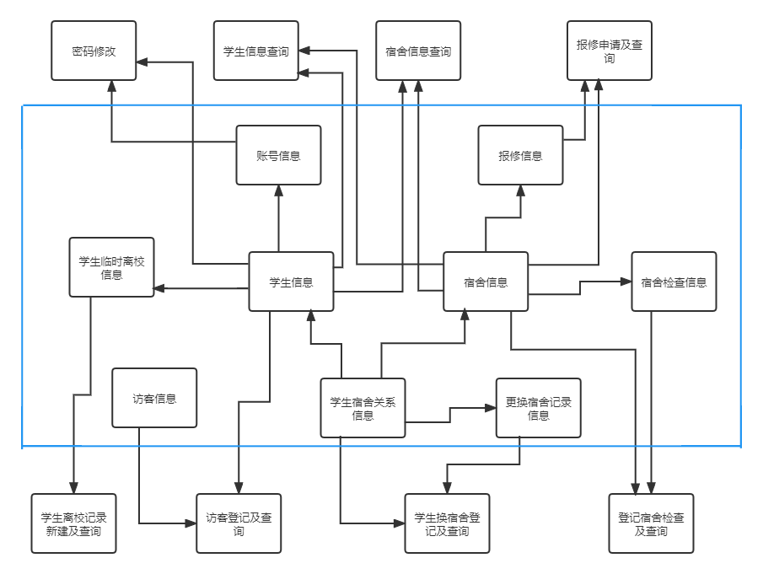

**3.2用户视图**

**学生视图**：

(1)首页：

展示用户登录之后进入的页面

(2)用户基本设置:

1. 查看个人信息
2. 修改密码

(3)宿舍检查：

查看最近检查的评分信息

(4)报修管理：

1. 报修申请
2. 报修信息查询

**管理员视图：**

(1)首页：

展示用户登录之后进入的页面

(2)用户基本设置:

1. 修改密码
2. 学生账号管理

(3)基本信息查询：

1. 学生信息查询
2. 添加学生
3. 宿舍信息查询
4. 添加宿舍

(4)人员出入登记：

1. 学生离校记录
2. 学生更换宿舍记录
3. 外来人员来访记录

(5)宿舍检查：

1. 新增检查
2. 查看检查记录

(6)报修管理：

1. 查看报修记录
2. 编辑报修记录

**四、需求分析**

此学生宿舍管理系统的主要功能如下图所示：

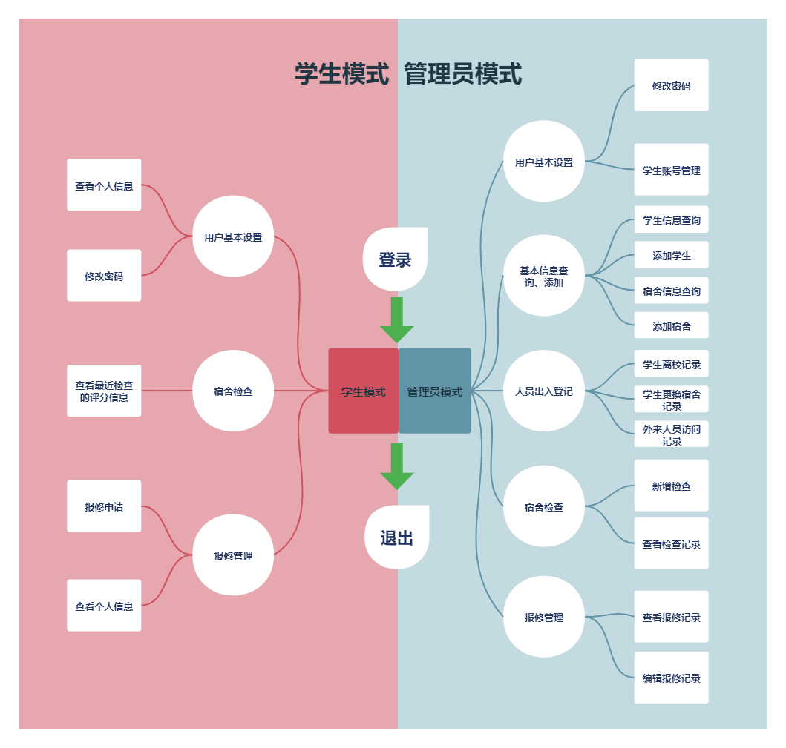

## 4.1 用户需求说明

**4.1.1 数据需求**

系统需求的数据如下：

(1)账号信息：

1. 用户id
2. 用户类型（学生/管理员）
3. 账户密码

(2)学生基本信息：

1. 学号
2. 姓名
3. 性别
4. 专业（学院）
5. 班级
6. 年级

(3)宿舍基本信息：

1. 宿舍号
2. 宿舍容量

(4)更换宿舍信息：

1. 更换宿舍学生的学号
2. 原宿舍、换入宿舍
3. 换宿舍日期
4. 换宿舍原因

(5)宿舍检查信息：

1. 检查宿舍的宿舍号
2. 检查人员
3. 检查时间、检查类型
4. 检查得分

(6)学生离校信息：

1. 离校学生学号
2. 离开时间
3. 返回时间
4. 离校原因

(7)宿舍报修信息：

1. 报修宿舍号
2. 报修时间、报修事由
3. 维修时间、维修说明
4. 是否维修完成

(8)学生宿舍关系信息：

1. 学生学号
2. 宿舍号
3. 床位号
4. 是否为宿舍长

(9)来访人员信息：

1. 来访人员姓名、联系方式
2. 来访事由、接触学生学号
3. 到达时间、离开时间
4. 登记人账号

**4.1.2事务需求**

1、数据录入：

(1)录入宿舍基本信息：

1. 宿舍号
2. 宿舍容量

(2)录入学生信息：

1. 学号
2. 姓名
3. 性别
4. 宿舍号
5. 床位号
6. 专业
7. 班级
8. 年级

2、数据更新/删除：

(1)学生宿舍更换

(2)学生基本信息的编辑和删除

(3)宿舍基本信息的边界和删除

(4)宿舍检查的记录的创建和删除

(5)宿舍报修记录的新建和删除

(6)学生离校记录的新建和删除

(7)来访人员信息的新建和删除

3、数据查看：

**学生**用户视图下：

1. 自己的学生信息，包括学号、姓名、学院、班级、年级、宿舍号、床位号等个人信息
2. 自己宿舍的检查信息，包括检查人员、检查日期、检查类型、检查得分等。
3. 自己所在宿舍的报修信息，包括报修时间、报修事由、维修时间、维修说明。可根据手否维修完成筛选数据。

**管理员**用户视图下：

1. 查看所有的学生的账号和姓名，提供密码重置操作。
2. 查看所有学生基本信息，包括学号、姓名、性别、宿舍号、床位号等信息，提供多种条件的模糊查询操作，包括学号查询、姓名查询、性别查询、学院查询、班级查询、宿舍号查询等。
3. 查看所有宿舍的基本信息，包括宿舍号、宿舍容量、宿舍实住人数、宿舍长、宿舍检查平均分等。提供根据宿舍号进行模糊查询操作。
4. 查看全部学生离校信息，包括离校学生学号、姓名、离校日期、返校日期、离校事由等。
5. 查看全部学生更换宿舍信息，包括更换宿舍学生学号、换宿舍时间、原宿舍号、换入宿舍号、换宿舍原因等。
6. 查看全部来访人员登记信息，包括来访人员姓名、联系方式、接触学生、来访时间、离开时间、来访原因、登记人员等。
7. 查看宿舍检查信息。包括检查日期、检查类型、宿舍号、得分、检查人员等信息。并提供按照宿舍号、类型、检查得分范围的查询筛选操作。
8. 查看报修信息。包括报修宿舍号、报修时间、报修事由、维修时间、维修说明等。提供根据是否已维修完成的筛选操作。

## 4.2 系统需求说明

该学生宿舍管理系统需要较强的数据处理功能，理论上应该能够容纳上万人的数据资料，并且在搜索方面理应具有较快的响应速度，能够处理多方面的数据请求。系统能够有效的处理各种异常，具有较好的健壮性。

**4.2.1初始化数据库大小**

1. 1个超级管理员、2个管理员、6名学生
2. 4条更换宿舍记录
3. 4个宿舍
4. 2条检查记录
5. 1条学生离校记录
6. 2条报修记录
7. 2条来访者记录

**4.2.2网络和共享需求**

理论上要支持数百名用户同时访问，需要考虑这么大数量并发访问的许可需求。

**4.2.3 性能**

性能需求:为了保证系统运行的长久稳定,需要满足以下的性能需求：

1. 数据处理的准确性和及时性:本系统主要是对输入数据的处理,包括添加,修改和査询,因此系统处理的准确性和及时性是本系统的必要性能。在系统的设计和开发过程中,要充分考虑系统当前和将来可能承受的工作量,使系统的处理能力和响应时间能够满足对信息处理的需求。
2. 可维护性和可扩展性:符合“高内聚，低耦合”思想，把各个功能模块划分为表示层(UI)、业务逻辑层(BLL)和数据访问层(DAL)三层架构，各层之间采用接口相互访问，并通过对象模型的实体类(Model)作为数据传递的载体，不同的对象模型的实体类一般对应于数据库的不同表，实体类的属性与数据库表的字段名一致，可扩展性良好。
3. 系统的标准性:系统在设计开发使用过程中都要涉及到很多计算机硬件和软件。所有这些都要符合主流国际、国家和行业标准。例如在开发过程中使用的操作系统和开发工具都必须符合通用标准;同时,在开发系统时,要进行良好的设计工作,制定有效的软件工程规范,保证代码的易读性,可操作性和可移植性。

**4.2.4 安全性**

1. 数据库必须有口令保护
2. 每个用户分配特定的用户视图所应有的访问权限
3. 用户只能在适合他们完成工作需要的窗口中看到需要的数据
4. 用户的密码加以保护

**4.2.5备份与恢复**

定期对数据库中的数据进行备份，保证用户数据不丢失。

**4.2.6用户界面**

使用Web端展示用户界面，并考虑以后将其扩展移动端上。

**4.2.7法律问题**

遵守相应的法律法规，尊重用户隐私，采用必要的安全措施保证用户的隐私数据不外泄，管理员无权接触到用户（学生）的明文密码**。**

# 五、数据库逻辑设计

## 5.1 ER图

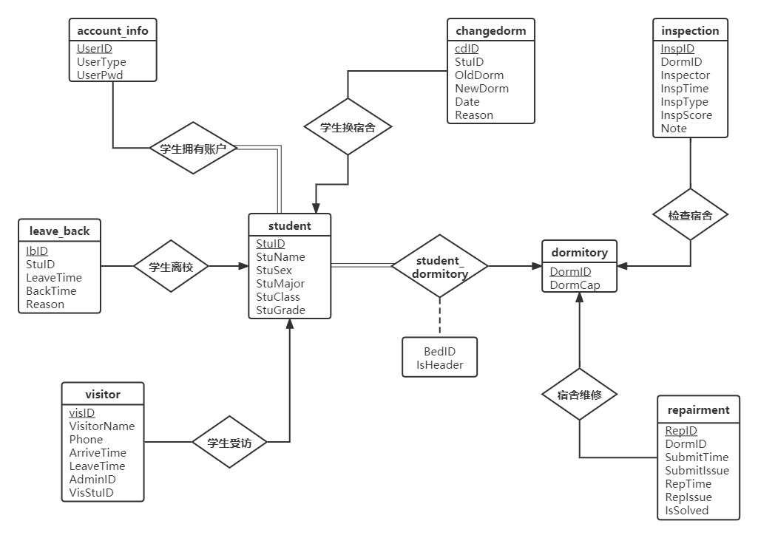

## 5.2 数据字典

**account_info：用户账号表**

|  |  |  |  |
| --- | --- | --- | --- |
| 属性名 | 类型 | 长度 | 可否为空 |
| UserID | varchar | 20 | Not null |
| UserType | varchar | 10 | Not null |
| UserPwd | varchar | 30 | Not null |

**student：学生表**

|  |  |  |  |
| --- | --- | --- | --- |
| 属性名 | 类型 | 长度 | 可否为空 |
| StuID | varchar | 20 | Not null |
| StuName | varchar | 20 | Not null |
| StuSex | char | 1 | Not null |
| StuMajor | varchar | 20 | Not null |
| StuClass | varchar | 20 | Not null |
| StuGrade | varchar | 20 | Not null |

**dormitory：宿舍表**

|  |  |  |  |
| --- | --- | --- | --- |
| 属性名 | 类型 | 长度 | 可否为空 |
| DormID | varchar | 20 | Not null |
| DormCap | int | 11 | Not null |

**changedorm：更换宿舍记录表**

|  |  |  |  |
| --- | --- | --- | --- |
| 属性名 | 类型 | 长度 | 可否为空 |
| cdID | int | 11 | Not null  (auto increment) |
| StuID | varchar | 20 | Not null |
| OldDorm | varchar | 20 | Not null |
| NewDorm | varchar | 20 | Not null |
| Date | date |  | Not null |
| Reason | varchar | 100 |  |

**inspection：宿舍检查表**

|  |  |  |  |
| --- | --- | --- | --- |
| 属性名 | 类型 | 长度 | 可否为空 |
| InspID | int | 11 | Not null  (auto increment) |
| DormID | varchar | 20 | Not null |
| Inspector | varchar | 20 | Not null |
| InspTime | date |  | Not null |
| InspType | varchar | 10 | Not null |
| InspScore | int | 11 | Not null |
| Note | varchar | 100 |  |

**leave_back：学生离校记录表**

|  |  |  |  |
| --- | --- | --- | --- |
| 属性名 | 类型 | 长度 | 可否为空 |
| lbID | int | 11 | Not null  (auto increment) |
| StuID | varchar | 20 | Not null |
| LeaveTime | date |  | Not null |
| BackTime | date |  | Not null |
| Reason | varchar | 100 |  |

**repairment：宿舍报修记录表**

|  |  |  |  |
| --- | --- | --- | --- |
| 属性名 | 类型 | 长度 | 可否为空 |
| RepID | int | 11 | Not null  (auto increment) |
| DormID | varchar | 20 | Not null |
| SubmitTime | date |  | Not null |
| SubmitIssue | varchar | 100 | Not null |
| RepTime | date |  |  |
| RepIssue | varchar | 100 |  |
| IsSolved | char | 1 | Not null |

**visitor：来访登记表**

|  |  |  |  |
| --- | --- | --- | --- |
| 属性名 | 类型 | 长度 | 可否为空 |
| visID | int | 11 | Not null  (auto increment) |
| visName | varchar | 20 | Not null |
| Phone | varchar | 20 | Not null |
| Purpose | varchar | 20 | Not null |
| ArriveTime | datetime |  | Not null |
| LeaveTime | datetime |  | Not null |
| AdminID | Varchar | 29 | Not null |
| VisStuID | varchar | 20 |  |

**student_dormitory：学生宿舍联系表**

|  |  |  |  |
| --- | --- | --- | --- |
| 属性名 | 类型 | 长度 | 可否为空 |
| StuID | varchar | 20 | Not null |
| DormID | varchar | 20 | Not null |
| BedID | int | 11 | Not null |
| IsHeader | char | 1 | Not null |

## 5.3 关系表

从数据字典中抽取出来的联系的描述

|  |  |  |  |  |
| --- | --- | --- | --- | --- |
| 实体 | 多样性 | 联系 | 多样性 | 实体 |
| 学生 | 1 | 拥有 | 1 | 账号 |
| 学生 | m | 居住 | 1 | 宿舍 |
| 学生 | 1 | 登记 | m | 换宿舍记录 |
| 学生 | 1 | 登记 | m | 离校记录 |
| 学生 | 1 | 受访 | m | 来访记录 |
| 宿舍 | 1 | 检查 | m | 检查记录 |
| 宿舍 | 1 | 维修 | m | 报修记录 |

# 六、数据库物理设计

## 6.1 索引

|  |  |  |
| --- | --- | --- |
| 表名 | 主码(primary) | 外码（foreign） |
| 账户表Account_info | 用户名UserId | Null |
| 学生表Student | 学号StuID | Null |
| 宿舍表dormitory | 宿舍号DormID | Null |
| 学生宿舍关系表  Student_dormitory | 学号StuID | 宿舍号DormID |
| 更换宿舍表  ChangeDorm | 更换记录编号cdID | 学号StuID |
| 宿舍检查表Inspection | 检查编号InspID | 宿舍号DormID |
| 学生离校记录表  Leave_Back | 离校记录编号lbID | 学号StuID |
| 报修记录表Repairment | 报修编号RepID | 宿舍号DormID |
| 来访人员记录表Visitor | 来访编号visID | 学号StuID |

## 6.2 视图

该系统在程序逻辑中根据用户的角色判断其是否能进行某种操作，仅对特定权限的用 户开放对应的功能，故未在数据库层面使用视图加以控制。

## 6.3 安全机制

**6.3.1 系统安全**

1. 本系统提供了充足的异常处理机制，能够捕获由各种错误引发的异常（如输入数据类型与库要求不一致、查询过程中出现的错误、操作不规范等）。
2. 在用户注册、登录等提交各种表单时（例如导入新的学生数据、编辑学生数据、添加宿舍检查记录等），均对数据的合法性进行了判断，对于其中不合法的数据（例如学生信息输入不完整、学生离校返回时间早于离校时间等不合法的数据），会提醒用户重新输入。

**6.3.2 数据安全**

1. 学生在登录界面输入账号密码后会进入学生模式，并且只能看到关于自己的学生信息和自己宿舍的相关信息（宿舍检查的得分、报修记录等）。

## 6.4 其他

规范化产生一个结构上一致且最小冗余的逻辑数据库设计，但是，规范化的数据库设计有时不能提供最大的处理效率。所以我们愿意接受规范化设计方面的一些损失而实现更好的性能。例如在该系统中，我没有为宿舍表和宿舍检查记录表之间做一个联系集，而是直接在宿舍检查记录表中放入宿舍号属性，作为外码依赖于宿舍表。宿舍报修记录表也是如此，通过这种设计，提升了查询时的效率，实现了更好的性能。

# 七、应用程序设计

## 7.1 功能模块

根据用户不同的身份，本系统提供了三种模式，分别是①学生模式、②管理员模式、③超级管理员模式。不同的模式有不同的权限和功能，下面进行分别介绍。

**7.1.1学生模式**

* 个人信息查看：

学生可以查看自己的所有信息，包括学号、姓名、性别、学院、专业、年级、宿舍、床位、是否为宿舍长等个人信息。

* 修改个人账号密码：

每个学生会对应一个系统的账号，用户名是学生学号，密码默认为8个8，学生可以修改自己的密码。在修改密码时，系统要求输入正确的原密码，输入新密码和确认新密码，新密码与确认新密码要保证一致。

* 查看自己宿舍的检查记录：

每个学生只能看到自己宿舍的检查记录，包括检查得分、检查日期、检查类型、检查人员等。

* 报修申请：

系统会的自动根据学生的登录的账号直接获取到学生的宿舍号，所以报修宿舍不需要自己填写，然后学生自己填写上报修日期和报修事由即可。

* 报修记录查询：

学生可以看到自己宿舍全部的报修记录，可以通过筛选看到全部的、待维修、已维修的报修记录，记录中包括的信息有：自己报修的时间和事由、维修的时间和维修人员的说明，以及是否完成了维修。

**7.1.2管理员模式**

* 修改自己的账号密码

这个与学生账号的修改密码相同，管理员可以修改自己账号的密码，也是要输入正确的原始密码，再输入相同的新密码和确认密码。

* 学生账号管理：

学生可能会出现遗忘自己账号密码的情况，需要管理员帮助重新设置。但同时处于安全和学生个人隐私考虑，管理员也无法直接查看学生账号的密码，也不能直接设置学生账号的密码，而是可以将学生账号的密码重置为默认密码（8个8），这样学生就可以用8个8的默认密码登录，然后登录自己的账号修改为自己的密码即可。

* 学生信息查询：

管理员可以看到一个学生列表，其中包含了每个学生的基本信息，包括学号、姓名、性别、在哪个宿舍、哪个床位、是否为宿舍长。因为学生数量可能很多，所以需要有查找功能，同时为了使查找更方便，支持按照多种关键词查找。

本次提供了按照①学号、②姓名、③性别、④学院、⑤年级、⑥班级、⑦宿舍号、⑧是否为宿舍长，共八种条件查询方法，也可以随意组合使用，例如可以查找性别为“男”，学院为“计算机科学与技术”的学生。

同时为了使查找功能更灵活，使用模糊查找的方式，例如我查找学号2019，那么我就可以找出所有学号里包含2019的所有学生；查找“计算机”，就能得到“计算机科学与技术学院”的学生。

* 学生信息修改：

学生列表中每个学生后面都有编辑和删除的按钮，管理员可以点击编辑按钮然后跳转到编辑学生信息页面，该页面包含了这个学生的全部信息，管理员可以编辑其中可修改的信息，点击提交按钮即可更新数据库。

* 删除学生

学生列表每个学生后面还有一个删除按钮，点击“删除”会弹出确认框“确定要删除该学生？”点击确定后该学生就被删除。在数据库中，除了删除学生表中的该学生的信息，还要删除学生宿舍关系表中的该学生信息，并且删除账户表中该学生的账户。

* 添加学生：

管理员可以添加新来的学生，录入新学生的学院、班级、宿舍号、床位号等学生信息。

同时考虑到要大量添加学生的情况（例如新生入学），要能够支持excel批量导入的功能，即excel表中存储了大量的学生信息，可以直接导入文件将这些学生录入，并且告诉管理员成功录入了多少学生，防止存在录入失败导致遗漏学生的情况。

* 宿舍信息查询：

管理员可以看到一个宿舍列表，其中包含了每个宿舍的基本信息，包括宿舍号、宿舍容量、实住人数、宿舍长是谁、宿舍检查平均分等信息。并且可以点进去查看更详细的宿舍信息，包括该宿舍的学生列表，宿舍检查历史记录等信息。

同时，宿舍也支持模糊查询操作，可以直接查询宿舍号为“S2-B516”的宿舍，也可以查询“S2”，就能查询到所有S2楼的宿舍。

* 宿舍删除：

在宿舍列表中每个宿舍后面都有一个“删除”按钮，点击“删除”会弹出确认框“确定要删除该宿舍？”点击确定后该宿舍就被删除。

* 宿舍添加：

与学生添加一样，即可以手动添加，也可以用excel批量导入。

* 学生离校记录的添加与查看：

放假离校或者临时有事不在学校住宿的情况，管理员可以登记学生的离校日期、返校日期和离校事由。

当然也可以查看学生离校的历史记录。

* 学生更换宿舍：

学生可能因某种原因（转专业等）要掉换宿舍，管理员只需填写更换宿舍记录（学生学号、原宿舍、转入宿舍、原因等）即可更新数据库中的信息。

管理员也可以查看历史的更换宿舍记录。

* 外来人员来访登记与查看：

有外来人员来访时，管理员可以登记来访人姓名、联系方式、来访时间、离开时间、接触学生等信息，系统也会自动获取当前填写登记的管理员的账户名，一起放入记录中（方便之后查记录能看到是哪个管理员登记的这个来访人员）。

同时还可以查看历史来访人员记录。

* 新增宿舍检查：

管理员可以选择检查类型（卫生检查、安全检查、其他等），输入检查日期、检查的宿舍号、检查得分、备注等信息。

* 查看宿舍检查记录

管理员可以看到历史检查的列表，每一条记录包含了检查的宿舍号、检查类型、检查得分、检查时间等信息。

系统还可以进行模糊查询的操作。即可以筛选出指定宿舍、指定检查类型、得分大于等于或得分小于等于某个值得检查记录。

* 报修记录的编辑与查看

管理员可以看到学生的报修申请，可以通过按钮交互筛选出待维修和已维修的数据。在维修完成后可以编辑报修记录，将是否维修完成的信息改为“是”，并可以附加维修说明。

**7.1.3超级管理员模式**

* 管理员账号管理

超级管理员只有一个功能，就是管理管理员账号，超级管理员可以直接查看到管理员的账号密码，并且可以删除或添加管理员。

## 7.2 界面设计

**7.2.1登录**



输入账号密码，如果输入错误，就会弹出

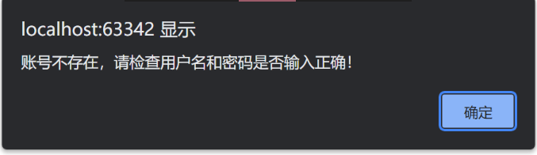

如果输入正确，系统会判断用户类型（学生/管理员/超级管理员），然后进入对应的界面。

**7.2.1学生模式**

* 学生模式起始页

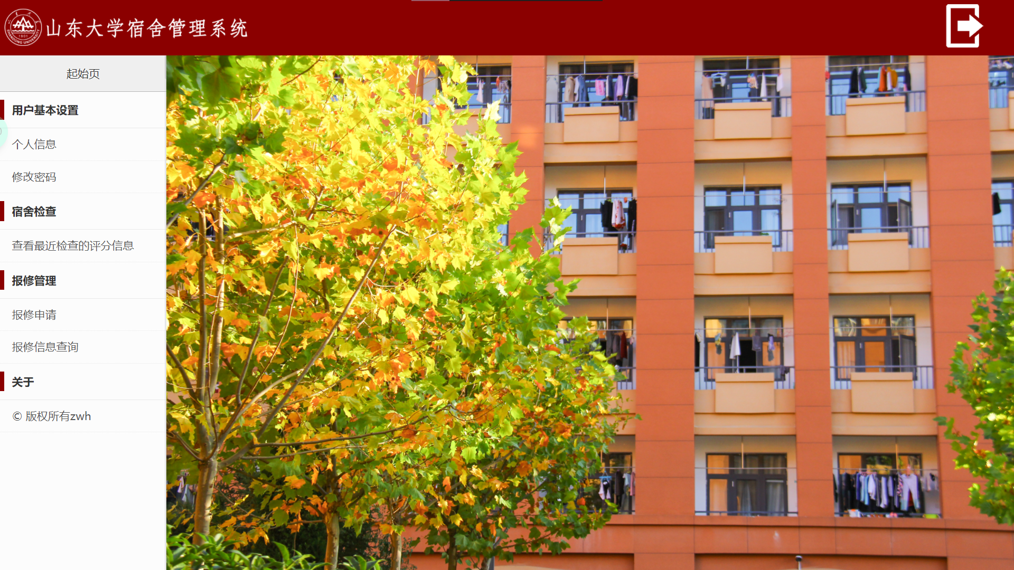

每一页上右上角都有一个“退出登录”的按钮，点击那个“门”即可退出登录。

* 个人信息查看

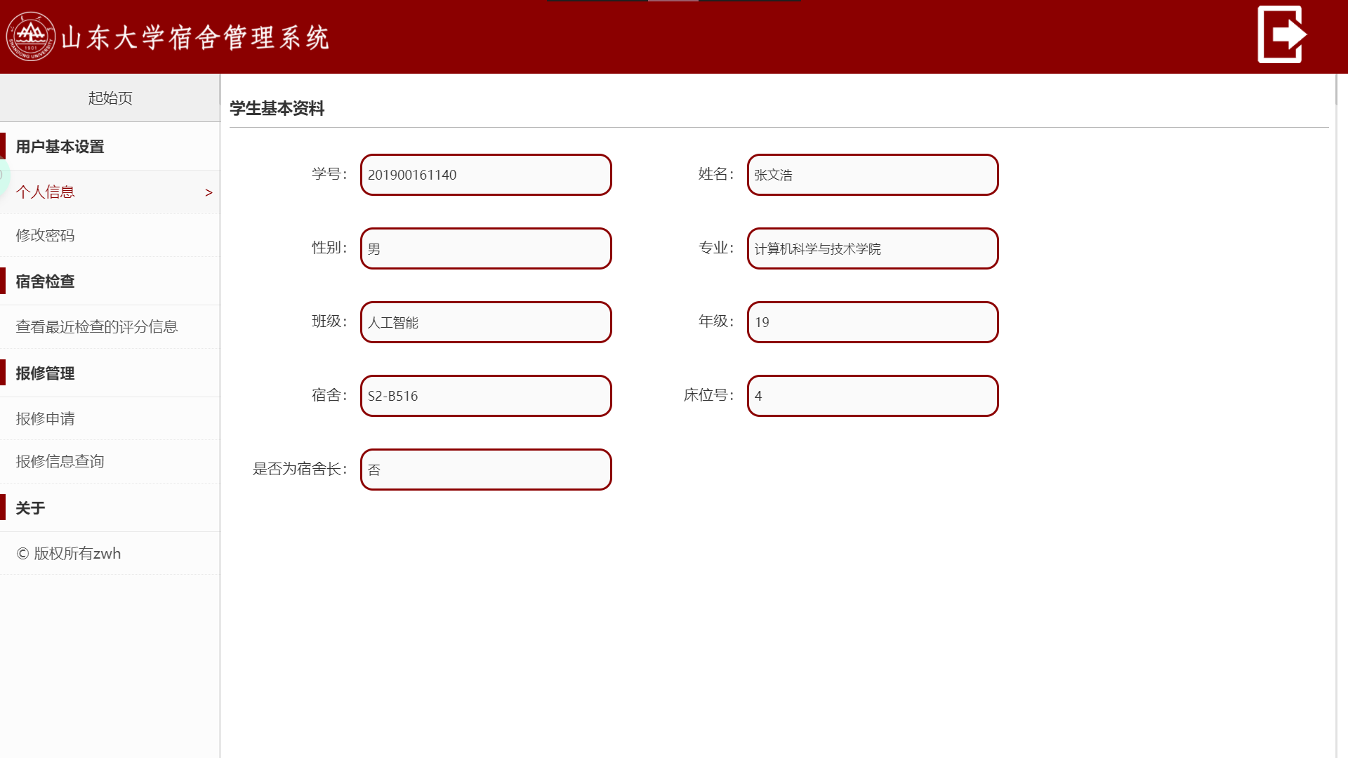

* 修改密码

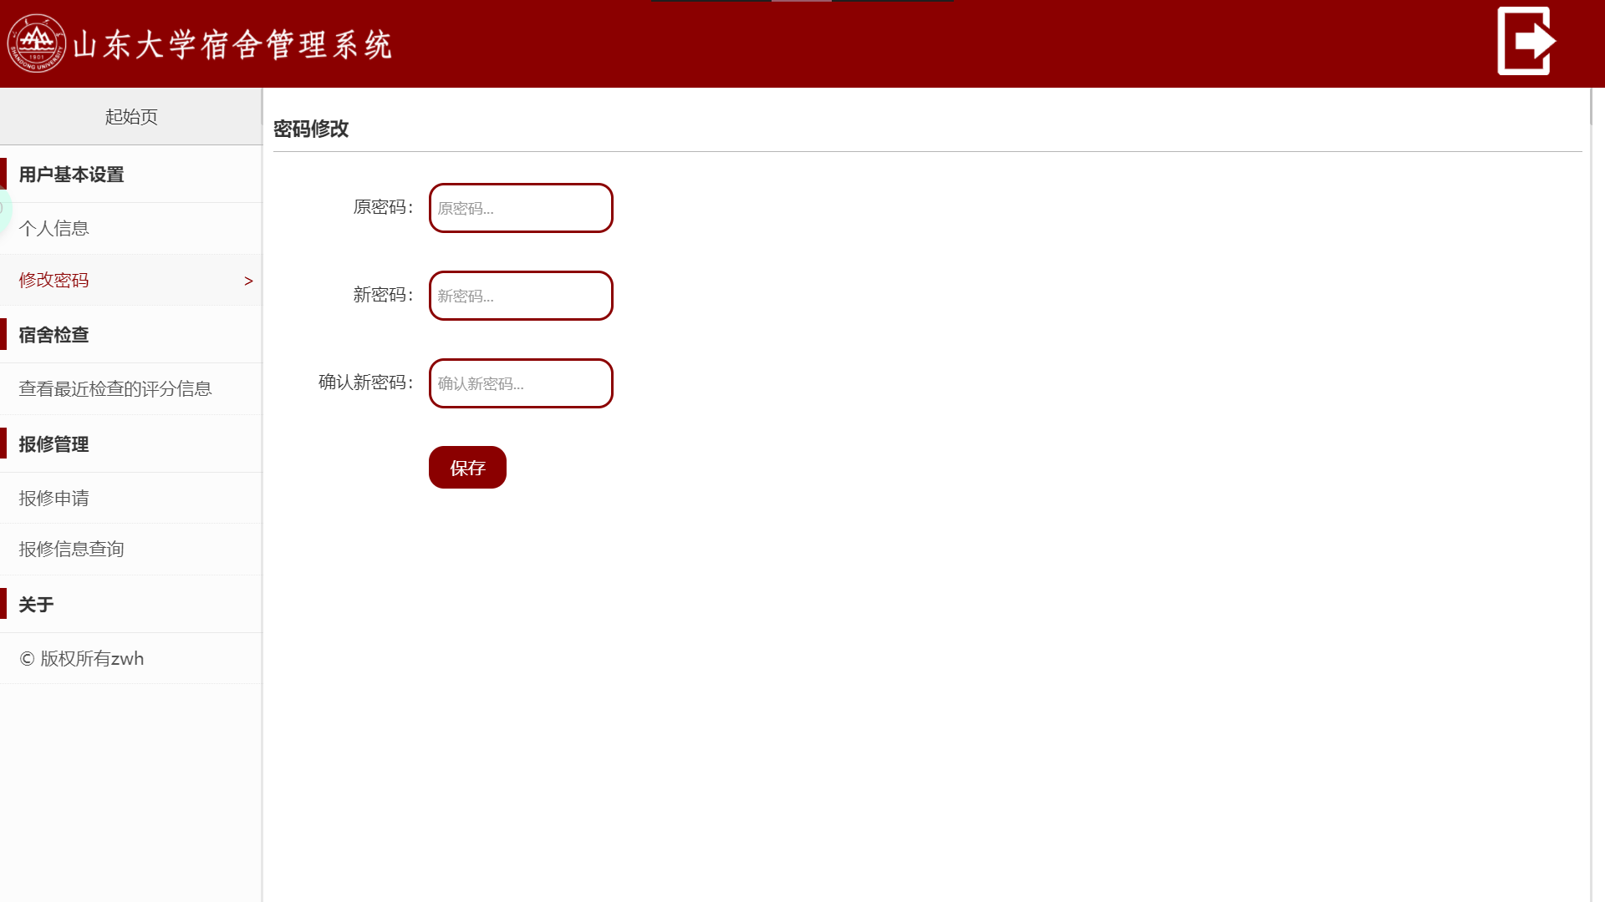

* 查看自己宿舍的历史评分信息

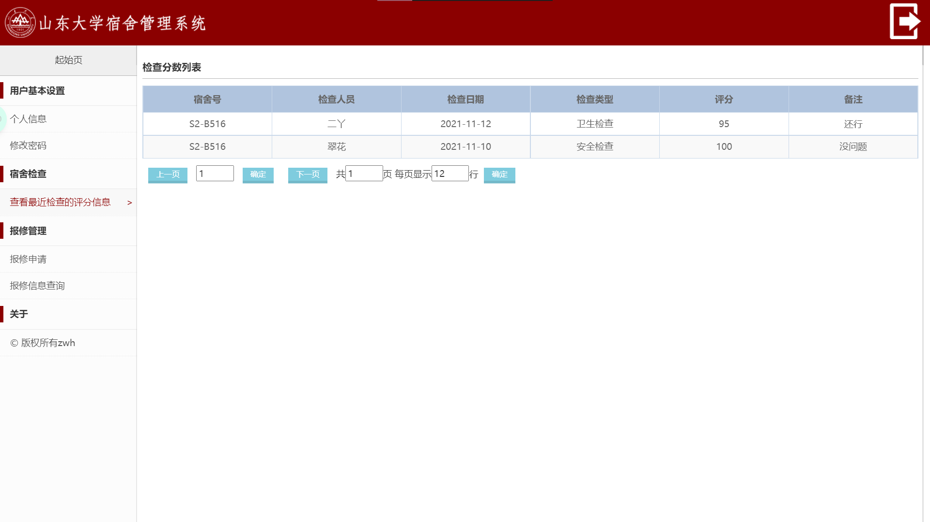

* 报修申请

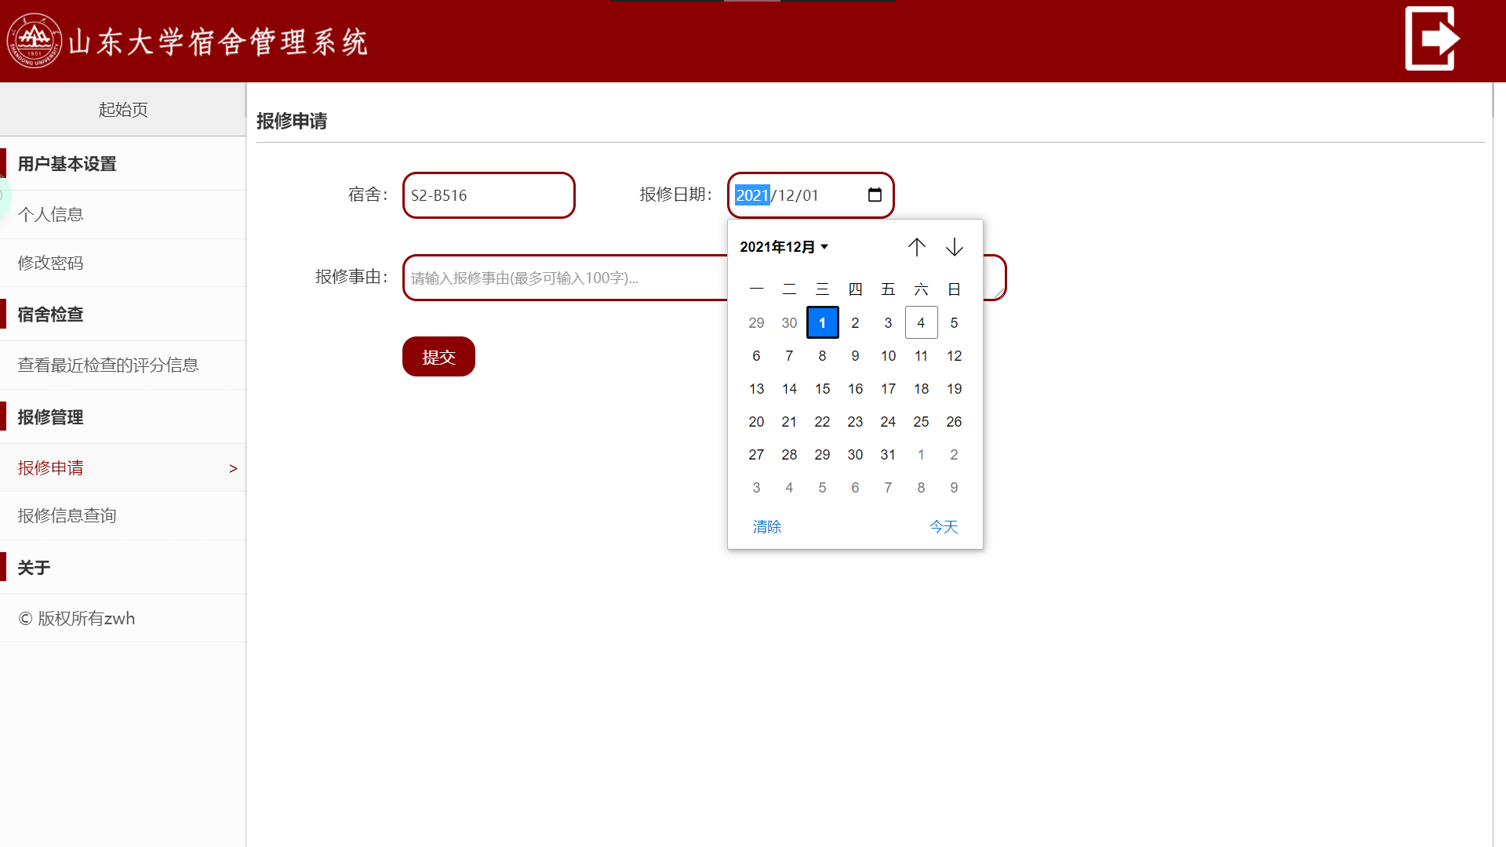

* 报修记录查询

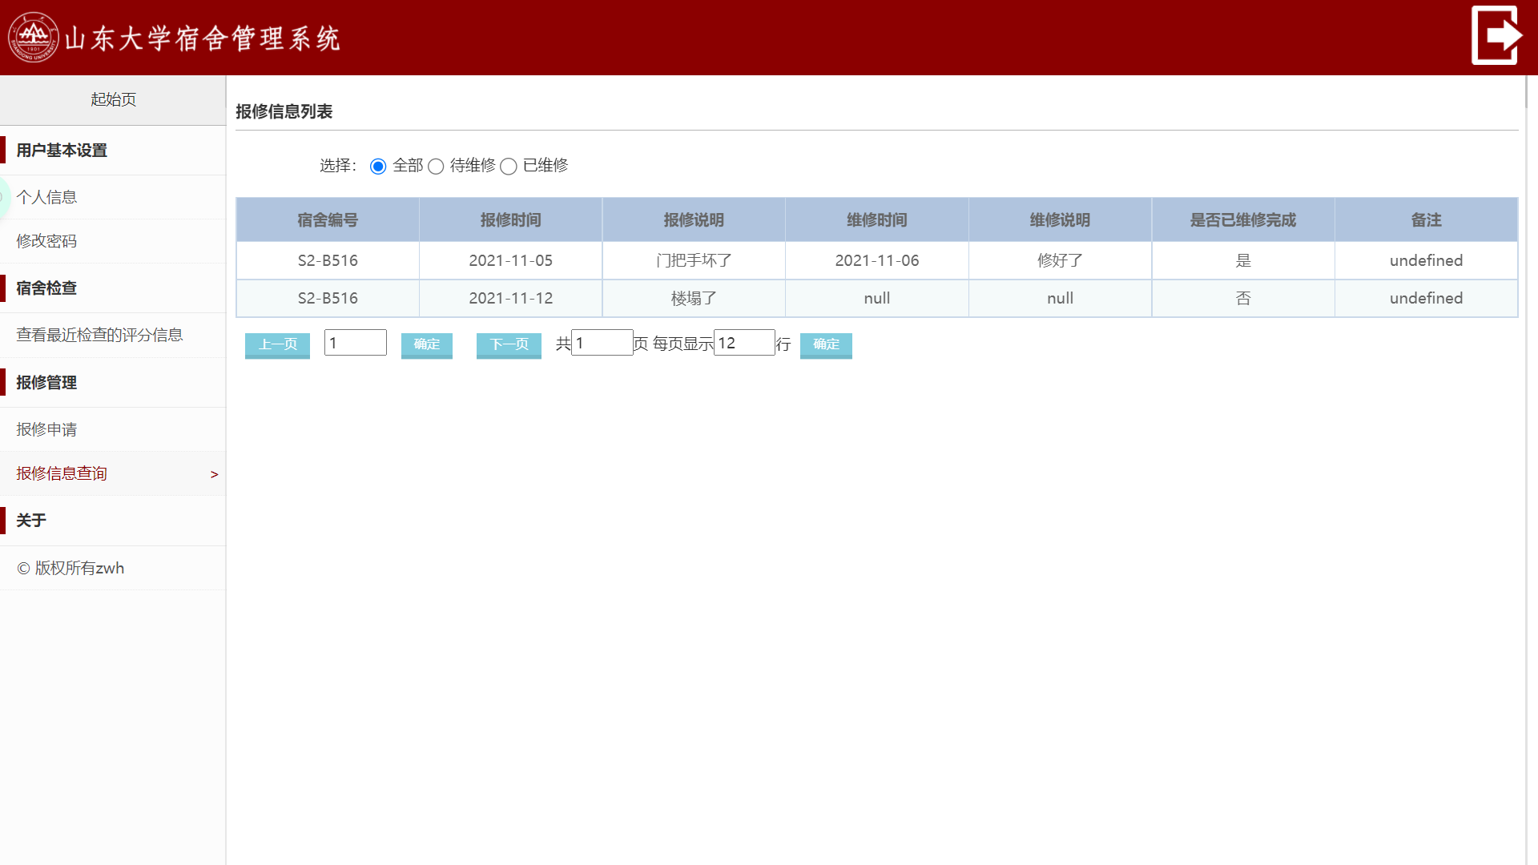

**7.2.2管理员模式**

* 管理员模式起始页

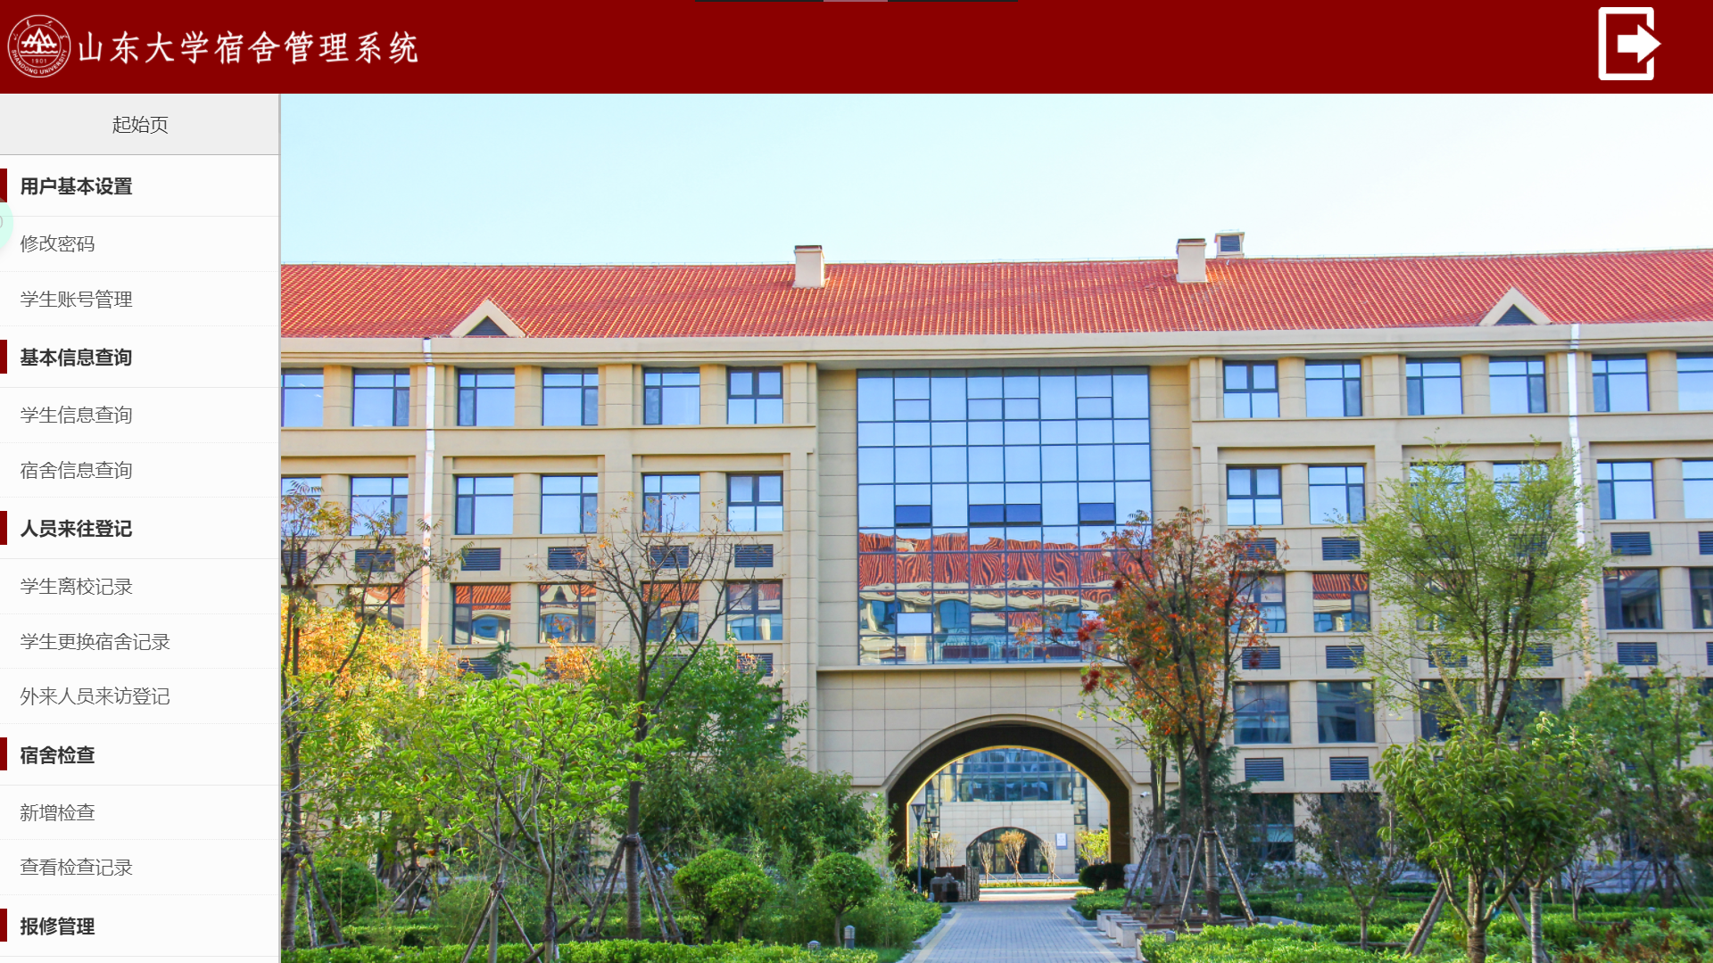

* 修改密码与学生模式的修改密码相同
* 学生账号管理

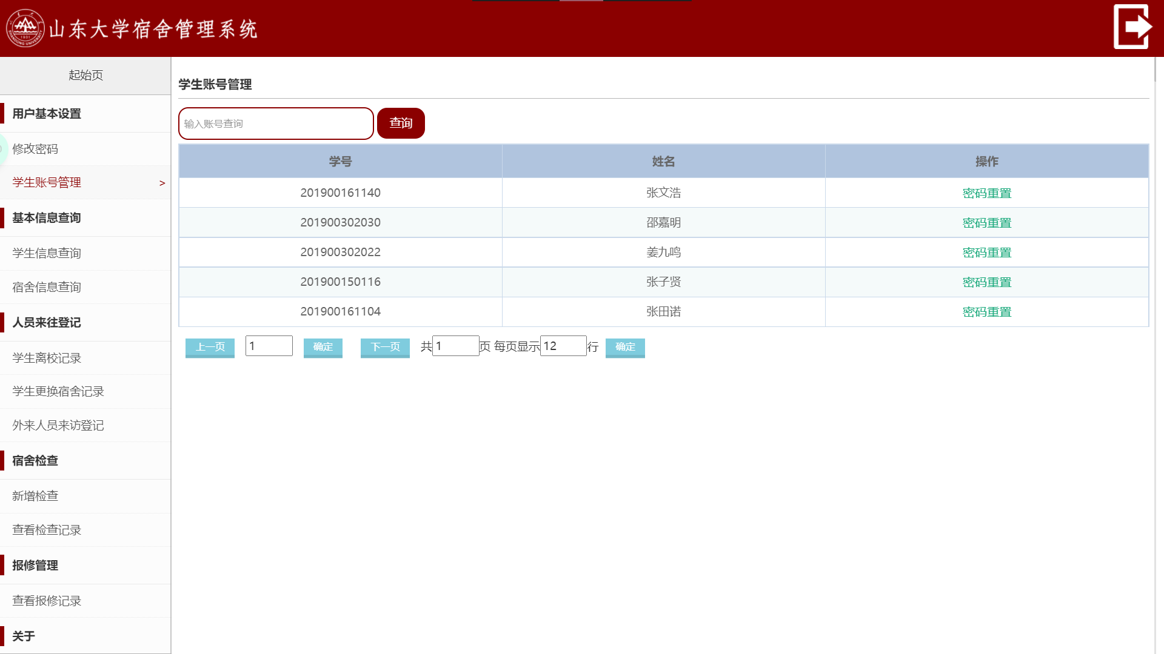

* 学生信息查询

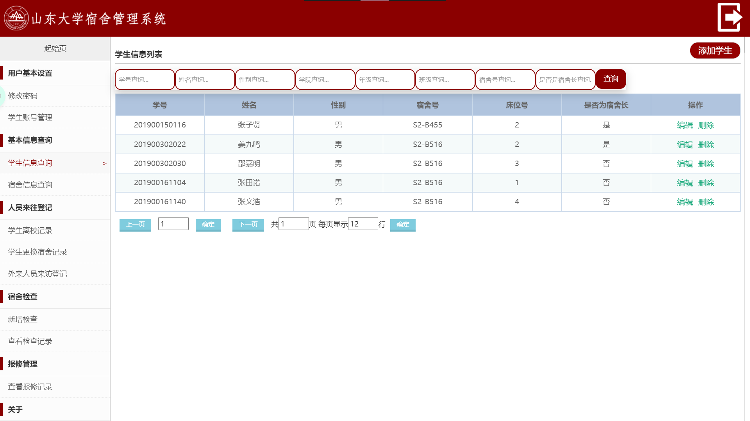

* 编辑学生信息

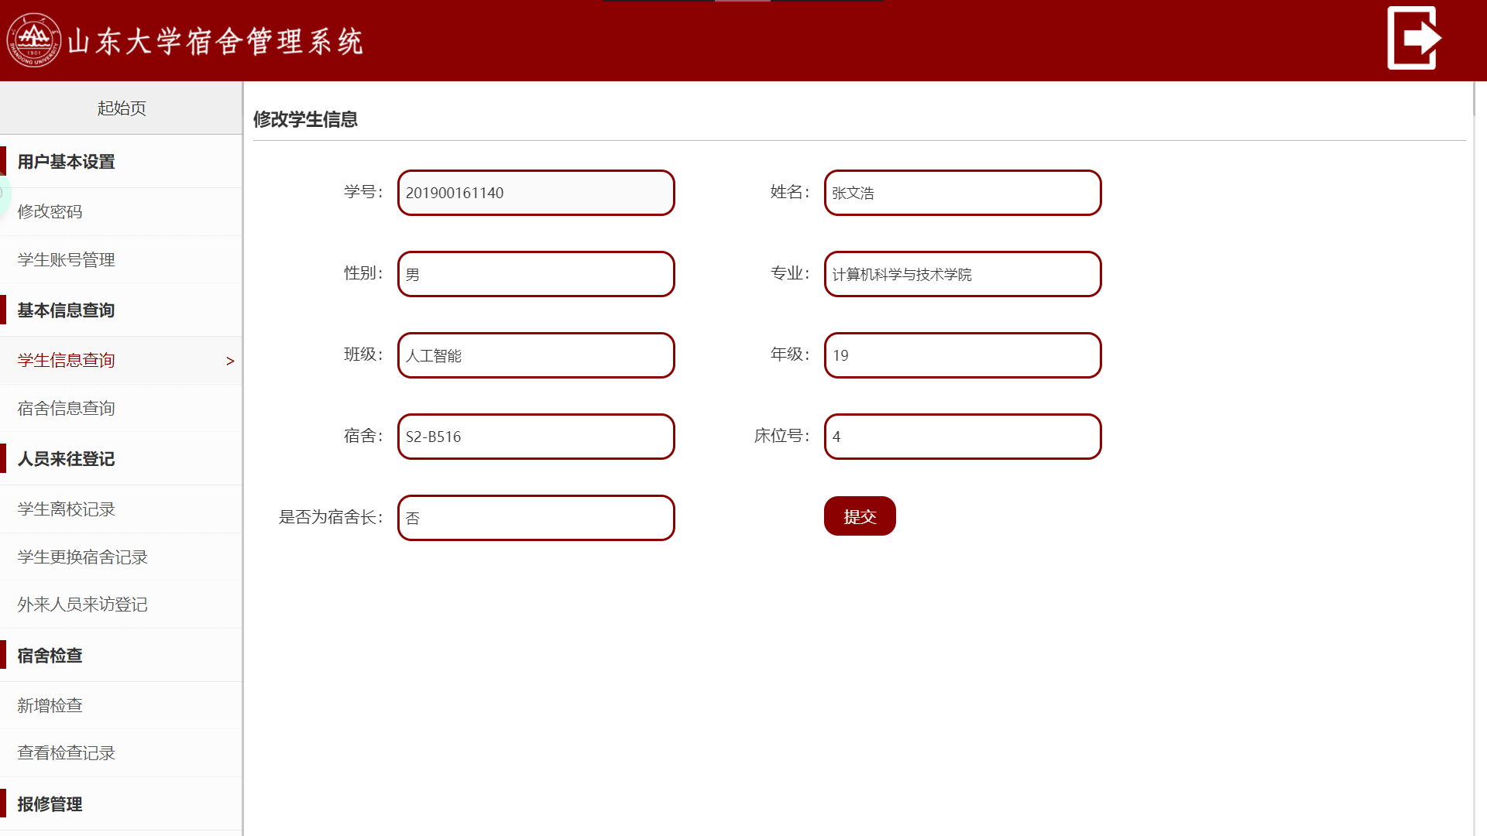

* 添加学生（手动输入或点击右上角导入excel按钮批量导入）

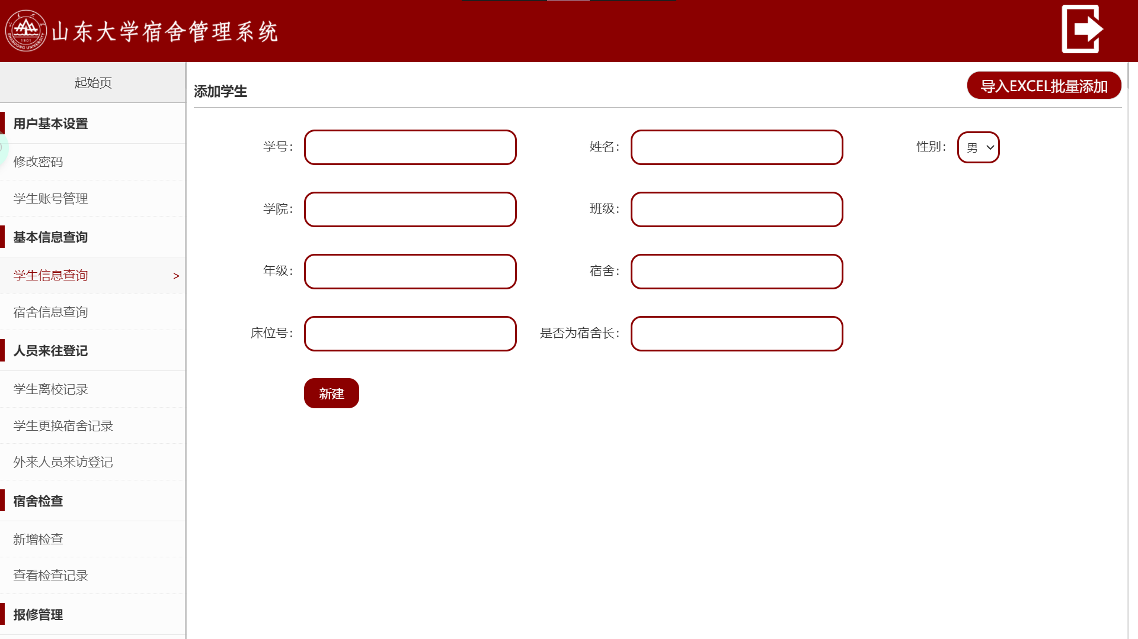

* 宿舍信息查询

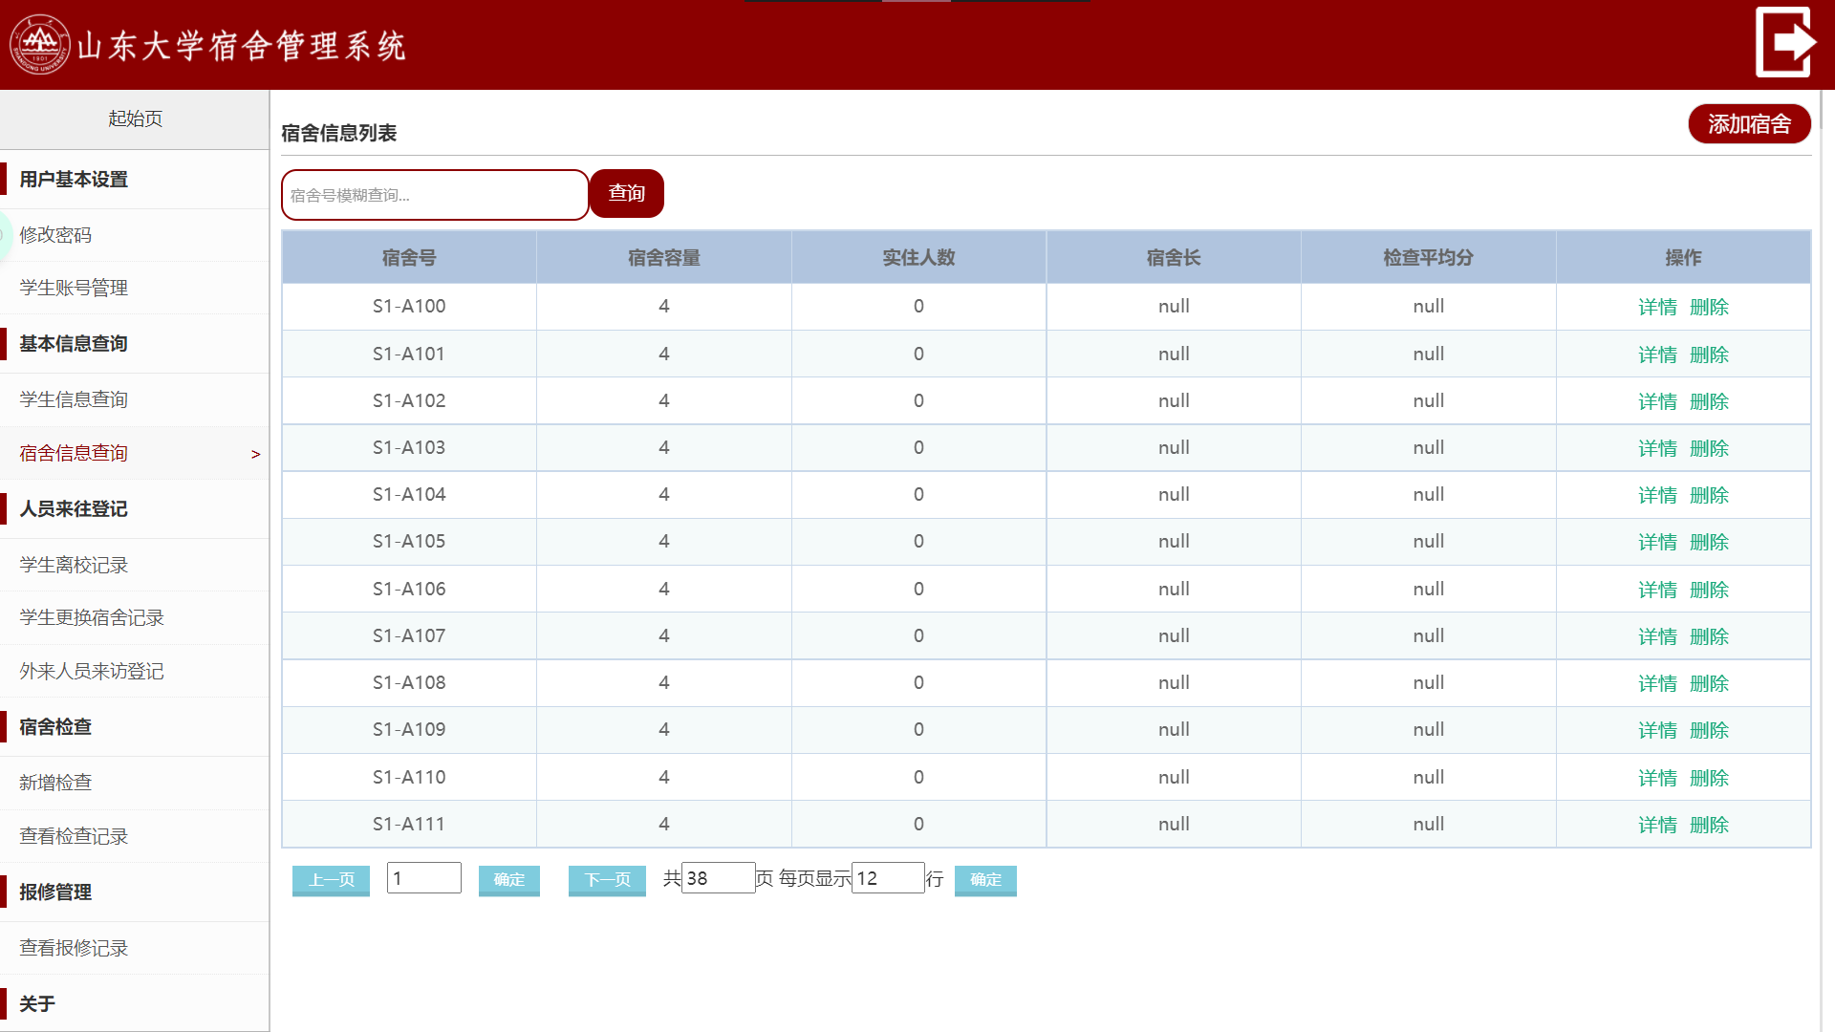

* 添加宿舍（手动输入或点击右上角导入excel按钮批量导入）

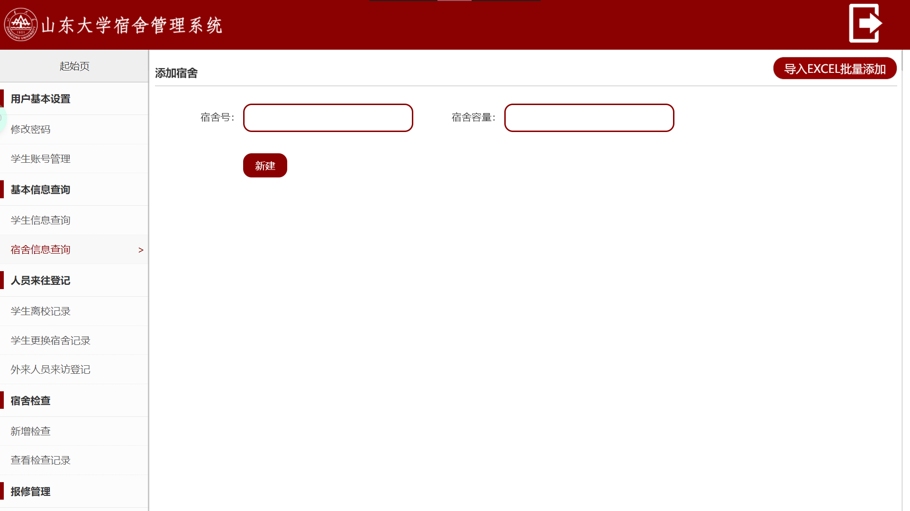

* 学生离校记录

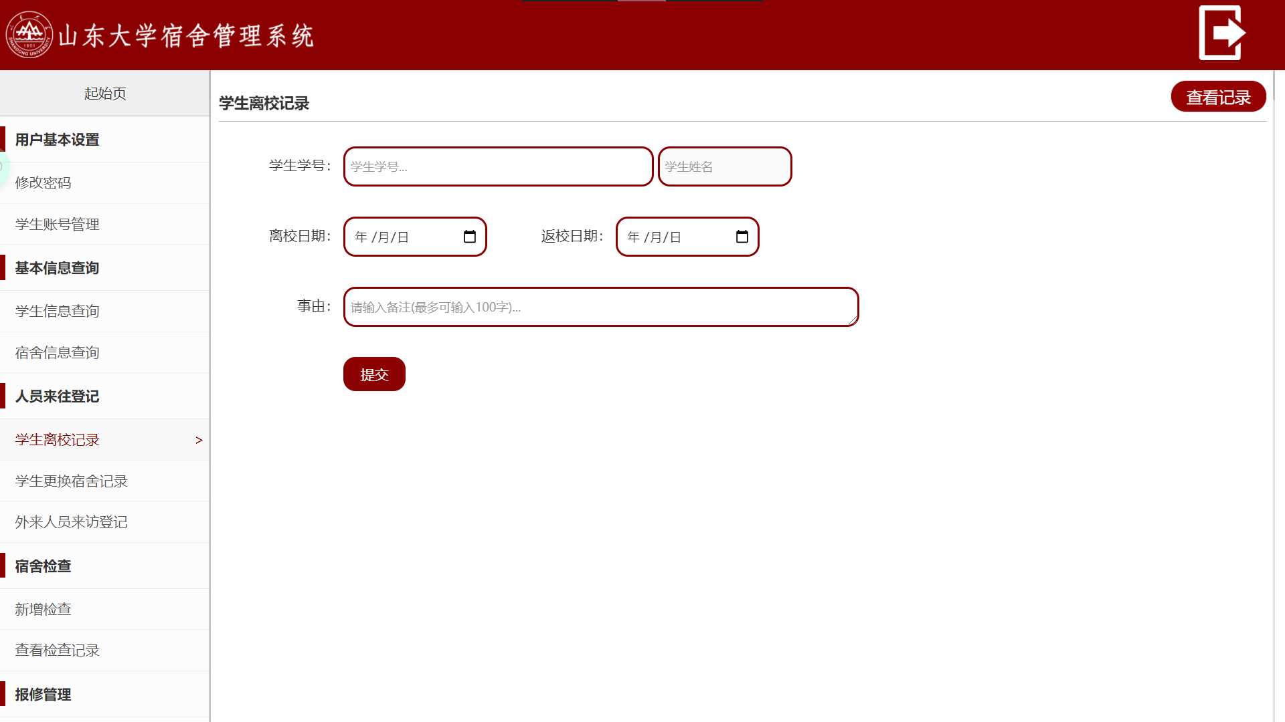

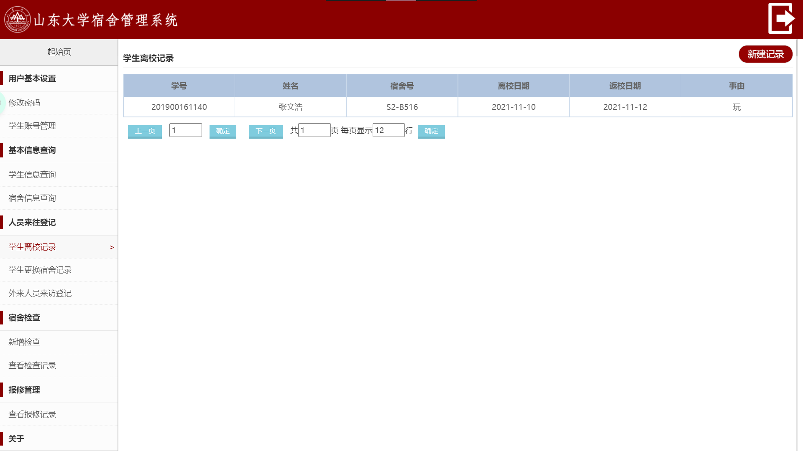

* 学生更换宿舍记录

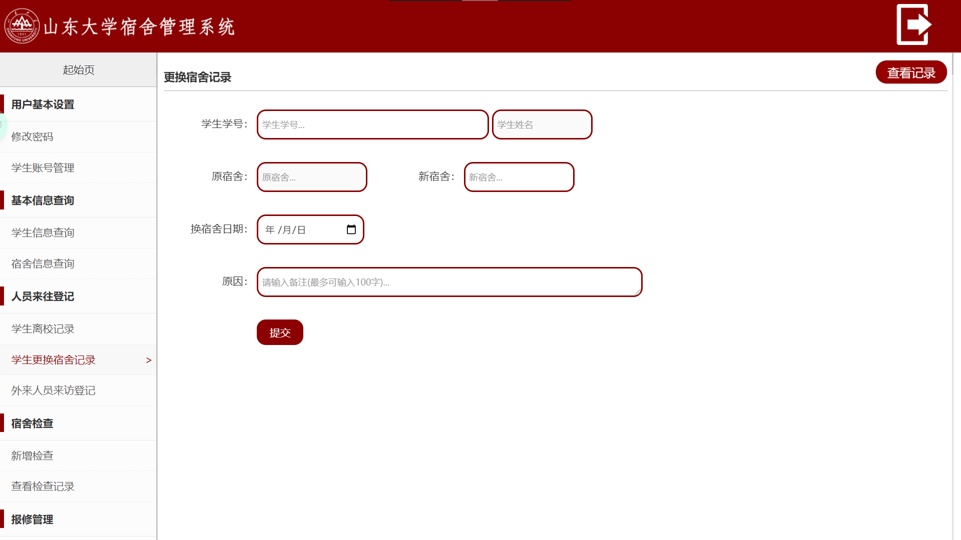

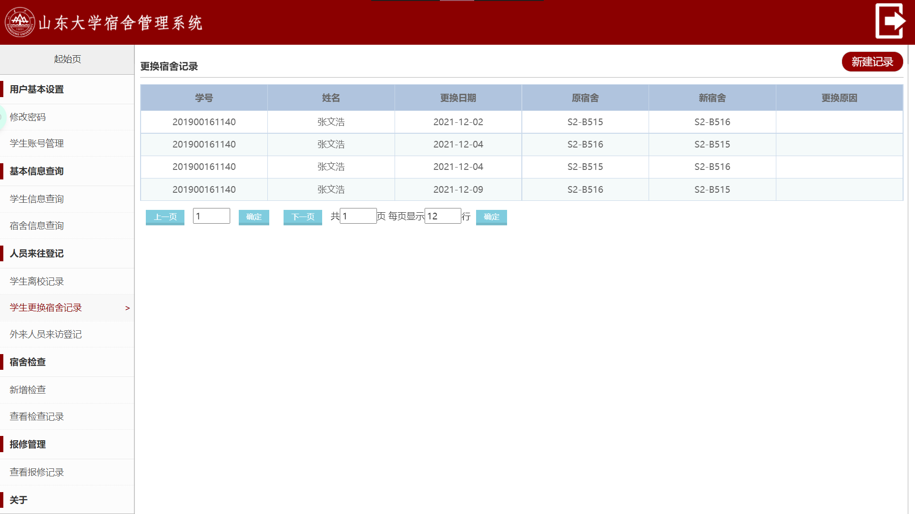

* 外来人员来访登记

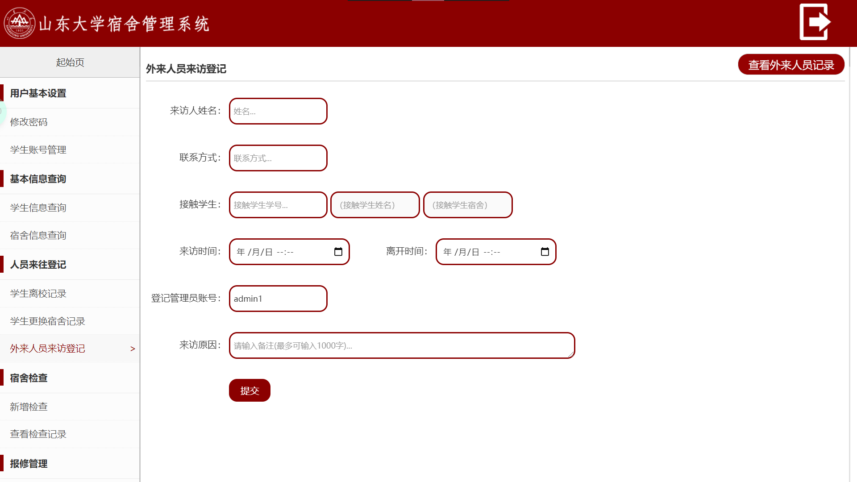

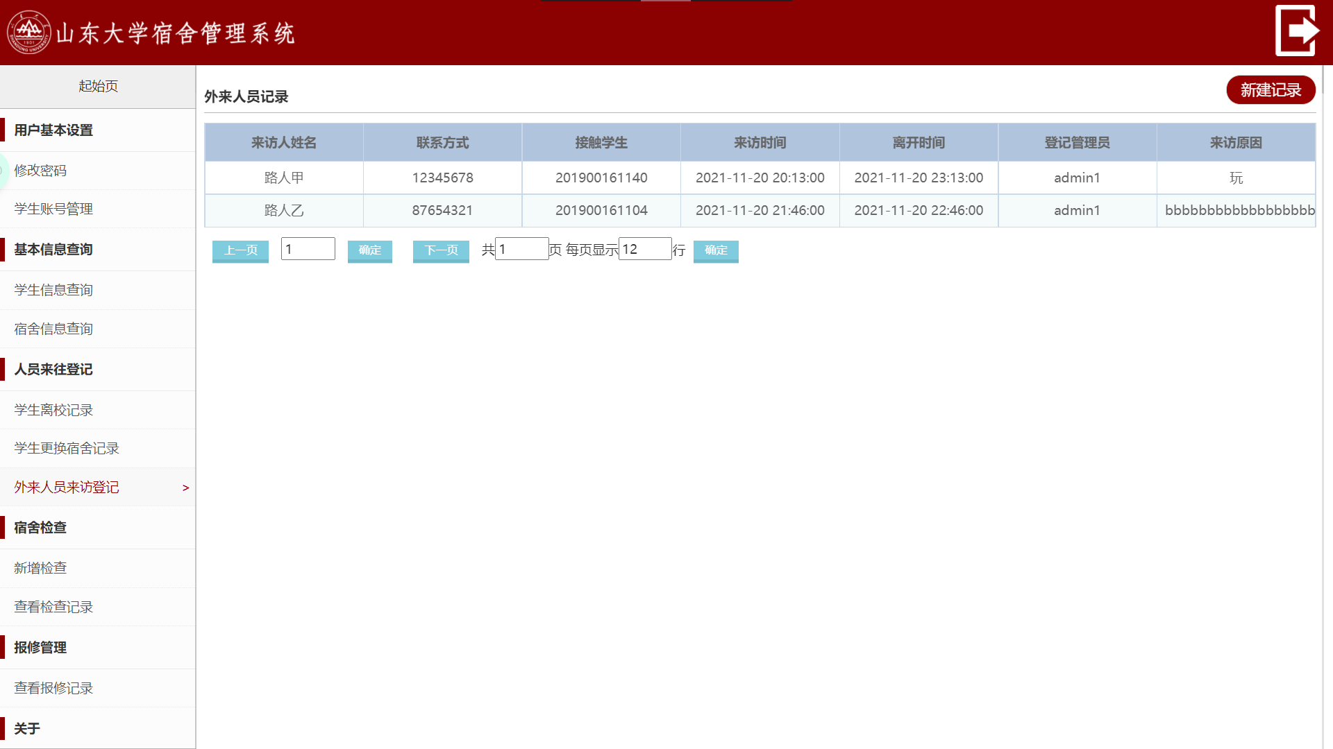

* 新增宿舍检查

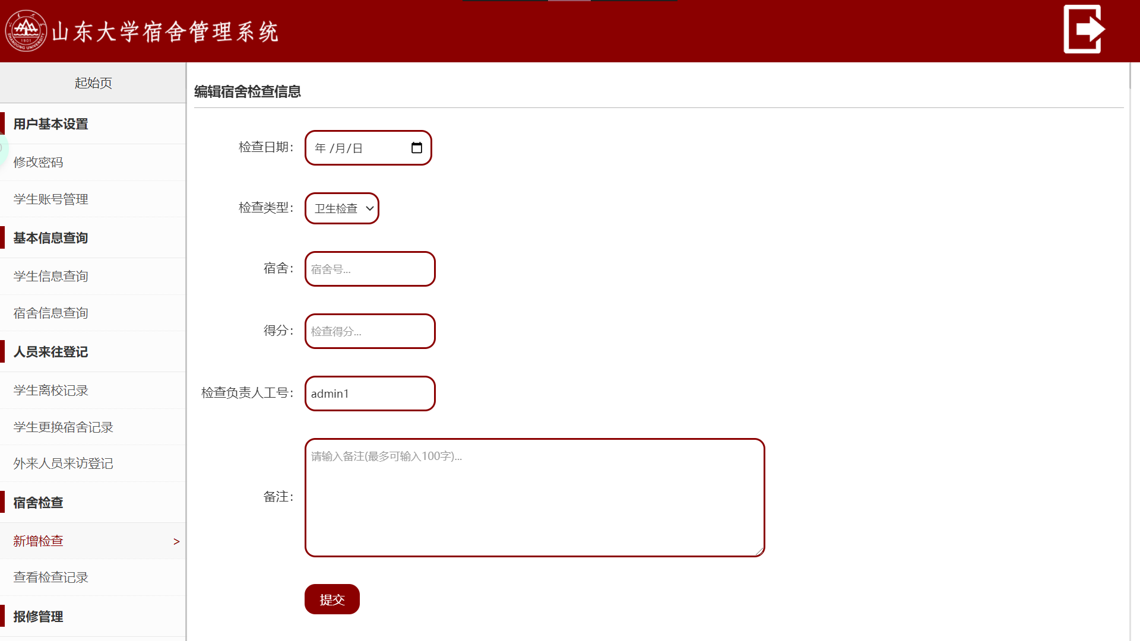

* 查看宿舍检查记录

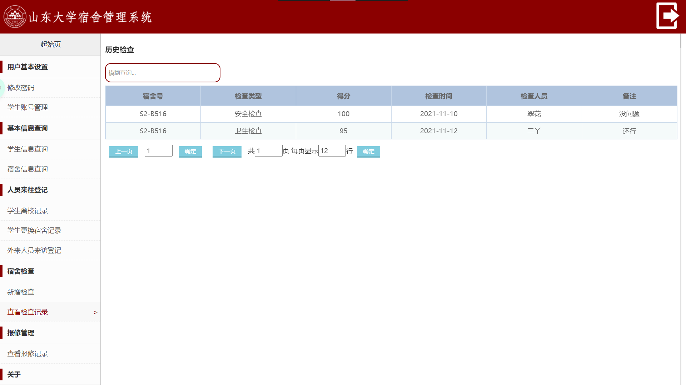

* 查看报修记录

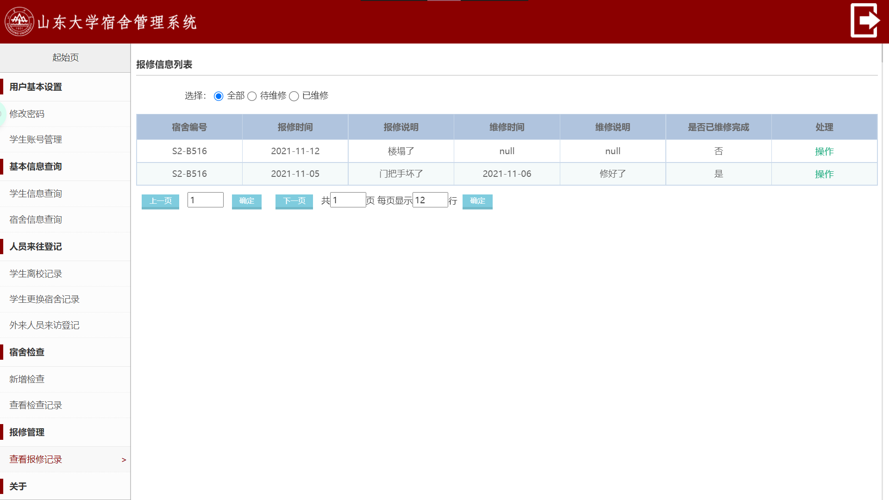

* 编辑报修记录

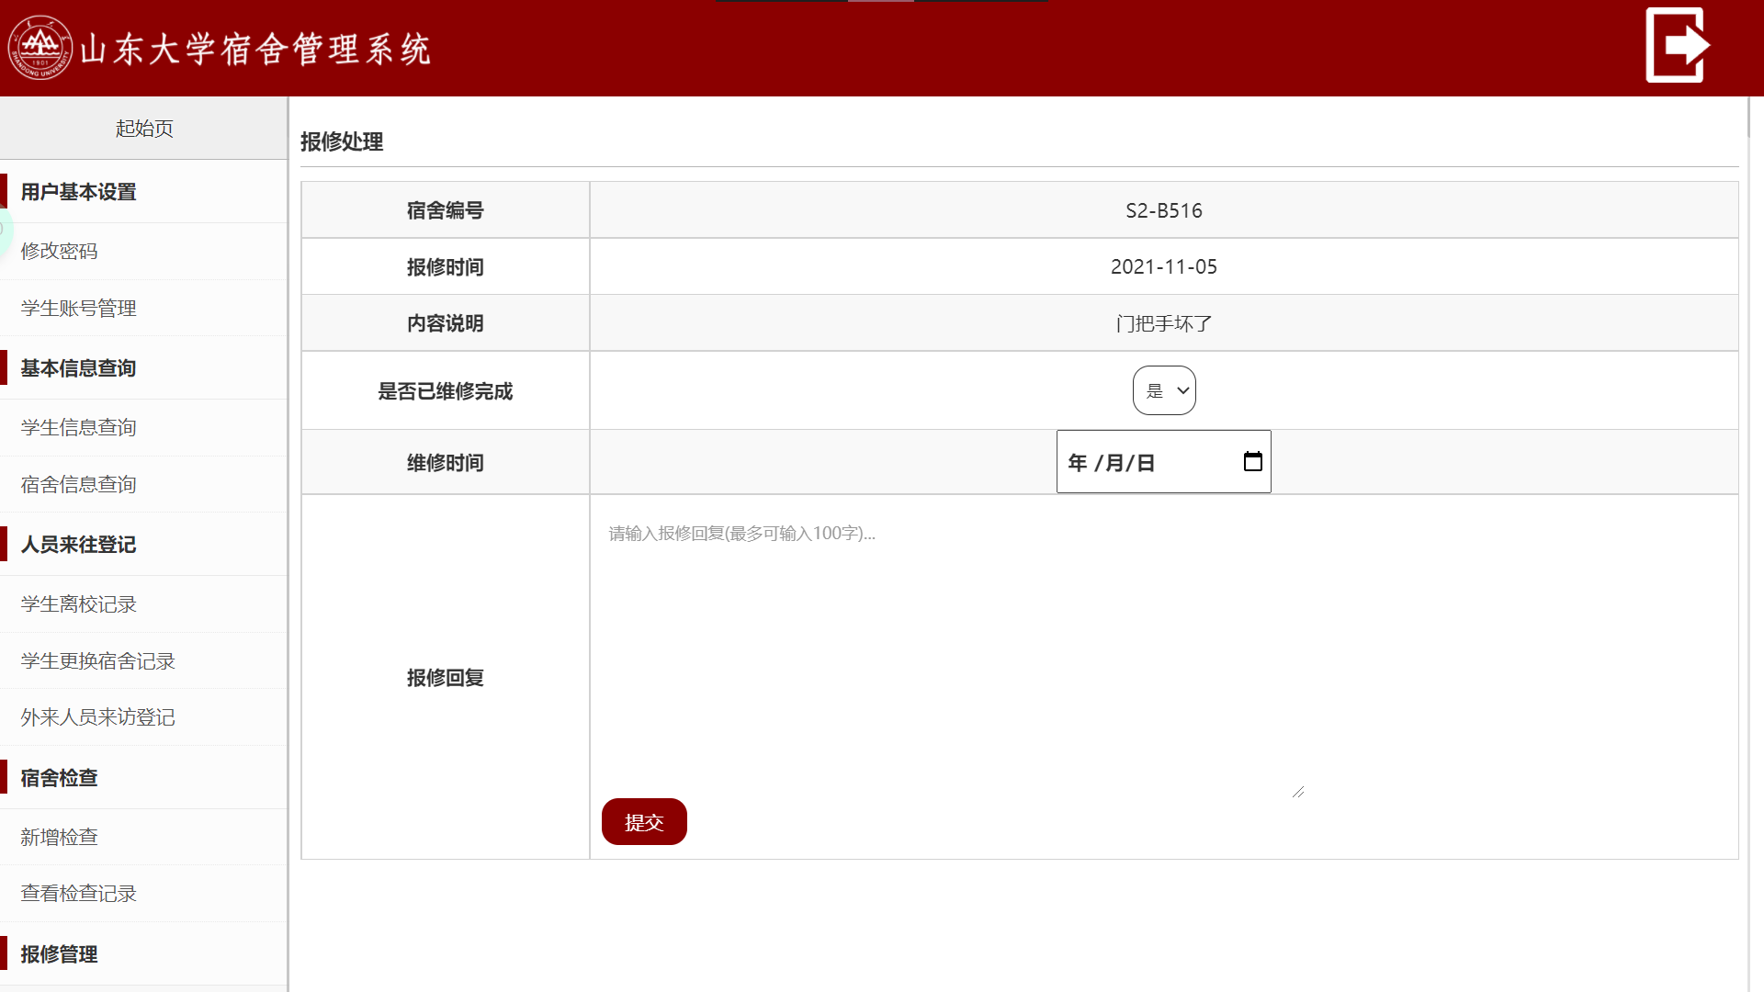

**7.2.3超级管理员模式**

* 查看管理员账号

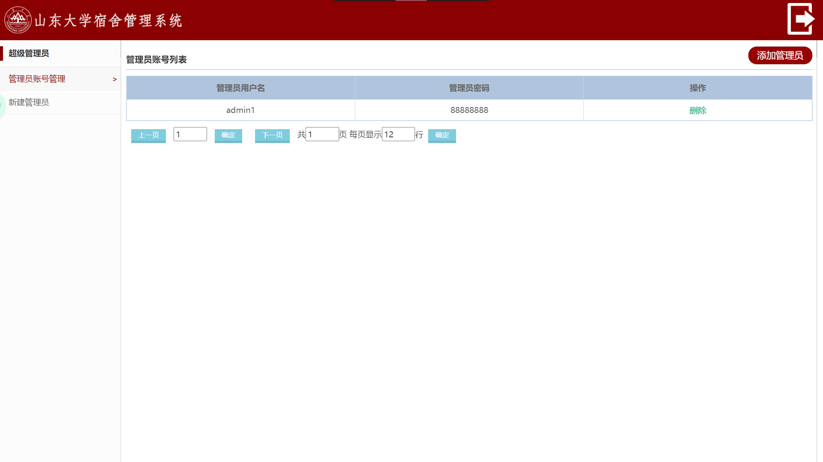

* 添加管理员账号

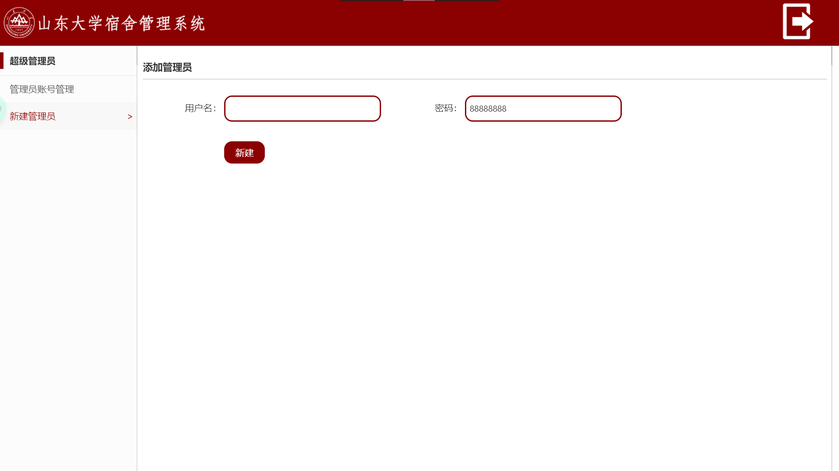

## 7.3 事务设计

* 登录

登录时，要根据用户输入的账号密码去数据库查询，找到匹配的账户，返回匹配账户的类型。

1. $name = $_POST['usernameValue'];
2. $pass = $_POST['passwordValue'];
3. $sql = "SELECT * FROM account_info WHERE (UserId='$name' and UserPwd='$pass')";
4. $result = $conn->query($sql);
6. **if**($result->num_rows>0){
7. $row = mysqli_fetch_array($result);
8. **if**($row['UserType']=='admin'){
9. echo "
10. <script type=text/javascript>
11. document.cookie = 'accountid='+escape('$name')
12. document.cookie = 'pass='+escape('$pass')+'; '
13. location.href='admin/index.html';
14. </script>
15. ";
16. }**elseif**($row['UserType']=='student'){
17. echo "
18. <script type=text/javascript>
19. // 设置cookie
20. document.cookie = 'stuid='+escape('$name')
21. document.cookie = 'pass='+escape('$pass')+'; '
22. location.href='student/index.html';
23. </script>
24. ";
25. }**elseif**($row['UserType']=='superadmin'){
26. echo "
27. <script type=text/javascript>
28. location.href='superadmin/admin_list.html';
29. </script>
30. ";
31. }
32. }**else**{
33. echo "
34. <script type=text/javascript>
35. location.href='login.html'
36. alert('账号不存在，请检查用户名和密码是否输入正确！')
37. </script>
38. ";
39. }
41. $conn->close();

* 学生查看个人信息

学生查看个人信息页面，要求系统自动利用登录时设置的cookie得到该学生的学号，然后去数据库根据学号进行查询，我们要得到的信息出自两张表，分别是student表和student_dormitory表，所以我们可以在sql语句中使用自然连接将两张表连接起来。代码如下：

1. $conn = **new** mysqli($servername, $username, $password, $dbname);
2. // 检测连接
3. **if** ($conn->connect_error) {
4. **die**("连接失败: " . $conn->connect_error);
5. }
6. //先查询student和student_dormitory的自然连接获得结果。
7. $stuid = $_GET['stuid'];
8. $sql = "SELECT * FROM student natural join student_dormitory WHERE (StuID='$stuid')";
9. $result = $conn->query($sql);
10. **if**($result->num_rows>0){
11. $row = mysqli_fetch_array($result);
12. echo json_encode($row);
13. }
14. $conn->close();

* 修改密码

首先要通过前端得到要修改密码的账号和新密码，然后在后端使用UPDATE语句修改account_info表。

1. // 创建连接
2. $conn = **new** mysqli($servername, $username, $password, $dbname);
3. // 检测连接
4. **if** ($conn->connect_error) {
5. **die**("连接失败: " . $conn->connect_error);
6. }
7. $stuid=$_GET['stuid'];
8. $password_new=$_GET['password_new'];
10. $sql = "UPDATE ACCOUNT_INFO SET UserPwd='$password_new' WHERE UserId='$stuid'";
11. $res = $conn->query($sql);
13. $conn->close();

* 学生查看自己宿舍的检查记录

后端得到该学生的学号，需要得到检查记录信息，所以要对三张表做自然连接，分别是student表、student_dormitory表、inspection表。

1. // 创建连接
2. $conn = **new** mysqli($servername, $username, $password, $dbname);
3. // 检测连接
4. **if** ($conn->connect_error) {
5. **die**("连接失败: " . $conn->connect_error);
6. }
7. //先查询student和student_dormitory的自然连接获得结果。
8. $stuid = $_GET['stuid'];
9. $sql = "SELECT * FROM student natural join student_dormitory natural join inspection WHERE (StuID='$stuid') ORDER BY InspTime desc";
10. $result = $conn->query($sql);
11. **if**($result->num_rows>0){
12. **while** ($row = mysqli_fetch_array($result)){
13. $res[]=$row;
14. }
15. echo json_encode($res);
16. }
17. $conn->close();

* 学生查看自己宿舍的报修记录

因为前端提供了筛选操作，即可以筛选出“全部”、“待维修”、“已维修”的报修记录，所以在后端，除了得到学生学号，还得到了一个筛选的变量“choose”，根据三种不同的“choose”在sql语句中有不同的“where”部分。同时查询的时候要对student_dormitory表和repairment表做自然连接。

1. // 创建连接
2. $conn = **new** mysqli($servername, $username, $password, $dbname);
3. // 检测连接
4. **if** ($conn->connect_error) {
5. **die**("连接失败: " . $conn->connect_error);
6. }
7. $stuid=$_GET['stuid'];
8. $choose=$_GET['choose'];
9. **if**($choose==='0'){//全部
10. $sql="SELECT * FROM student_dormitory natural join repairment WHERE StuID='$stuid'";
11. }**else** **if**($choose==='1'){
12. $sql="SELECT * FROM student_dormitory natural join repairment WHERE (StuID='$stuid' and IsSolved='否')";
13. }**else** **if**($choose==='2'){
14. $sql="SELECT * FROM student_dormitory natural join repairment WHERE (StuID='$stuid' and IsSolved='是')";
15. }
16. $result = $conn->query($sql);
17. **if**($result->num_rows>0){
18. **while** ($row = mysqli_fetch_array($result)){
19. $res[]=$row;
20. }
21. echo json_encode($res);
22. }**else**{
23. echo json_encode(null);
24. }
25. $conn->close();

* 学生新建报修记录

学生新建报修记录比较简单，只需要将宿舍号、报修时间、报修事由传给后端，后端得到数据使用INSERT INTO语句插入数据库即可。

1. // 创建连接
2. $conn = **new** mysqli($servername, $username, $password, $dbname);
3. // 检测连接
4. **if** ($conn->connect_error) {
5. **die**("连接失败: " . $conn->connect_error);
6. }
7. $dorm=$_GET['dormid'];
8. $time=$_GET['time'];
9. $submitissue=$_GET['submitissue'];
11. $sql = "INSERT INTO repairment (DormID, SubmitTime, SubmitIssue,IsSolved)
12. VALUES ('$dorm','$time','$submitissue','否')
13. ";
14. $res = $conn->query($sql);
15. $conn->close();

* 管理员查看学生账户

前端只需要学生账号和姓名，所以我们只需要从student表中查询stuid和stuname即可。

1. // 创建连接
2. $conn = **new** mysqli($servername, $username, $password, $dbname);
3. // 检测连接
4. **if** ($conn->connect_error) {
5. **die**("连接失败: " . $conn->connect_error);
6. }
7. $sql = "SELECT StuID,StuName FROM student";
8. $result = $conn->query($sql);
9. **if**($result->num_rows>0){
10. **while** ($row = mysqli_fetch_array($result)){
11. $res[]=$row;
12. }
13. echo json_encode($res);
14. }
15. $conn->close();

* 根据学号查找学生账号

遇上一个不同之处在于多一个限制条件，查找指定学号的学生，只需要在sql语句中加一个“where”限制条件即可。

1. // 创建连接
2. $conn = **new** mysqli($servername, $username, $password, $dbname);
3. // 检测连接
4. **if** ($conn->connect_error) {
5. **die**("连接失败: " . $conn->connect_error);
6. }
7. $stuid=$_POST['stuid'];
8. $sql = "SELECT StuID,StuName FROM student WHERE StuID='$stuid'";
9. $result = $conn->query($sql);
10. **if**($result->num_rows>0){
11. **while** ($row = mysqli_fetch_array($result)){
12. $res[]=$row;
13. }
14. echo json_encode($res);
15. }
16. $conn->close();

* 重置学生账号密码

从前端得到学生学号，到数据库中account_info表中使用UPDATE语句将该学生密码设置为8个8。

1. // 创建连接
2. $conn = **new** mysqli($servername, $username, $password, $dbname);
3. // 检测连接
4. **if** ($conn->connect_error) {
5. **die**("连接失败: " . $conn->connect_error);
6. }
8. $stuid=$_POST['stuid'];
9. //修改密码
10. $sql = "UPDATE ACCOUNT_INFO SET UserPwd='88888888' WHERE UserId='$stuid'";
11. $result = $conn->query($sql);
12. $conn->close();

* 查找学生信息

这里因为要实现多种条件的模糊查找操作，所以先要从前端获得可能的模糊查找条件，包括学号、姓名、性别、专业、年级、班级、宿舍、是否为宿舍长。然后在sql语句中为了实现模糊查找，不使用“=”而是like“%%”的形式。

1. // 创建连接
2. $conn = **new** mysqli($servername, $username, $password, $dbname);
3. // 检测连接
4. **if** ($conn->connect_error) {
5. **die**("连接失败: " . $conn->connect_error);
6. }
8. $stuid=$_POST['stuid'];
9. $stuname=$_POST['stuname'];
10. $stusex=$_POST['stusex'];
11. $stumajor=$_POST['stumajor'];
12. $stugrade=$_POST['stugrade'];
13. $stuclass=$_POST['stuclass'];
14. $dorm=$_POST['dorm'];
15. $isheader=$_POST['isheader'];
17. $sql = "SELECT * FROM student natural join student_dormitory WHERE
18. StuID like '%$stuid%' **and** StuName like '%$stuname%' **and** StuSex like '%$stusex%' **and**
19. StuMajor like '%$stumajor%' **and** StuGrade like '%$stugrade%' **and**
20. StuClass like '%$stuclass%' **and** DormID like '%$dorm%' **and** IsHeader like '%$isheader%'
21. ORDER BY DormID";
22. $result = $conn->query($sql);
23. **if**($result->num_rows>0){
24. **while** ($row = mysqli_fetch_array($result)){
25. $res[]=$row;
26. }
27. echo json_encode($res);
28. }
30. $conn->close();

* 修改学生信息

这里要注意的一点是我们将修改后的学生信息提交给后端后，很可能要修改两张表的信息，student表和student_dormitory表，为了保证这两个操作的事务性，我们在执行sql语句之前，要先关闭系统的默认提交，同时系统会在这里默认做一个保存点，方便一会回滚到这里，在执行两个sql语句（修改student表和student_dormitory表）后，判断这两个sql语句的执行是否成功，如果都执行成功了，就手动提交，否则就进行回滚，这样就保证了这两个操作的事务性。

1. // 创建连接
2. $conn = **new** mysqli($servername, $username, $password, $dbname);
3. // 检测连接
4. **if** ($conn->connect_error) {
5. **die**("连接失败: " . $conn->connect_error);
6. }
8. $stuid=$_POST['stuid'];
9. $stuname=$_POST['stuname'];
10. $stusex=$_POST['stusex'];
11. $stumajor=$_POST['stumajor'];
12. $stuclass=$_POST['stuclass'];
13. $stugrade=$_POST['stugrade'];
14. $dorm=$_POST['dorm'];
15. $bed=$_POST['bed'];
16. $isheader=$_POST['isheader'];
18. //由于在事务提交中系统默认提交，故这里设置为FALSE先不提交
19. $conn->autocommit(false);
20. //其实这里系统已经相当在这里做个保存点，记录此时所有状态，回滚是回滚到这里
22. //修改姓名、性别、专业、班级、年级
23. $sql1 = "UPDATE STUDENT SET StuName='$stuname',StuSex='$stusex',StuMajor='$stumajor',StuClass='$stuclass',StuGrade='$stugrade'
24. WHERE StuID='$stuid'";
25. $result1 = $conn->query($sql1);
26. //修改宿舍信息
27. $sql2 = "UPDATE student_dormitory SET DormID='$dorm',BedID='$bed',IsHeader='$isheader'
28. WHERE StuID='$stuid'";
29. $result2 = $conn->query($sql2);
31. //判断是否都执行成功
32. **if**(!$result1||!$result2){
33. //只要有一条失败便回滚，都不执行,若设置滚回点，如a,加个参数a变滚回到a处
34. $conn->rollback();
35. }**else**{
36. //一旦提交无法回滚，成功则提交
37. $conn->commit();
38. }
39. echo json_encode($result1&&$result2);
41. $conn->close();

* 学生信息删除

学生信息删除操作也面临事务性的问题，因为一个学生的信息存在多张表里面，要删除这个学生的话就要在这三张表中都将该学生信息删除，为了保证这三个删除操作的事务性，也要先关闭系统的自动提交，判断三条语句都执行成功后再手动提交，否则回滚。

1. // 创建连接
2. $conn = **new** mysqli($servername, $username, $password, $dbname);
3. // 检测连接
4. **if** ($conn->connect_error) {
5. **die**("连接失败: " . $conn->connect_error);
6. }
8. $stuid=$_POST['stuid'];
10. //由于在事务提交中系统默认提交，故这里设置为FALSE先不提交
11. $conn->autocommit(false);
12. //其实这里系统已经相当在这里做个保存点，记录此时所有状态，回滚是回滚到这里
14. $sql1 = "DELETE FROM student WHERE StuID='$stuid'";
15. $result1 = $conn->query($sql1);
16. $sql2 = "DELETE FROM account_info WHERE UserId='$stuid'";
17. $result2 = $conn->query($sql2);
18. $sql3 = "DELETE FROM student_dormitory WHERE StuID='$stuid'";
19. $result3 = $conn->query($sql3);
21. //判断是否都执行成功
22. **if**(!$result1||!$result2||!$result3){
23. //只要有一条失败便回滚，都不执行,若设置滚回点，如a,加个参数a变滚回到a处
24. $conn->rollback();
25. }**else**{
26. //一旦提交无法回滚，成功则提交
27. $conn->commit();
28. }
29. echo json_encode($result1&&$result2&&$result3);
31. $conn->close();

* 添加学生

同理，添加学生也要在三张表里添加学生信息，要保证三个插入操作的事务性，先关闭系统的自动提交，判断三条语句都执行成功后再手动提交，否则回滚。

1. // 创建连接
2. $conn = **new** mysqli($servername, $username, $password, $dbname);
3. // 检测连接
4. **if** ($conn->connect_error) {
5. **die**("连接失败: " . $conn->connect_error);
6. }
8. $stuid=$_POST['stuid'];
9. $stuname=$_POST['stuname'];
10. $stusex=$_POST['stusex'];
11. $stumajor=$_POST['stumajor'];
12. $stuclass=$_POST['stuclass'];
13. $stugrade=$_POST['stugrade'];
14. $dorm=$_POST['dorm'];
15. $bed=$_POST['bed'];
16. $isheader=$_POST['isheader'];
17. **if**($isheader===""){
18. $isheader="否";
19. }
21. //由于在事务提交中系统默认提交，故这里设置为FALSE先不提交
22. $conn->autocommit(false);
23. //其实这里系统已经相当在这里做个保存点，记录此时所有状态，回滚是回滚到这里
25. $sql1 = "INSERT INTO student (StuID, StuName, StuSex, StuMajor,StuClass,StuGrade)
26. VALUES ('$stuid','$stuname','$stusex','$stumajor','$stuclass','$stugrade')";
27. $result1 = $conn->query($sql1);
28. $sql2 = "INSERT INTO account_info (UserId, UserType, UserPwd)
29. VALUE ('$stuid','student','88888888')";
30. $result2 = $conn->query($sql2);
31. $sql3 = "INSERT INTO student_dormitory (StuID, DormID, BedID, IsHeader)
32. VALUE ('$stuid','$dorm','$bed','$isheader')";
33. $result3 = $conn->query($sql3);
35. //判断是否都执行成功
36. **if**(!$result1||!$result2||!$result3){
37. //只要有一条失败便回滚，都不执行,若设置滚回点，如a,加个参数a变滚回到a处
38. $conn->rollback();
39. }**else**{
40. //一旦提交无法回滚，成功则提交
41. $conn->commit();
42. }
43. echo json_encode($result1&&$result2&&$result3);
45. $conn->close();

* 导入excel文件批量添加学生

因为这次从前端传过来的是多条学生数据，所以与添加单个学生相比要是用一个for循环处理多条数据，同时记录成功添加的学生个数，并将结果返回前端。

1. // 创建连接
2. $conn = **new** mysqli($servername, $username, $password, $dbname);
3. // 检测连接
4. **if** ($conn->connect_error) {
5. **die**("连接失败: " . $conn->connect_error);
6. }
8. $data=$_POST['data'];
9. $len=count($data);
10. $num=0;
11. **for**($i=0;$i<$len;$i++){
12. $stuid=$data[$i]['学号'];
13. $stuname=$data[$i]['姓名'];
14. $stusex=$data[$i]['性别'];
15. $stumajor=$data[$i]['学院'];
16. $stuclass=$data[$i]['班级'];
17. $stugrade=$data[$i]['年级'];
18. $dorm=$data[$i]['宿舍'];
19. $bed=$data[$i]['床位号'];
20. $isheader=$data[$i]['是否为宿舍长'];
21. **if**($isheader===""){
22. $isheader="否";
23. }
24. $sql = "INSERT INTO student (StuID, StuName, StuSex, StuMajor,StuClass,StuGrade)
25. VALUES ('$stuid','$stuname','$stusex','$stumajor','$stuclass','$stugrade')";
26. $result = $conn->query($sql);
27. **if**($result==true){
28. $num++;
29. }
30. $sql = "INSERT INTO account_info (UserId, UserType, UserPwd)
31. VALUE ('$stuid','student','88888888')";
32. $result = $conn->query($sql);
33. $sql = "INSERT INTO student_dormitory (StuID, DormID, BedID, IsHeader)
34. VALUE ('$stuid','$dorm','$bed','$isheader')";
35. $result = $conn->query($sql);
36. }
38. echo json_encode($num);
39. $conn->close();

* 查看宿舍信息（包括检查平均分、宿舍人数、宿舍长姓名）

这里因为要通过sql语句中的AVG和COUNT得到检查平均分和宿舍人数，所以这里的sql语句比较复杂。

①首先通过一个select语句得到宿舍宿舍长姓名：

1. (**SELECT** StuName **FROM** student natural join student_dormitory **WHERE** DormID=dormitory.DormID and IsHeader='是') **as** header

②总的sql语句的from后面要将inspection表、dormitory表、student_dormitory表连接起来，连接的方法是先将dormitory表与student_dormitory表做左外连接left join，而不用自然连接的原因是如果一个宿舍没有学生，那么这个宿舍就不在student_dormitory表中，用自然连接就会遗漏这个宿舍。再用inspection表与这两个表的连接结果做右外连接，也是考虑到某些宿舍没有被检查过的情况，那么这些宿舍就不在inspection表中，所以要用右外连接。

1. **FROM** inspection right join (dormitory left join student_dormitory **on** dormitory.DormID=student_dormitory.DormID) **on** dormitory.DormID=inspection.DormID **GROUP** **BY** dormitory.DormID **ORDER** **BY** dormitory.DormID"

③计算宿舍中的学生数量用COUNT(distinct StuID) as count，这里加distinct的原因是from后面是用inspection做了连接，所以如果这个宿舍被检查了多次，学生就会多次出现，所以要用distinct去重。计算宿舍检查平均分使用AVG即可：AVG(InspScore) as avg，完整代码如下：

1. // 创建连接
2. $conn = **new** mysqli($servername, $username, $password, $dbname);
3. // 检测连接
4. **if** ($conn->connect_error) {
5. **die**("连接失败: " . $conn->connect_error);
6. }
8. $sql = "SELECT dormitory.DormID,DormCap,COUNT(distinct StuID) **as** count,
9. AVG(InspScore) **as** avg,
10. (SELECT StuName FROM student natural join student_dormitory WHERE DormID=dormitory.DormID **and** IsHeader='是') **as** header
11. FROM inspection right join (dormitory left join student_dormitory on dormitory.DormID=student_dormitory.DormID) on dormitory.DormID=inspection.DormID GROUP BY dormitory.DormID ORDER BY dormitory.DormID";
13. $result = $conn->query($sql);
14. **if**($result->num_rows>0){
15. **while** ($row = mysqli_fetch_array($result)){
16. $res[]=$row;
17. }
18. echo json_encode($res);
19. }
20. $conn->close();

* 搜索宿舍

根据宿舍号模糊查询宿舍时，只要比上面的sql语句多加一个WHERE like “%%”即可。

1. // 创建连接
2. $conn = **new** mysqli($servername, $username, $password, $dbname);
3. // 检测连接
4. **if** ($conn->connect_error) {
5. **die**("连接失败: " . $conn->connect_error);
6. }
8. $dormid=$_POST['dormid'];
10. $sql = "SELECT dormitory.DormID,DormCap,COUNT(StuID) **as** count,(SELECT StuName FROM student natural join student_dormitory WHERE DormID=dormitory.DormID **and** IsHeader='是') **as** header
11. FROM (dormitory left join student_dormitory on dormitory.DormID=student_dormitory.DormID) WHERE dormitory.DormID like '%$dormid%' GROUP BY DormID ORDER BY DormID";
13. $result = $conn->query($sql);
14. **if**($result->num_rows>0){
15. **while** ($row = mysqli_fetch_array($result)){
16. $res[]=$row;
17. }
18. echo json_encode($res);
19. }
21. $conn->close();

* 获取宿舍详细信息

在宿舍列表中点击宿舍详情时，要获取这个宿舍的详细信息，包括检查优秀（>=95），检查不合（<60）次数，和检查平均分，这里分别用三个查询语句的得到这三条信息即可。

1. // 创建连接
2. $conn = **new** mysqli($servername, $username, $password, $dbname);
3. // 检测连接
4. **if** ($conn->connect_error) {
5. **die**("连接失败: " . $conn->connect_error);
6. }
8. $dormid=$_POST['dormid'];
9. $sql = "SELECT AVG(InspScore) avg FROM inspection WHERE DormID='$dormid'";
10. $result = $conn->query($sql);
11. $res=[];
12. **if**($result->num_rows>0){
13. **while** ($row = mysqli_fetch_array($result)){
14. $res[]=$row;
15. }
16. }
17. $sql = "SELECT COUNT(InspScore) good FROM inspection WHERE DormID='$dormid' and InspScore>=95";
18. $result = $conn->query($sql);
19. **if**($result->num_rows>0){
20. **while** ($row = mysqli_fetch_array($result)){
21. $res[]=$row;
22. }
23. }
24. $sql = "SELECT COUNT(InspScore) bad FROM inspection WHERE DormID='$dormid' and InspScore<60";
25. $result = $conn->query($sql);
26. **if**($result->num_rows>0){
27. **while** ($row = mysqli_fetch_array($result)){
28. $res[]=$row;
29. }
30. echo json_encode($res);
31. }
33. $conn->close();

* 学生换宿舍

学生换宿舍在数据库中要对两个表进行操作，分别是①在changedorm表中添加一条记录，②更新student_dormitory表中的数据，所以也要满足事务性，先关闭系统的默认提交，记录一个保存点，方便一会回滚到这里，在两条语句都执行成功后手动提交，否则进行回滚，保证了这两条操作的事务性。

1. // 创建连接
2. $conn = **new** mysqli($servername, $username, $password, $dbname);
3. // 检测连接
4. **if** ($conn->connect_error) {
5. **die**("连接失败: " . $conn->connect_error);
6. }
8. $stuid=$_POST['stuid'];
9. $stuname=$_POST['stuname'];
10. $olddorm=$_POST['olddorm'];
11. $newdorm=$_POST['newdorm'];
12. $date=$_POST['date'];
13. $reason=$_POST['reason'];
15. //由于在事务提交中系统默认提交，故这里设置为FALSE先不提交
16. $conn->autocommit(false);
17. //其实这里系统已经相当在这里做个保存点，记录此时所有状态，回滚是回滚到这里
19. $sql1 = "INSERT INTO changedorm (StuID, OldDorm, NewDorm, Date, Reason)
20. VALUES ('$stuid','$olddorm','$newdorm','$date','$reason')";
21. $result1 = $conn->query($sql1);
22. $sql2 = "UPDATE student_dormitory SET DormID='$newdorm' WHERE StuID='$stuid'";
23. $result2 = $conn->query($sql2);
25. //判断是否都执行成功
26. **if**(!$result1||!$result2){
27. //只要有一条失败便回滚，都不执行,若设置滚回点，如a,加个参数a变滚回到a处
28. $conn->rollback();
29. }**else**{
30. //一旦提交无法回滚，成功则提交
31. $conn->commit();
32. }
33. echo json_encode($result1&&$result2);
35. $conn->close();

* 新增宿舍检查记录

获取前端传送过来的数据，将这些数据使用INSERT INTO命令，插入inspection表中即可。

1. // 创建连接
2. $conn = **new** mysqli($servername, $username, $password, $dbname);
3. // 检测连接
4. **if** ($conn->connect_error) {
5. **die**("连接失败: " . $conn->connect_error);
6. }
8. $date=$_POST['date'];
9. $type=$_POST['type'];
10. $dorm=$_POST['dorm'];
11. $score=$_POST['score'];
12. $admin=$_POST['admin'];
13. $note=$_POST['note'];
15. $sql = "INSERT INTO inspection(DormID, Inspector, InspTime, InspType, InspScore, Note)
16. VALUES ('$dorm','$admin','$date','$type','$score','$note')";
17. $result = $conn->query($sql);
18. $conn->close();

* 查看检查记录

从inspection表中获取数据即可。

1. // 创建连接
2. $conn = **new** mysqli($servername, $username, $password, $dbname);
3. // 检测连接
4. **if** ($conn->connect_error) {
5. **die**("连接失败: " . $conn->connect_error);
6. }
8. $sql = "SELECT * FROM inspection ORDER BY InspTime";
9. $result = $conn->query($sql);
10. **if**($result->num_rows>0){
11. **while** ($row = mysqli_fetch_array($result)){
12. $res[]=$row;
13. }
14. echo json_encode($res);
15. }
17. $conn->close();

* 筛选搜索检查记录

要实现按照宿舍号、检查类型、得分区间对检查记录进行筛选。

1. // 创建连接
2. $conn = **new** mysqli($servername, $username, $password, $dbname);
3. // 检测连接
4. **if** ($conn->connect_error) {
5. **die**("连接失败: " . $conn->connect_error);
6. }
8. $dorm=$_POST['dorm'];
9. $type=$_POST['type'];
10. $score_less=$_POST['score_less'];
11. $score_more=$_POST['score_more'];
12. **if**($score_less==0){
13. $score_less=100;
14. }
16. $sql = "SELECT * FROM inspection WHERE DormID like '%$dorm%' **and**
17. InspType like '%$type%' **and** InspScore<='$score_less' **and** InspScore>='$score_more' ";
18. $result = $conn->query($sql);
19. **if**($result->num_rows>0){
20. **while** ($row = mysqli_fetch_array($result)){
21. $res[]=$row;
22. }
23. echo json_encode($res);
24. }
26. $conn->close();

* 登记学生离校记录

向inspection表中添加数据。

1. // 创建连接
2. $conn = **new** mysqli($servername, $username, $password, $dbname);
3. // 检测连接
4. **if** ($conn->connect_error) {
5. **die**("连接失败: " . $conn->connect_error);
6. }
8. $stuid=$_POST['stuid'];
9. $stuname=$_POST['stuname'];
10. $leave=$_POST['leave_t'];
11. $back=$_POST['back_t'];
12. $reason=$_POST['reason'];
14. $sql = "INSERT INTO leave_back (StuID, LeaveTime, BackTime, Reason)
15. VALUES ('$stuid','$leave','$back','$reason')";
16. $result = $conn->query($sql);
17. $conn->close();

* 筛选查看报修记录

前端通过交互选择查看全部/待维修/已维修的报修记录，将choose变量传给后端，后端根据不同的需求在repairment表中查询。

1. // 创建连接
2. $conn = **new** mysqli($servername, $username, $password, $dbname);
3. // 检测连接
4. **if** ($conn->connect_error) {
5. **die**("连接失败: " . $conn->connect_error);
6. }
7. $choose=$_GET['choose'];
8. **if**($choose==='0'){//全部
9. $sql="SELECT * FROM repairment ORDER BY SubmitTime desc";
10. }**else** **if**($choose==='1'){
11. $sql="SELECT * FROM repairment WHERE IsSolved='否' ORDER BY SubmitTime desc";
12. }**else** **if**($choose==='2'){
13. $sql="SELECT * FROM repairment WHERE IsSolved='是' ORDER BY SubmitTime desc";
14. }
15. $result = $conn->query($sql);
16. **if**($result->num_rows>0){
17. **while** ($row = mysqli_fetch_array($result)){
18. $res[]=$row;
19. }
20. echo json_encode($res);
21. }**else**{
22. echo json_encode(null);
23. }
24. $conn->close();

* 编辑报修记录

更新repairment表中的数据（已维修/待维修，维修说明，维修时间等）

1. // 创建连接
2. $conn = **new** mysqli($servername, $username, $password, $dbname);
3. // 检测连接
4. **if** ($conn->connect_error) {
5. **die**("连接失败: " . $conn->connect_error);
6. }
7. $repid=$_GET['repid'];
8. $is=$_GET['is'];
9. $reptime=$_GET['reptime'];
10. $reply=$_GET['reply'];
12. $sql = "UPDATE repairment SET IsSolved='$is',RepTime='$reptime',RepIssue='$reply' WHERE RepID='$repid'";
13. $res = $conn->query($sql);
14. $conn->close();

* 查看外来人员来访记录

在visitor表中查询数据即可。

1. // 创建连接
2. $conn = **new** mysqli($servername, $username, $password, $dbname);
3. // 检测连接
4. **if** ($conn->connect_error) {
5. **die**("连接失败: " . $conn->connect_error);
6. }
8. $sql = "SELECT * FROM visitor ORDER BY ArriveTime";
9. $result = $conn->query($sql);
10. **if**($result->num_rows>0){
11. **while** ($row = mysqli_fetch_array($result)){
12. $res[]=$row;
13. }
14. echo json_encode($res);
15. }
17. $conn->close();

# 八、测试和运行

对所有功能模块进行测试：

* 登录

输入之前我在数据库中存好的我的学生账号。

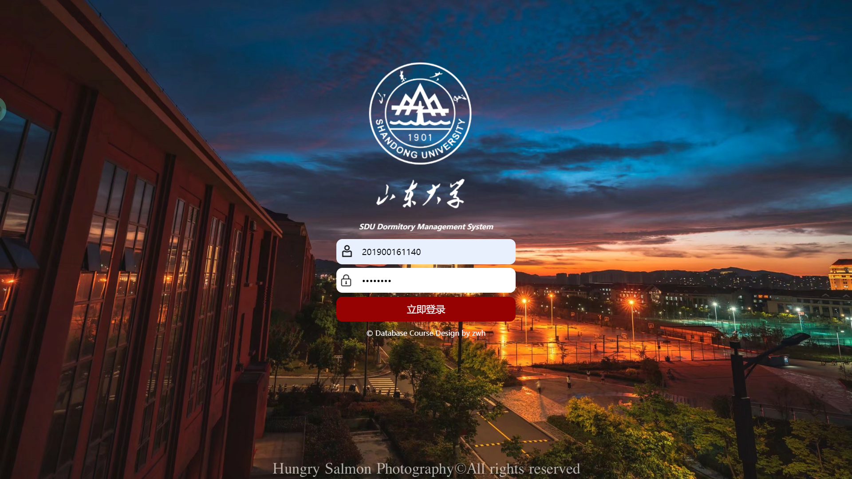

* 登录后查看个人信息

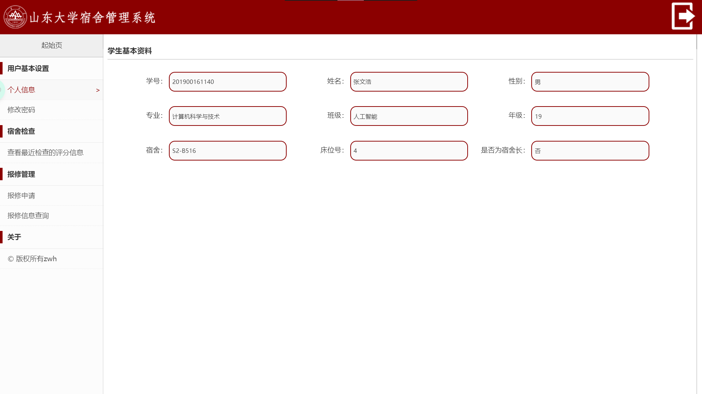

* 修改密码

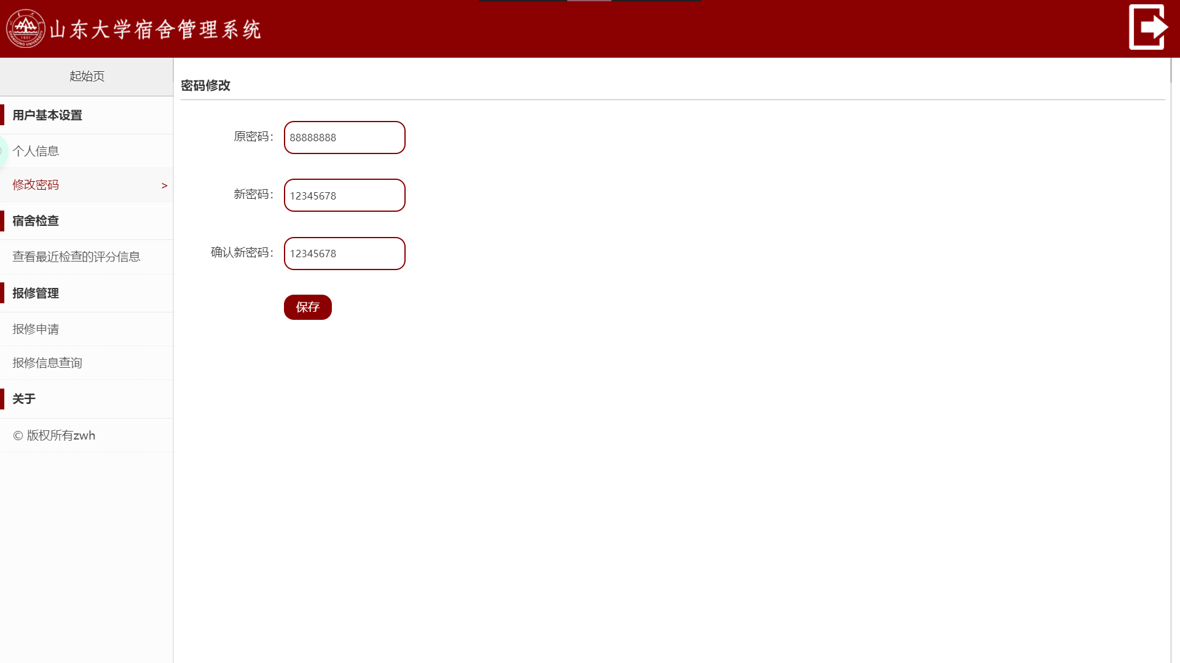

将默认密码88888888改为12345678，修改成功后自动退回到登录界面重新登陆。

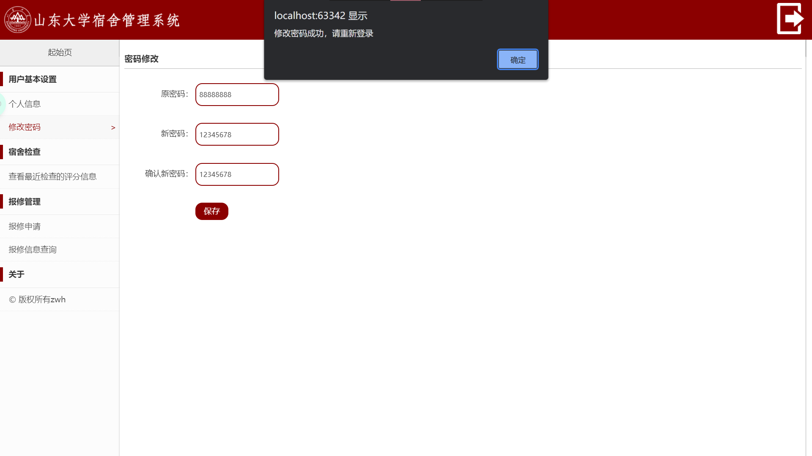

* 查看自己宿舍的检查记录

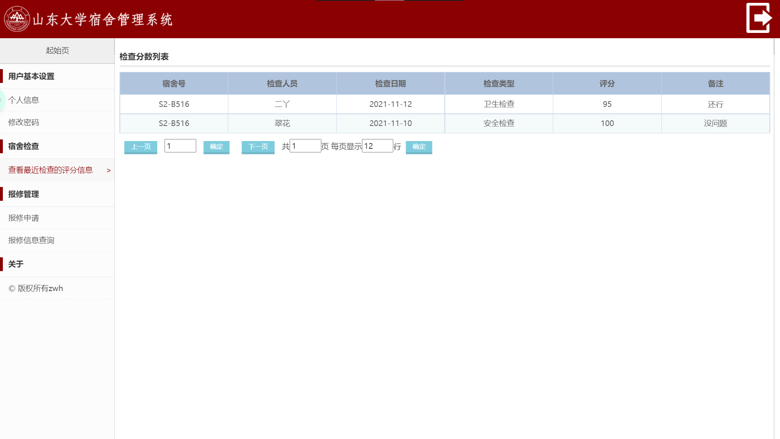

* 查看自己宿舍的报修记录

我在数据库中提前准备好了两条数据，一个已经维修，另一个是未维修的。

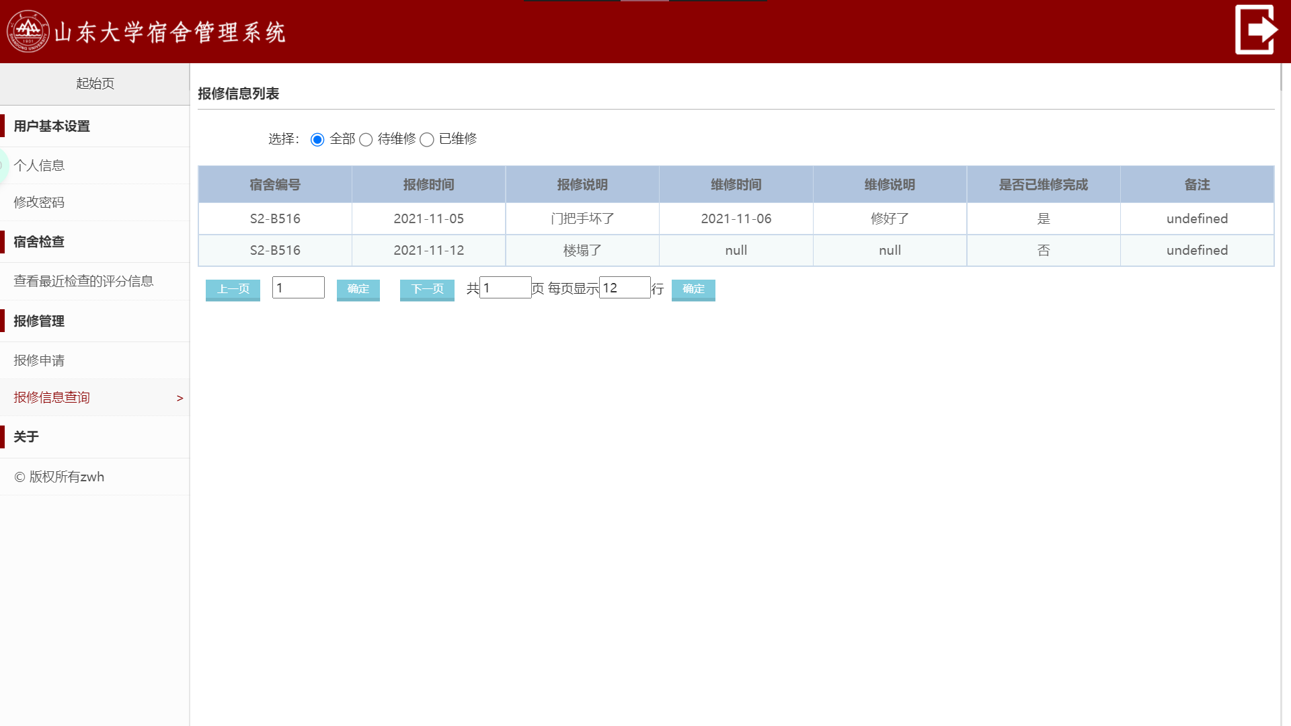

可以进行筛选

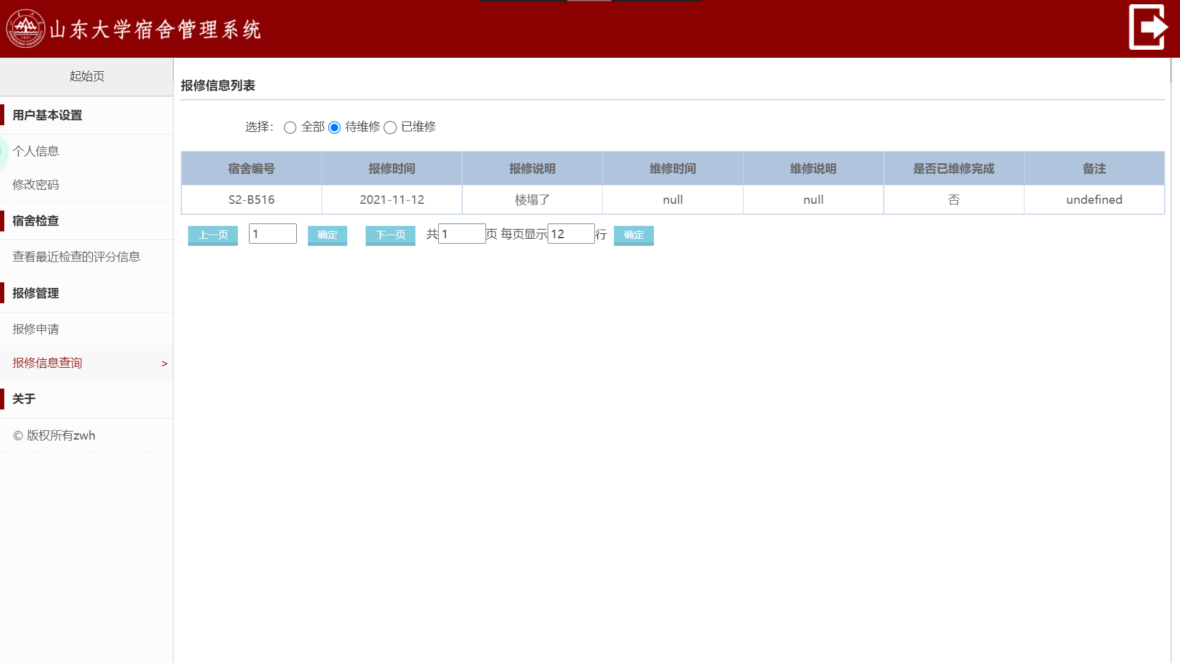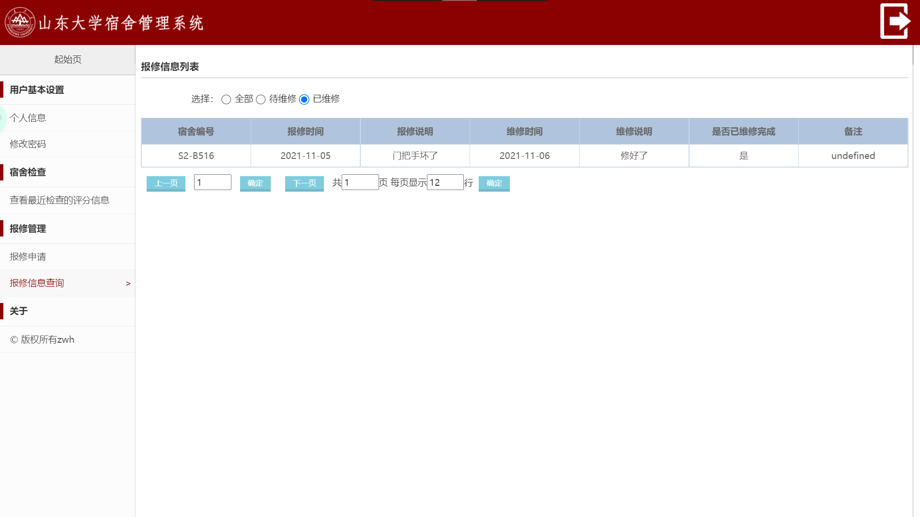

* 添加报修记录

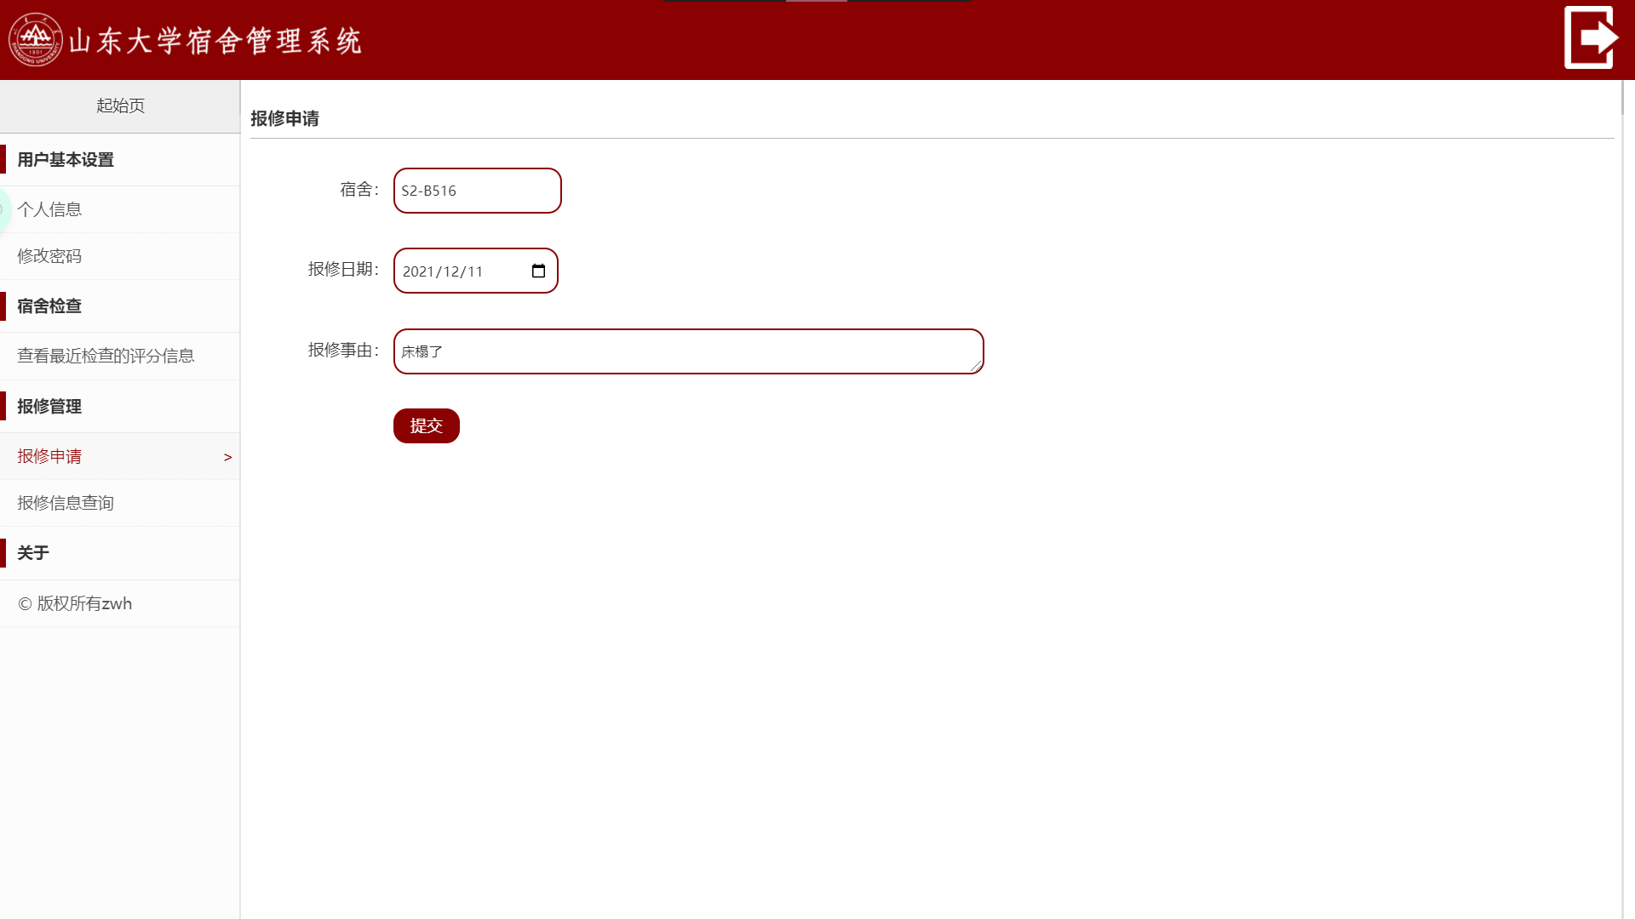

点击提交

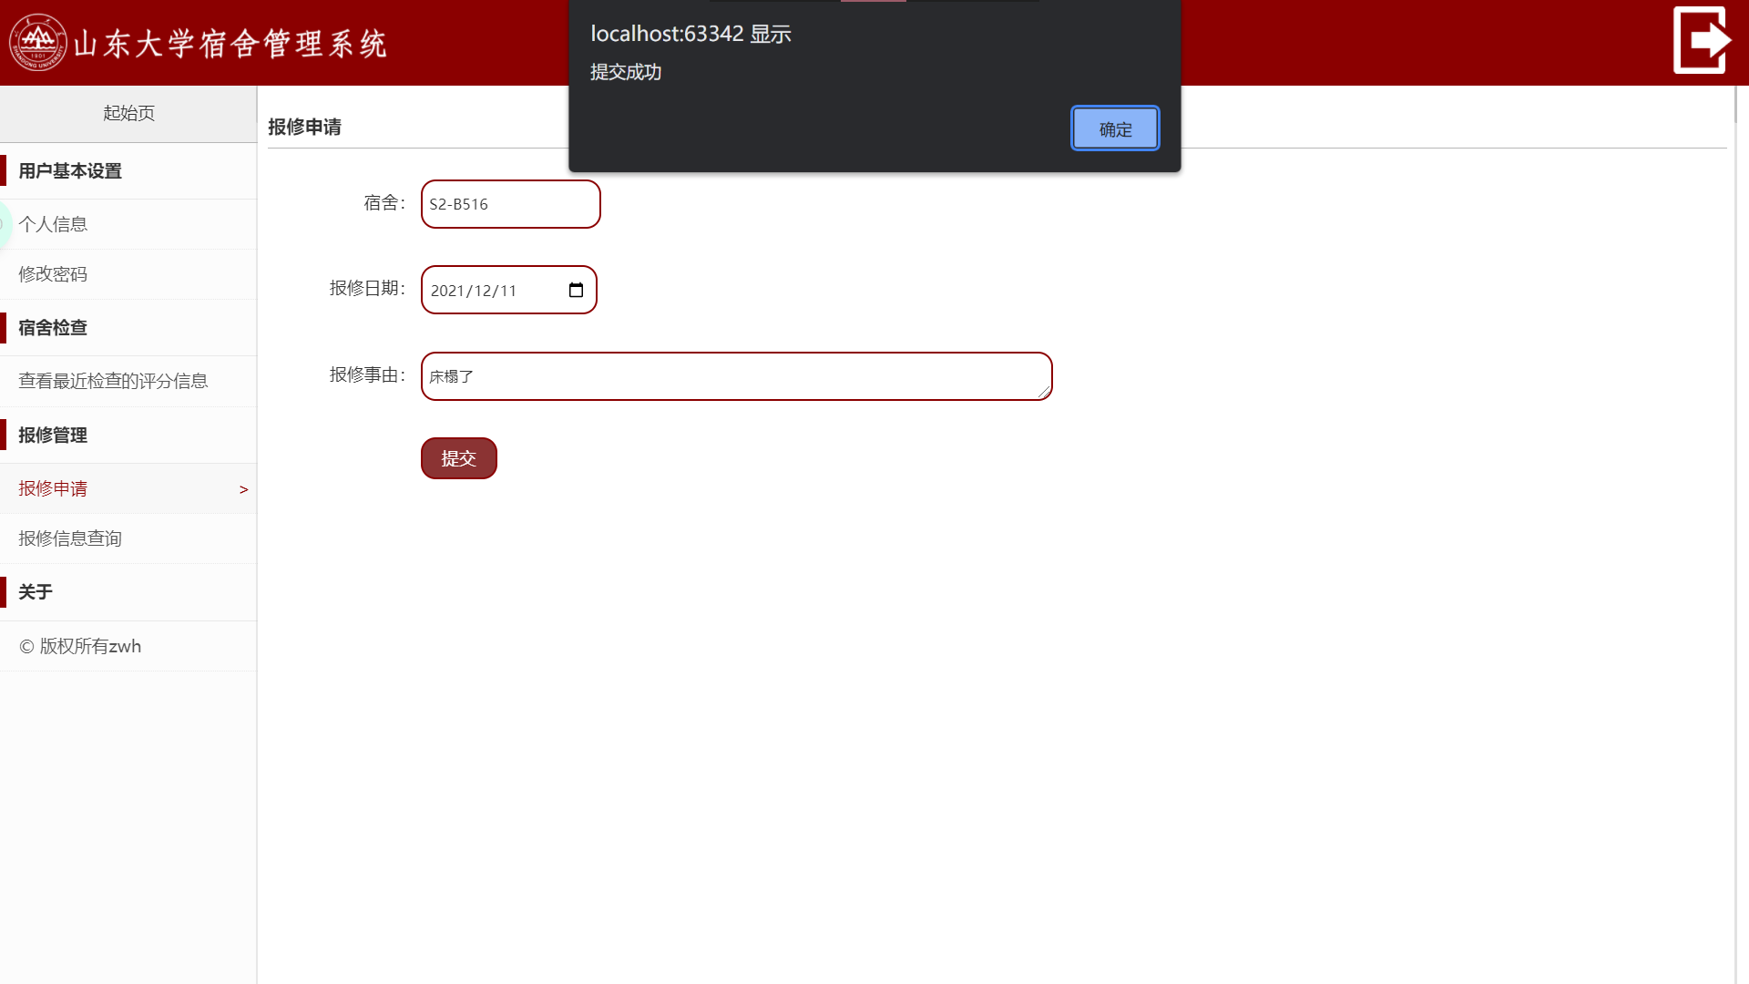

然后我们就可以看到报修历史中添加了一条记录。

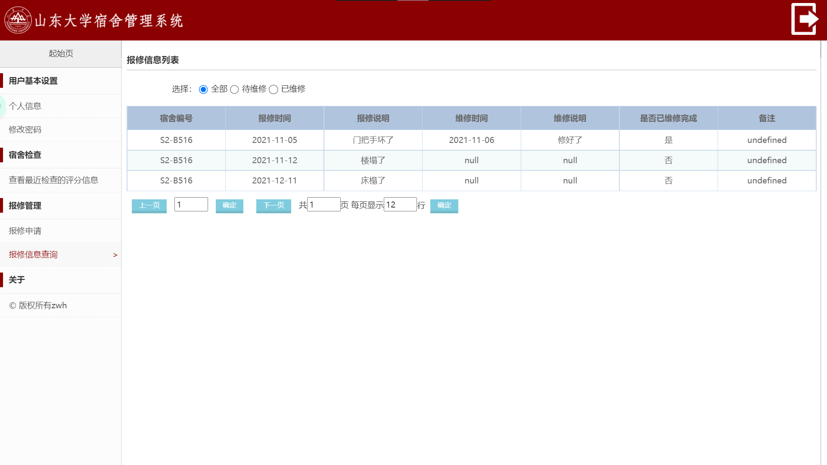

学生模块功能展示完毕，下面测试管理员功能。

* 回到登录界面，输入正确的管理员的账号密码

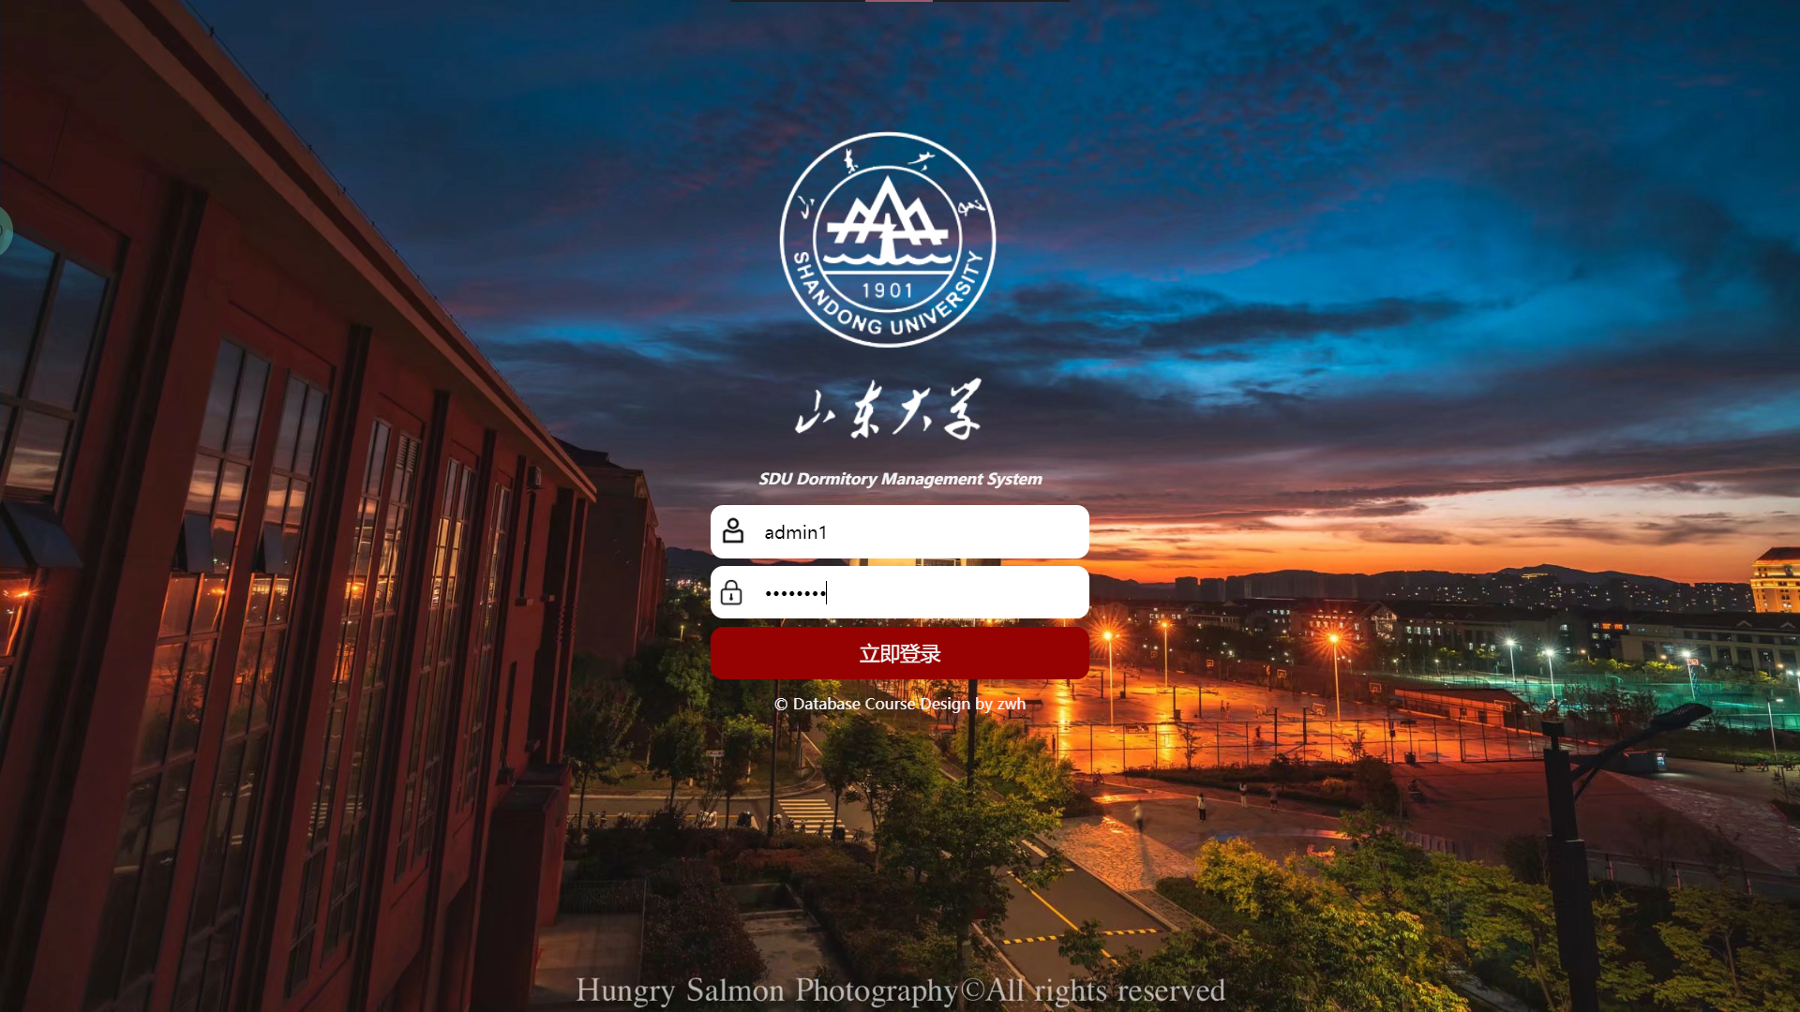

* 修改密码功能与学生模式一样，不再展示了。
* 学生账号管理

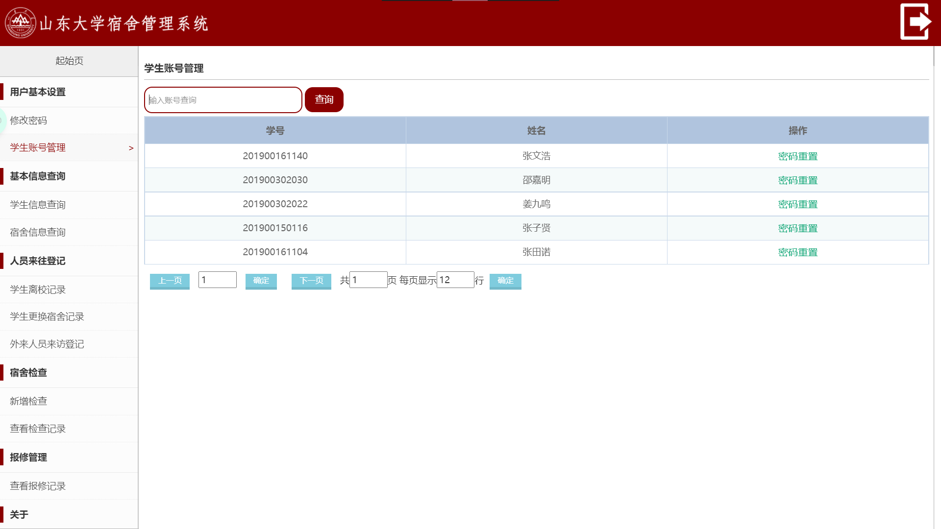

* 重置学生密码

比如说张文浩忘记了自己的密码，我们就可以通过查询找到该学生，然后点击密码重置，张文浩的密码就被重置为88888888了。

当前张文浩的密码是12345678

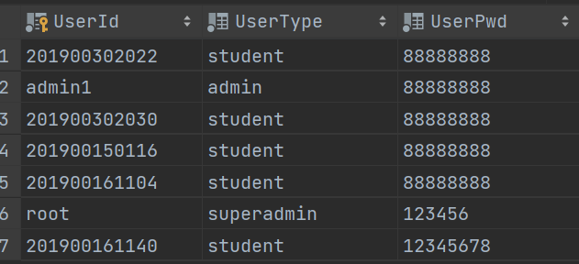

进行密码重置

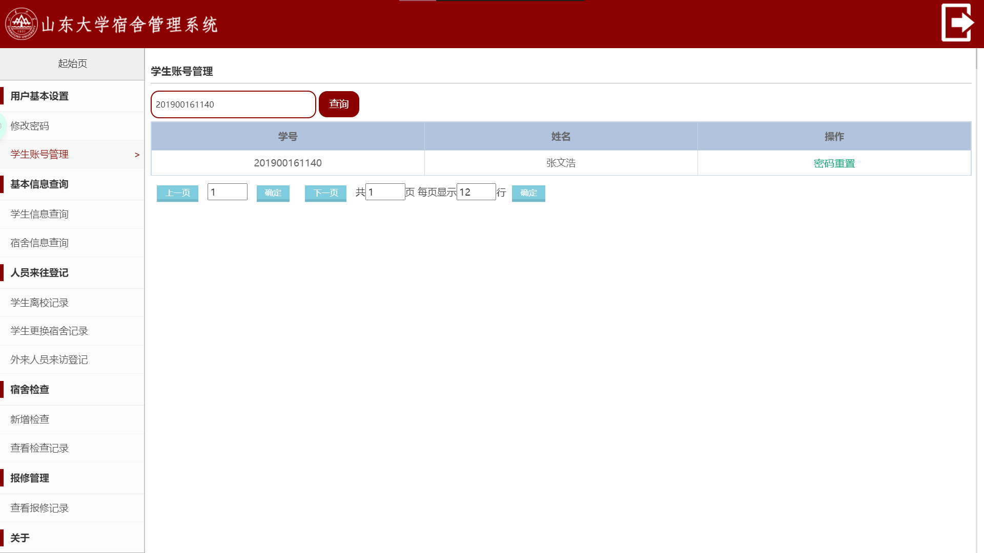

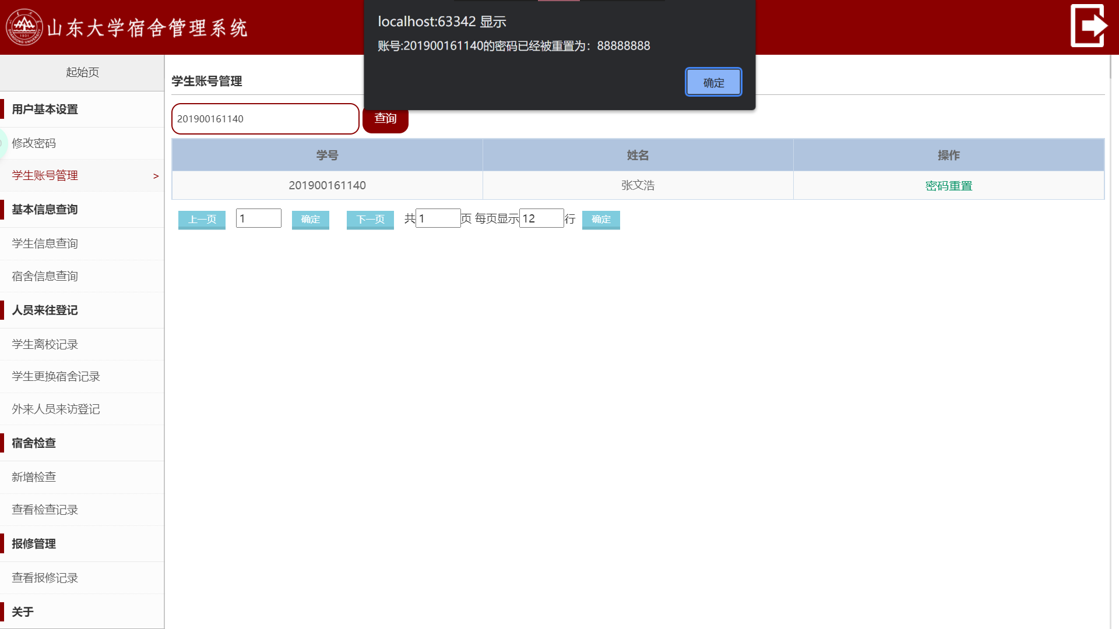

再看数据库中的信息，201900161140的密码已经被修改为88888888了

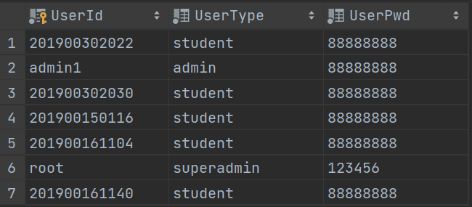

* 添加宿舍

添加单个宿舍只需要输入添加的宿舍号和宿舍容量即可。

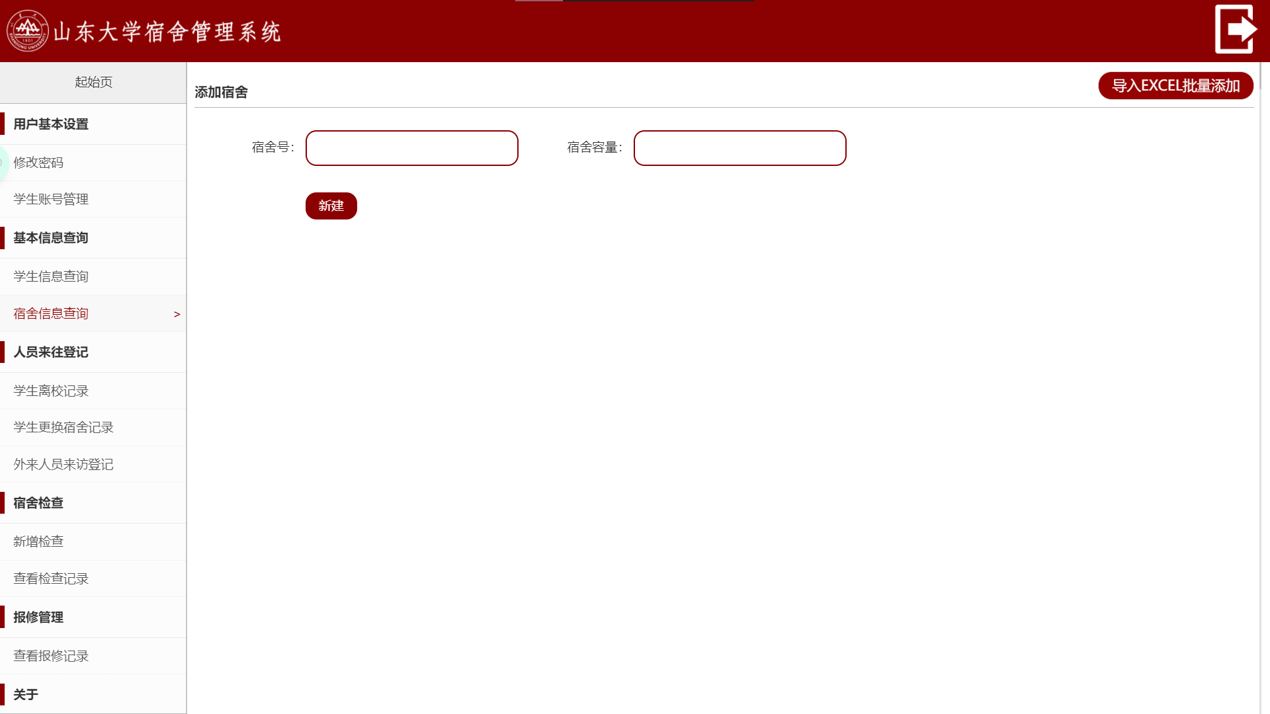

批量导入宿舍，我提前准备好了四百多条宿舍信息准备导入，excel文件如下

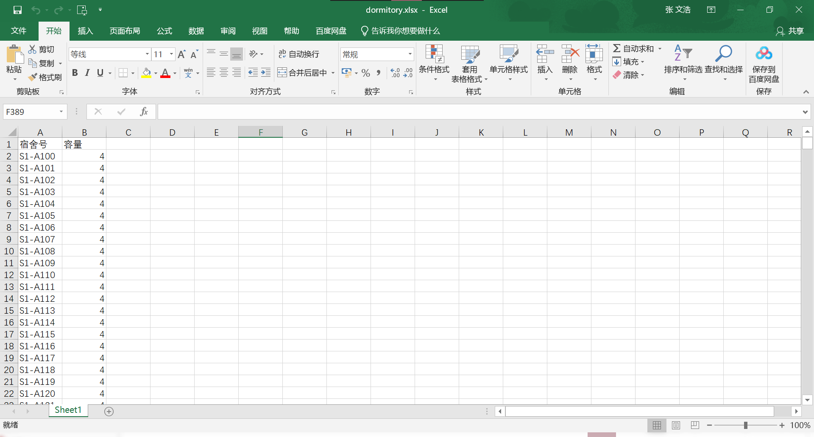

点击批量导入按钮，导入选择文件

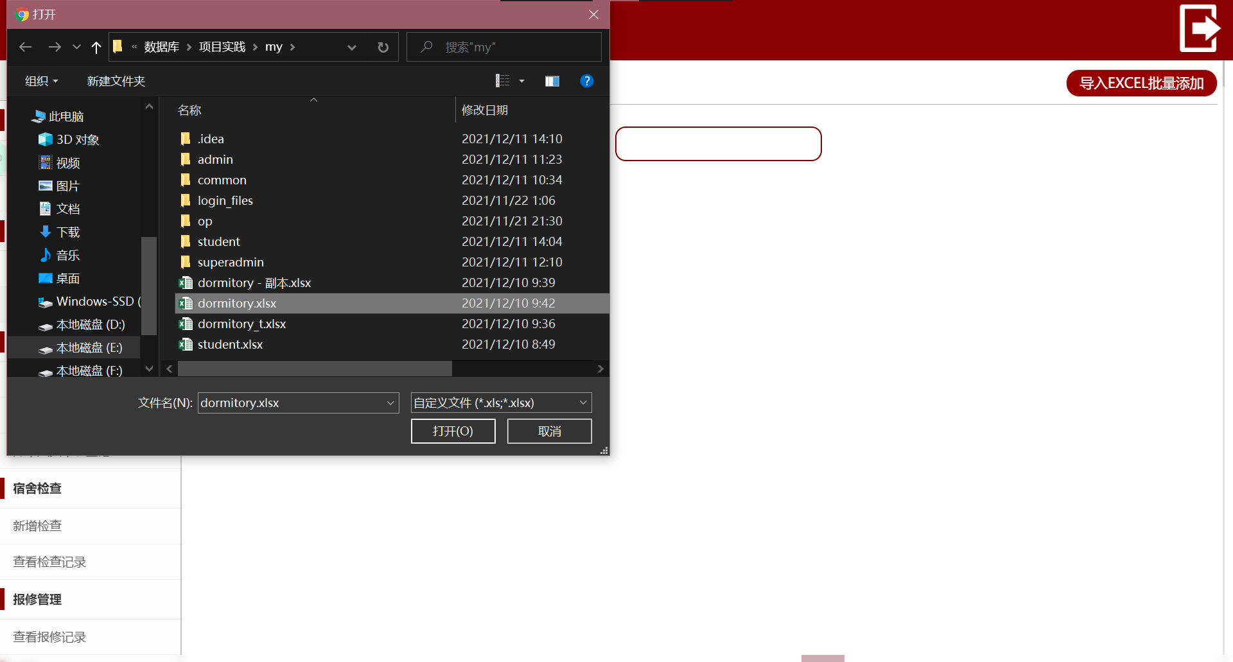

然后我们就可以看到这个四百多个宿舍就被添加进去了

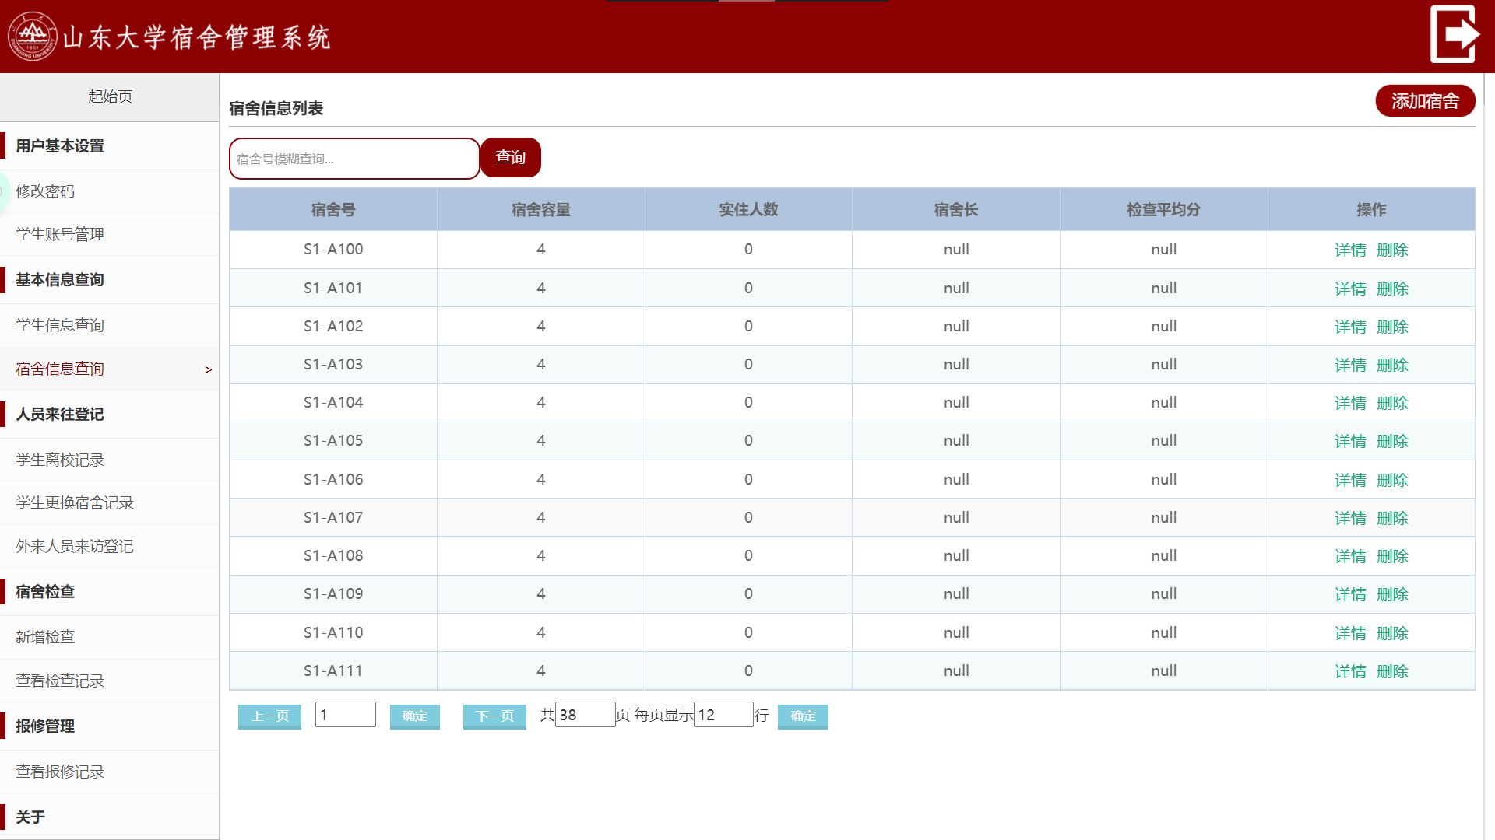

可以根据宿舍号进行模糊查询，比如查询S2，就会只显示S2的宿舍

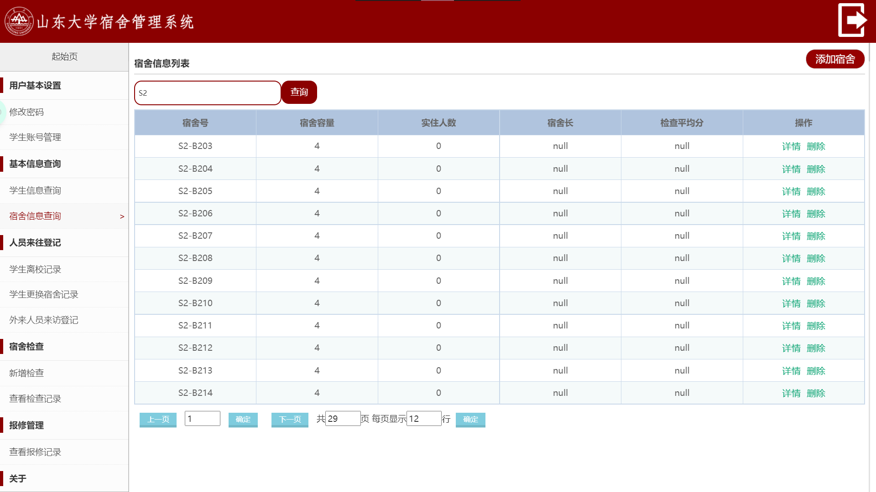

如果查询S2-B，就会只显示2号楼B座的宿舍

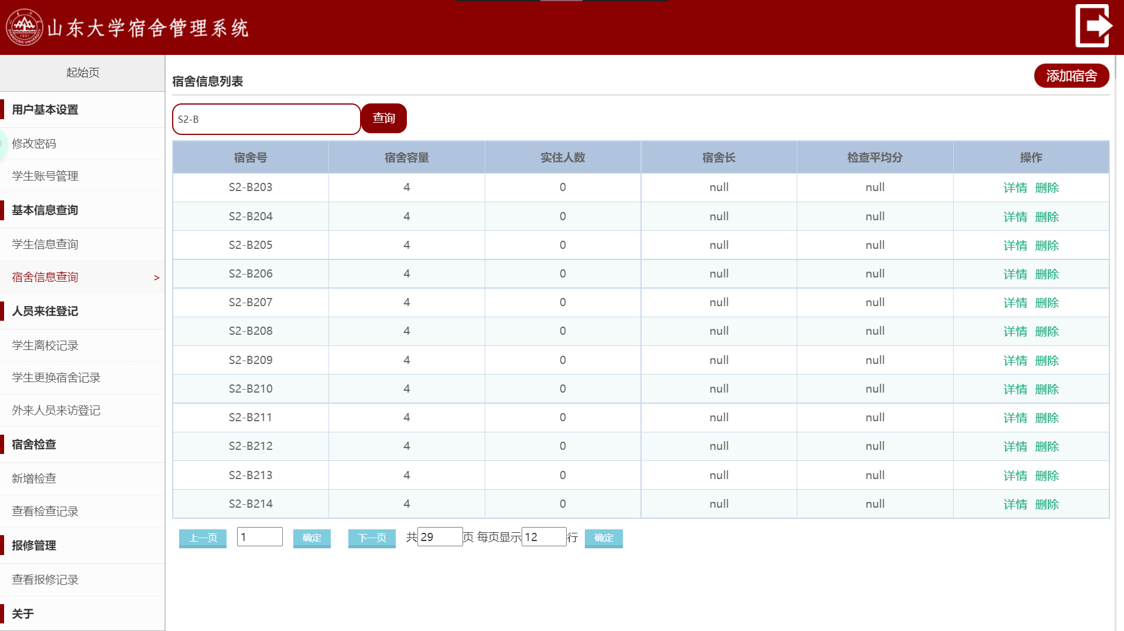

也可以直接查询我的宿舍

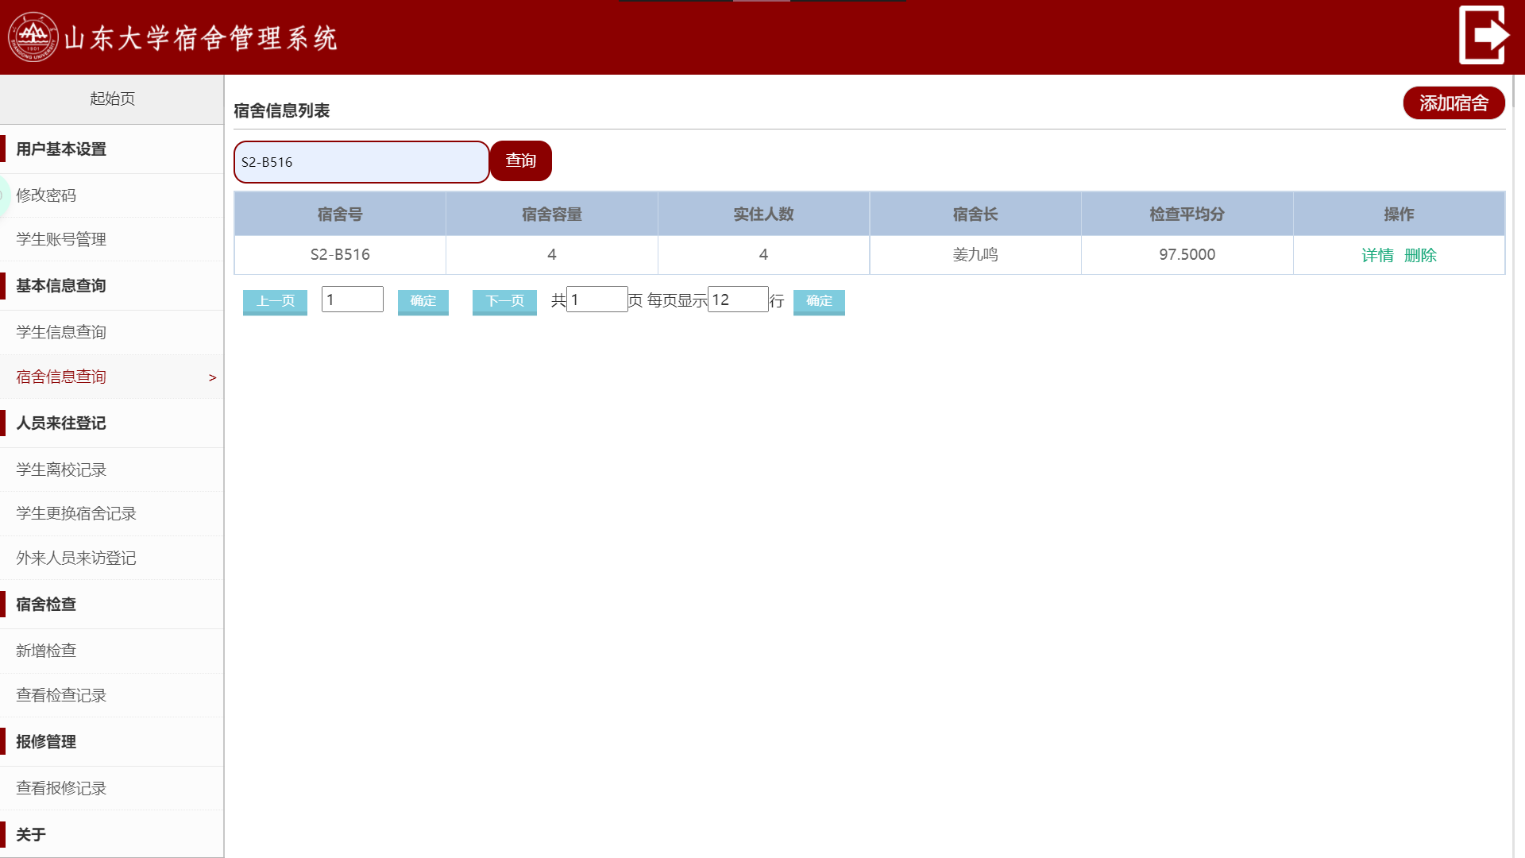

这里因为我提前把我们宿舍的同学都放进数据库中了，所以可以正常显示实住人数

还可以查看我的宿舍详细信息

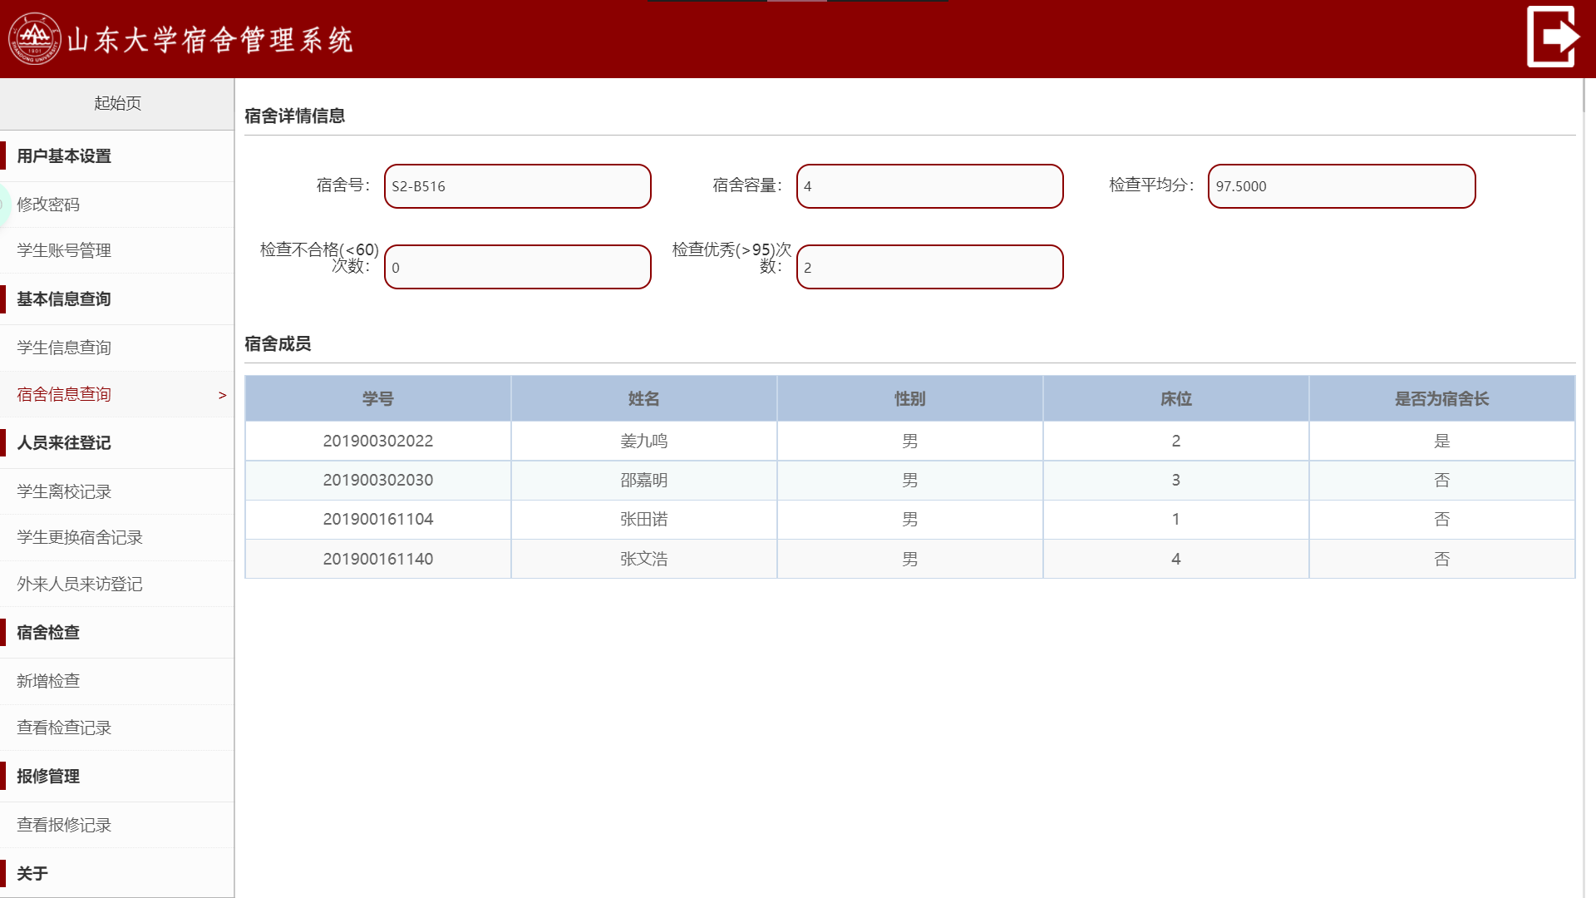

* 学生信息

学生信息功能与宿舍差不多，可以单独添加一个学生

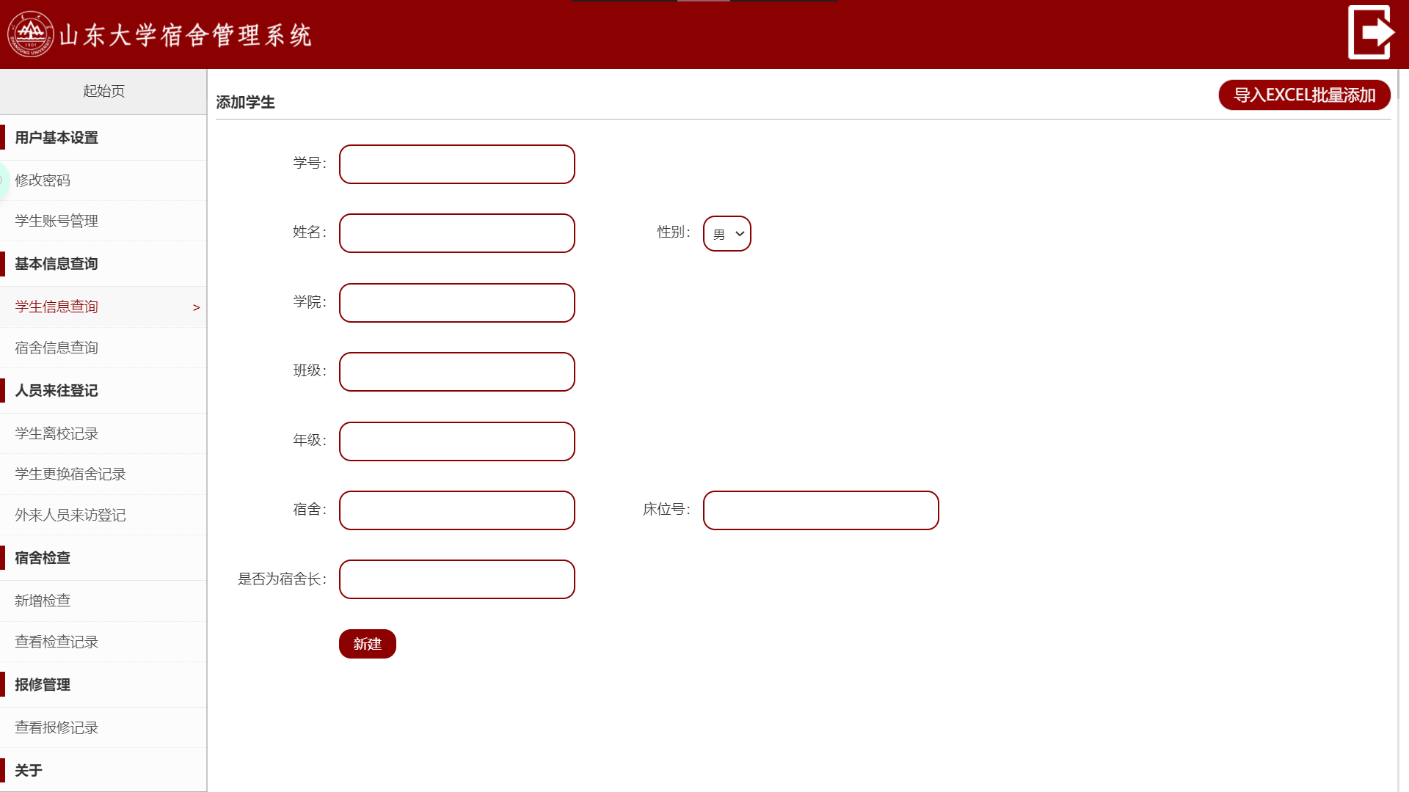

也可以导入excel文件批量添加，因为学生信息不好自己造，所以我只准备了五条数据进行测试。

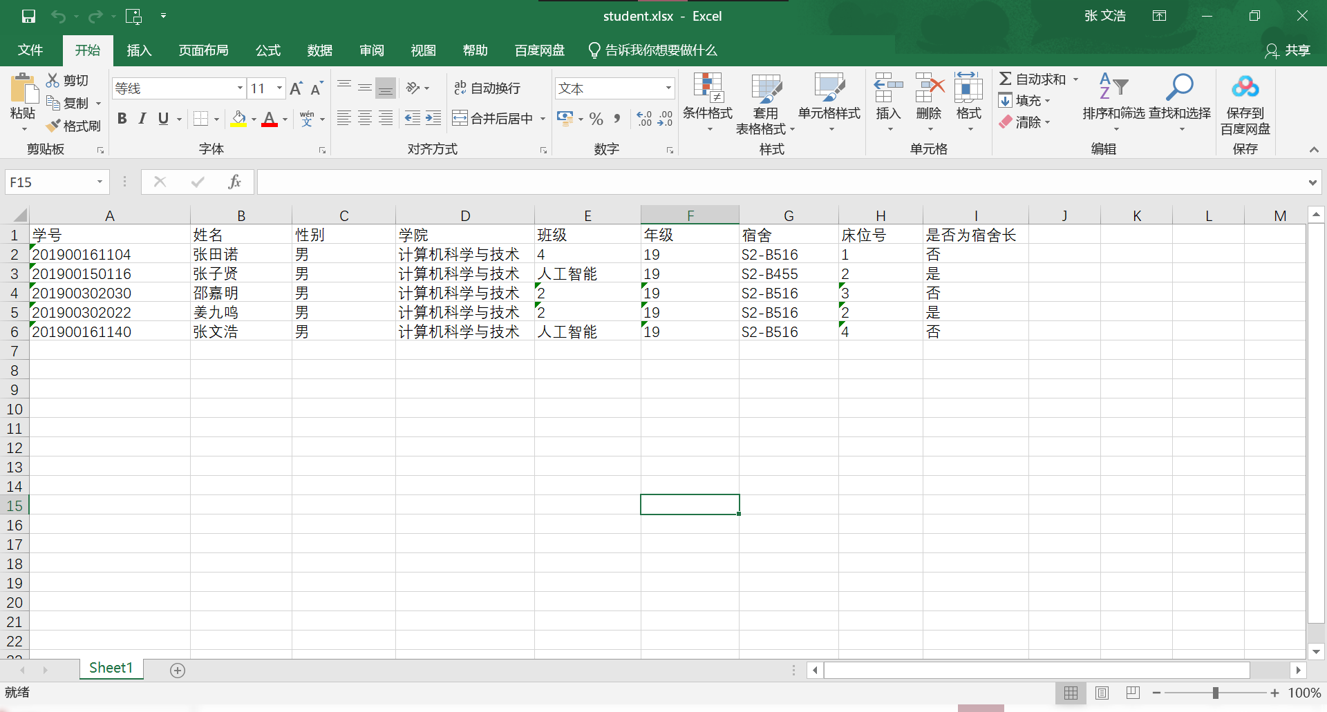

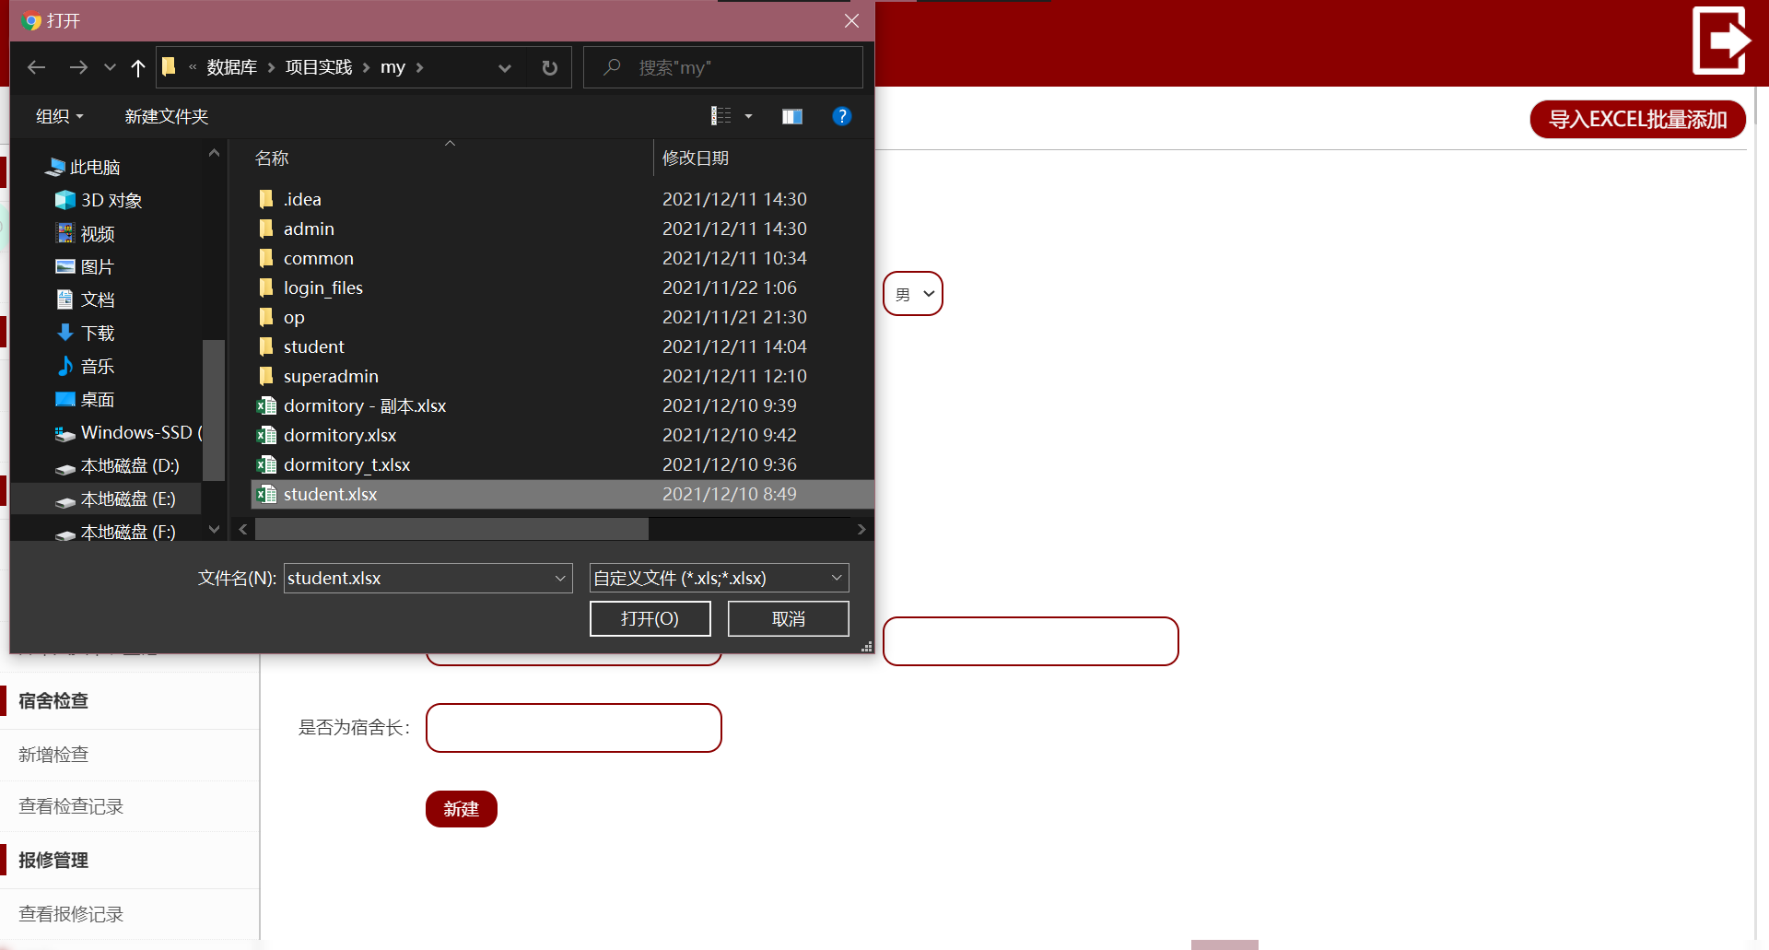

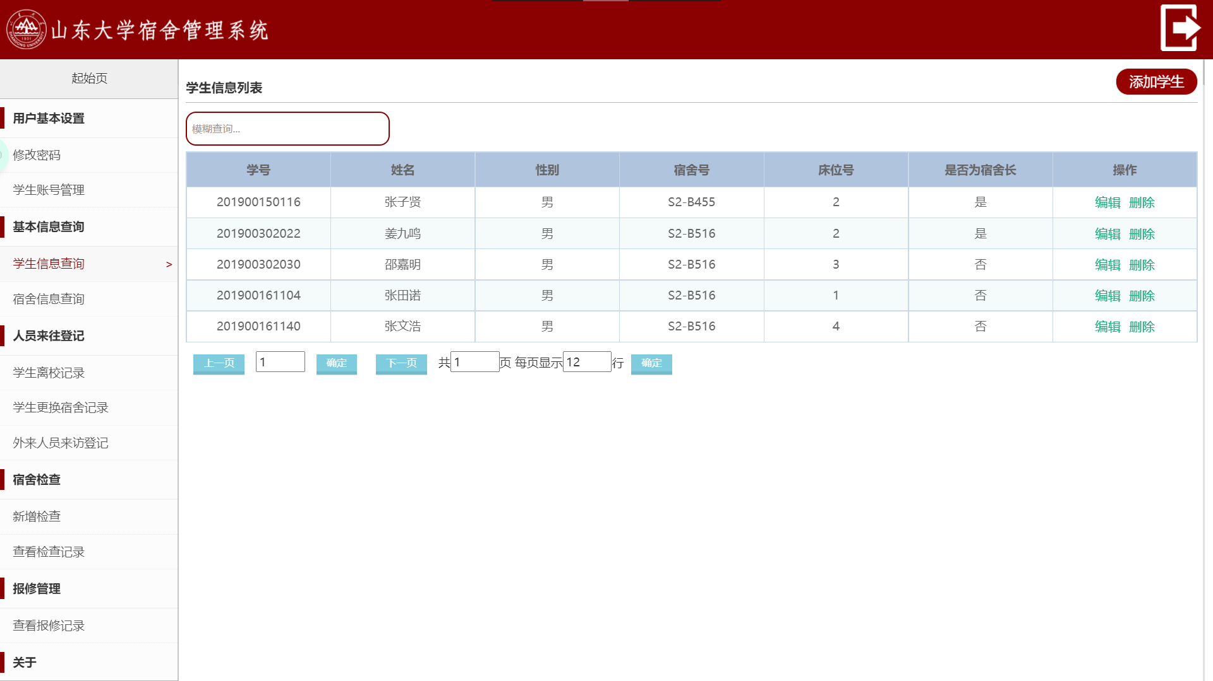

添加之后，在数据库中，不仅student表中加入了这5个学生的信息，系统还自动为每个人添加了一个账号来登录这个系统。

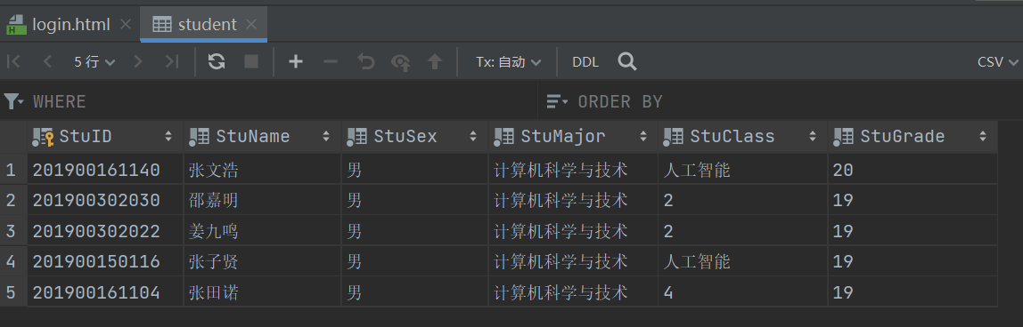

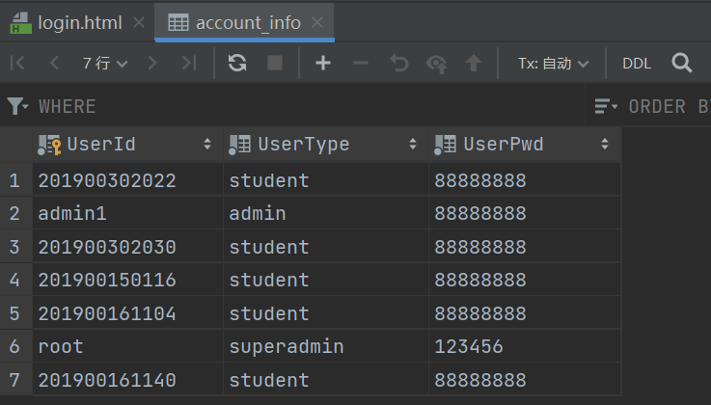

* 学生查询

这里提供了非常丰富的查询方式，不如我们可以查询“20190016”，就会得到学号中包含“20190016”的学生

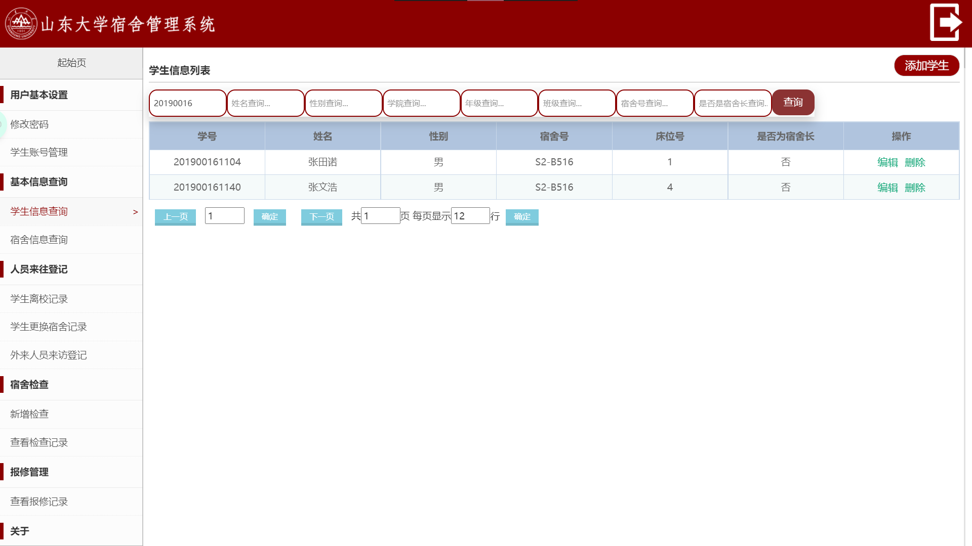

或者我们在姓名里查询“张”，就能得到所有姓张的学生

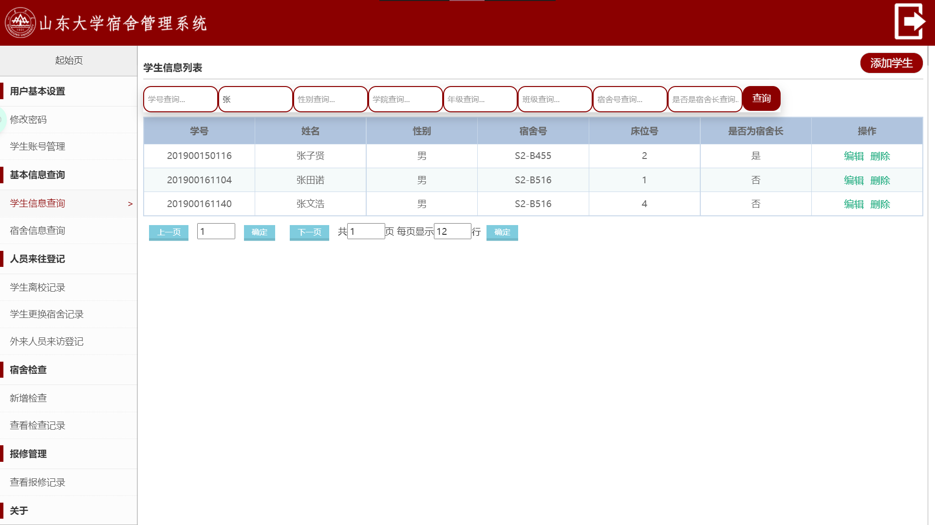

在班级里查询“人工智能”，就能得到所有人工智能班的学生

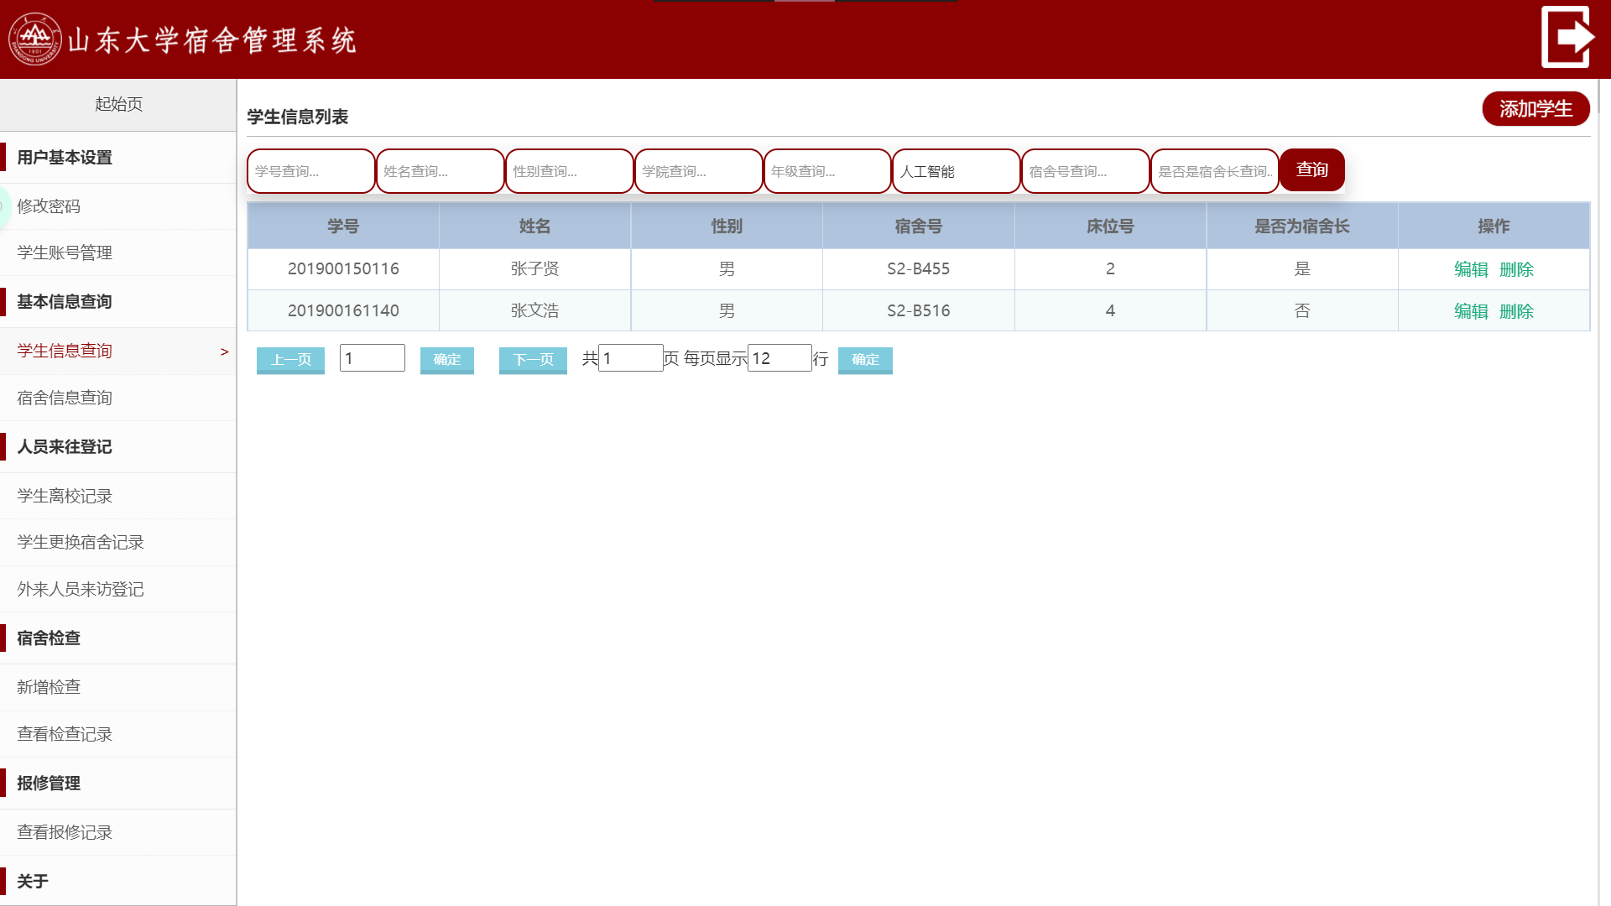

查看所有宿舍长

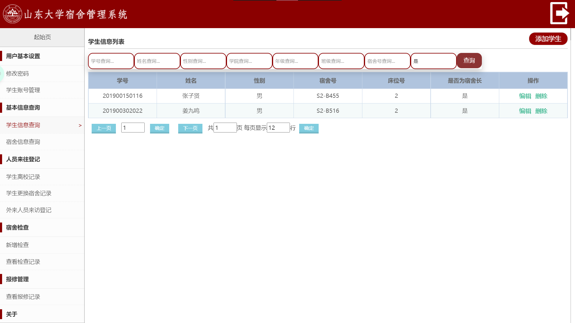

当然也可以进行组合查询，比如可以查看人工智能的，住在S2号楼B栋五楼的同学（就是我）

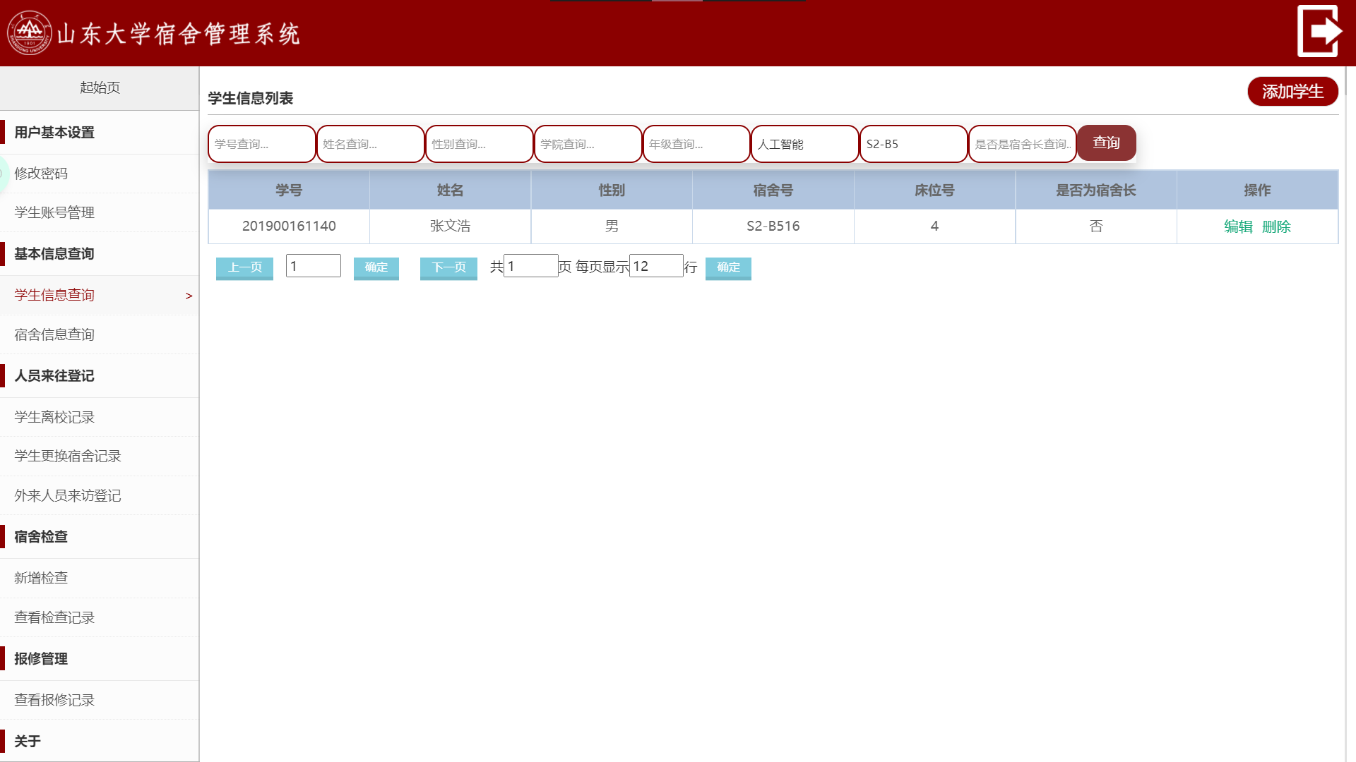

当然还有很多不同的组合查询方案，这里不再一一尝试。

* 修改学生信息

在学生列表界面点击编辑，可以编辑学生信息，比如现在将张文浩同学的年龄改为20。

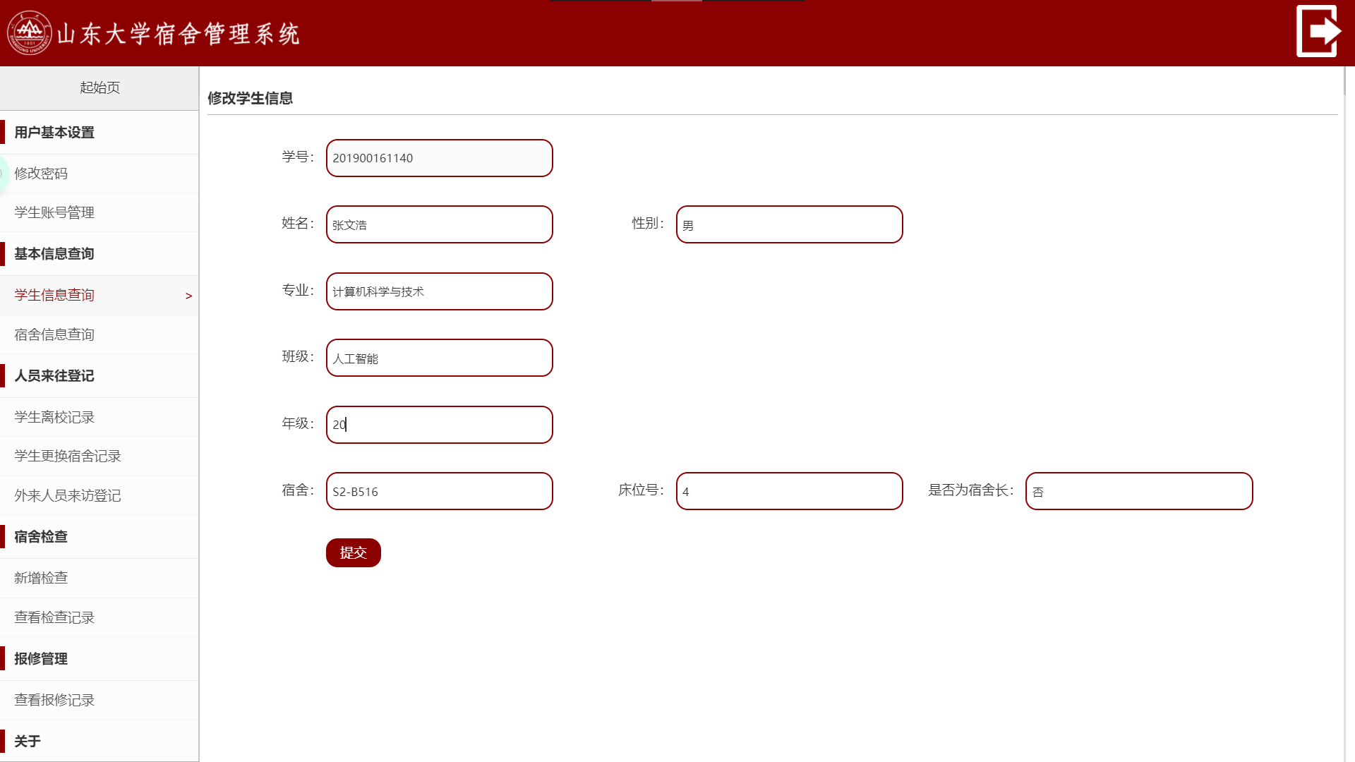

点击提交

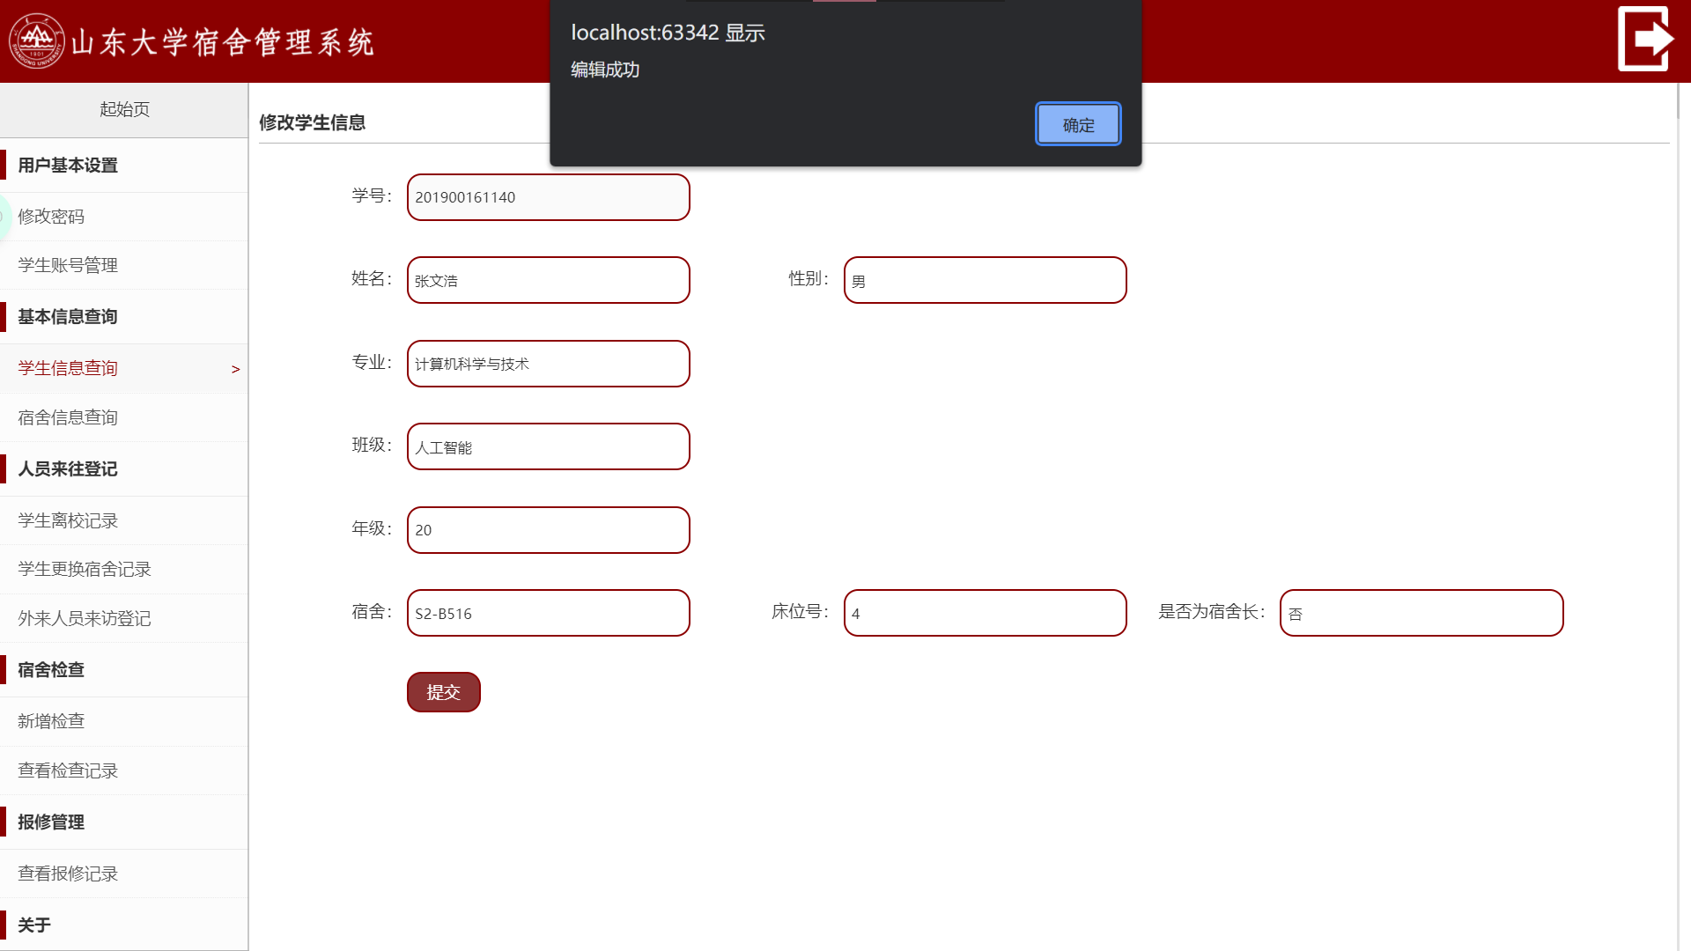

* 学生离校记录

查看记录，我提前在数据库中添加了一条记录

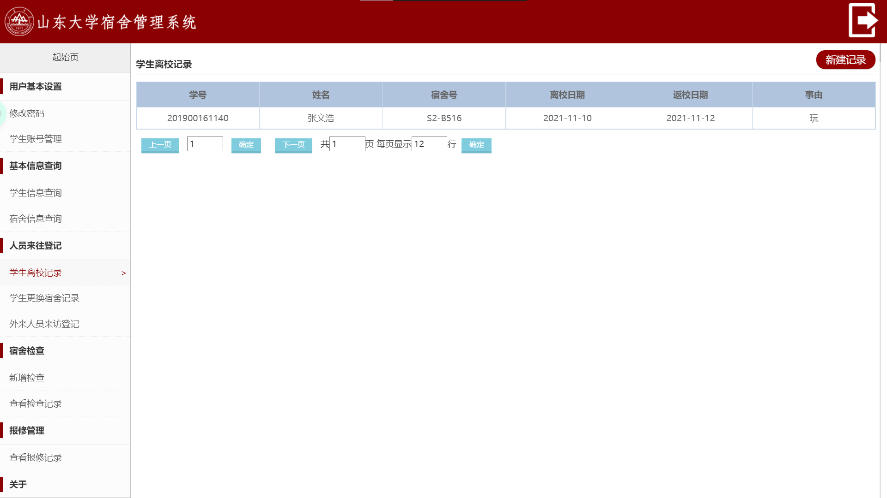

添加一条新的记录

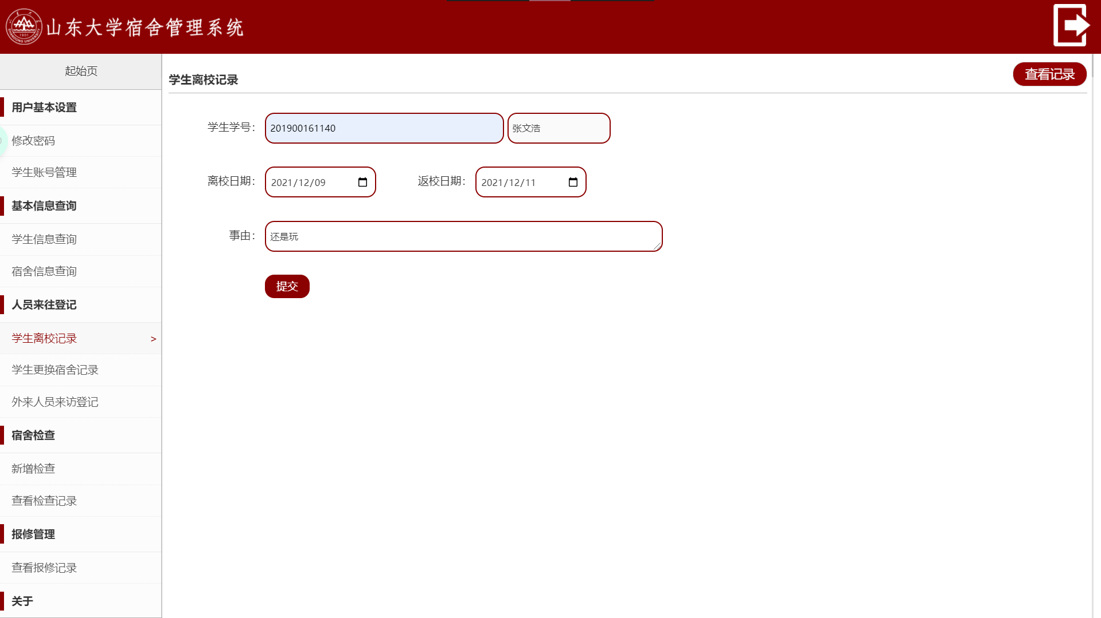

点击提交

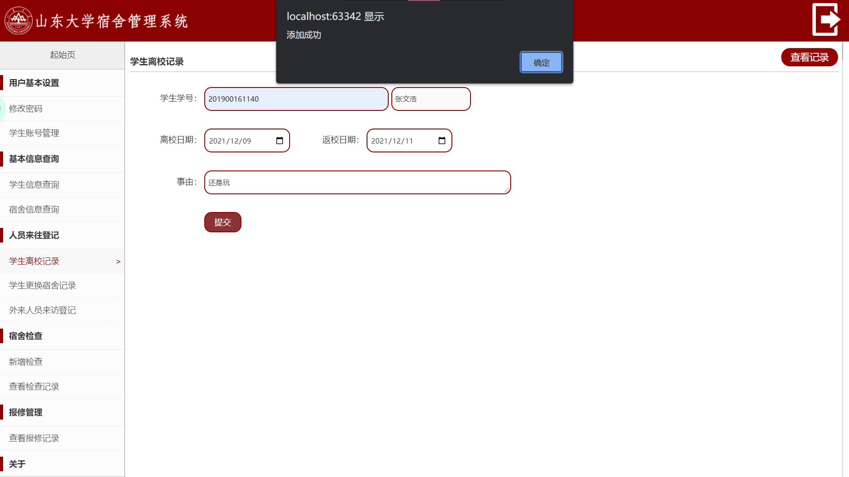

再次离校记录，刚才添加的那一条记录就被添加上了

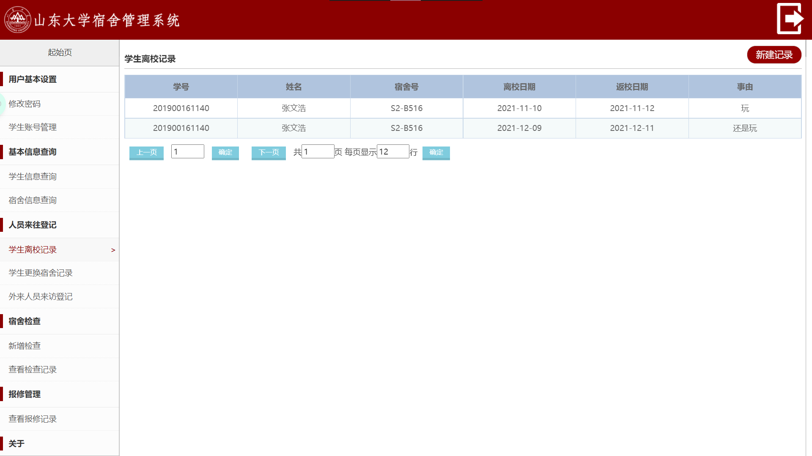

* 更换宿舍

查看更换宿舍记录

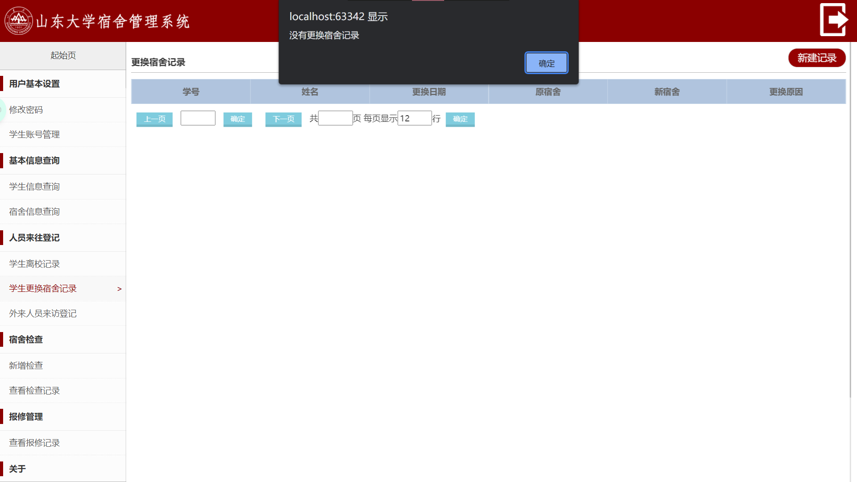

我在测试前把数据库清空了，所以现在没有更换记录，现在我们添加一条记录

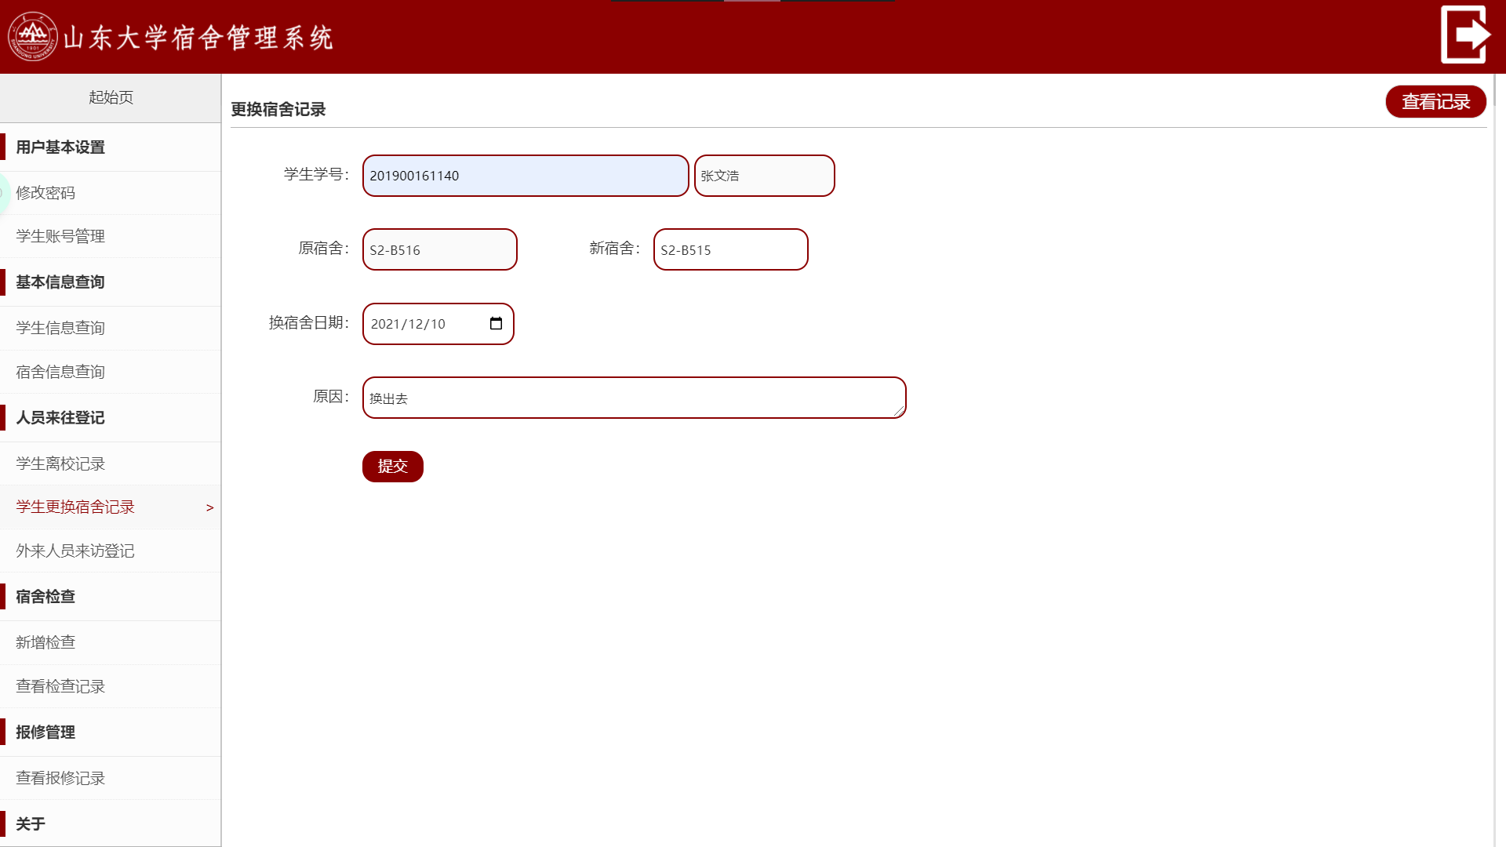

把我从S2-B516换到S2-B515

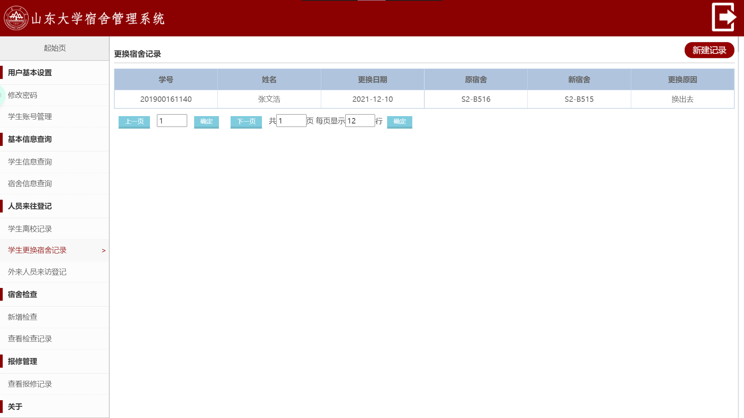

同时我们观察数据库中的student_dormitory关系表，张文浩的宿舍号也变为了S2-B515。

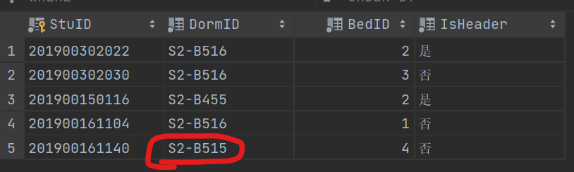

再换回来

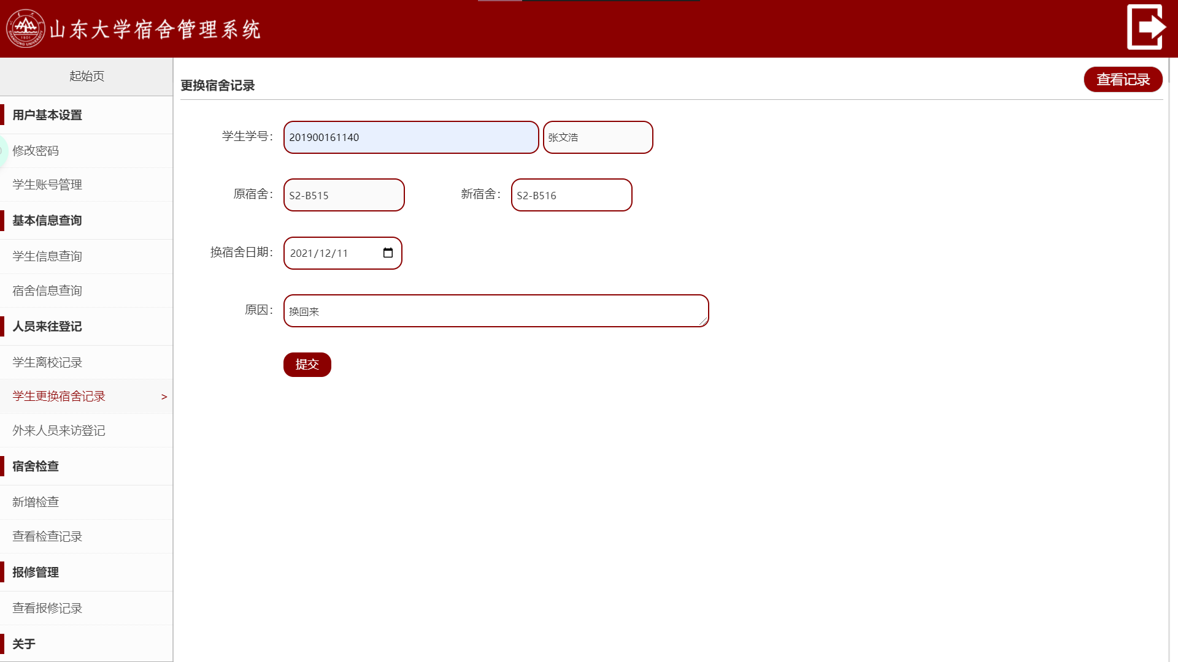

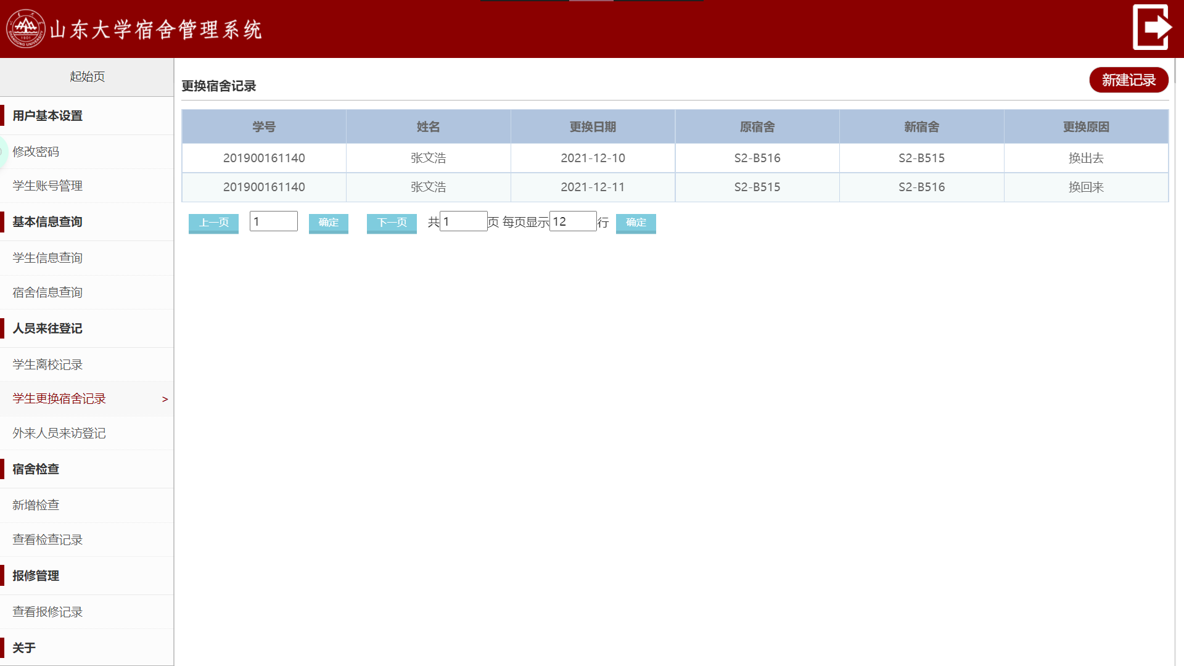

同时数据库中student_dormitory联系表也换回来了

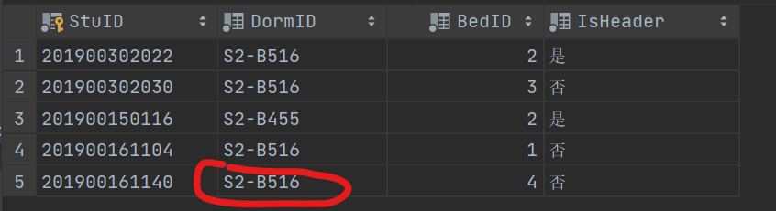

* 添加外来人员来访记录

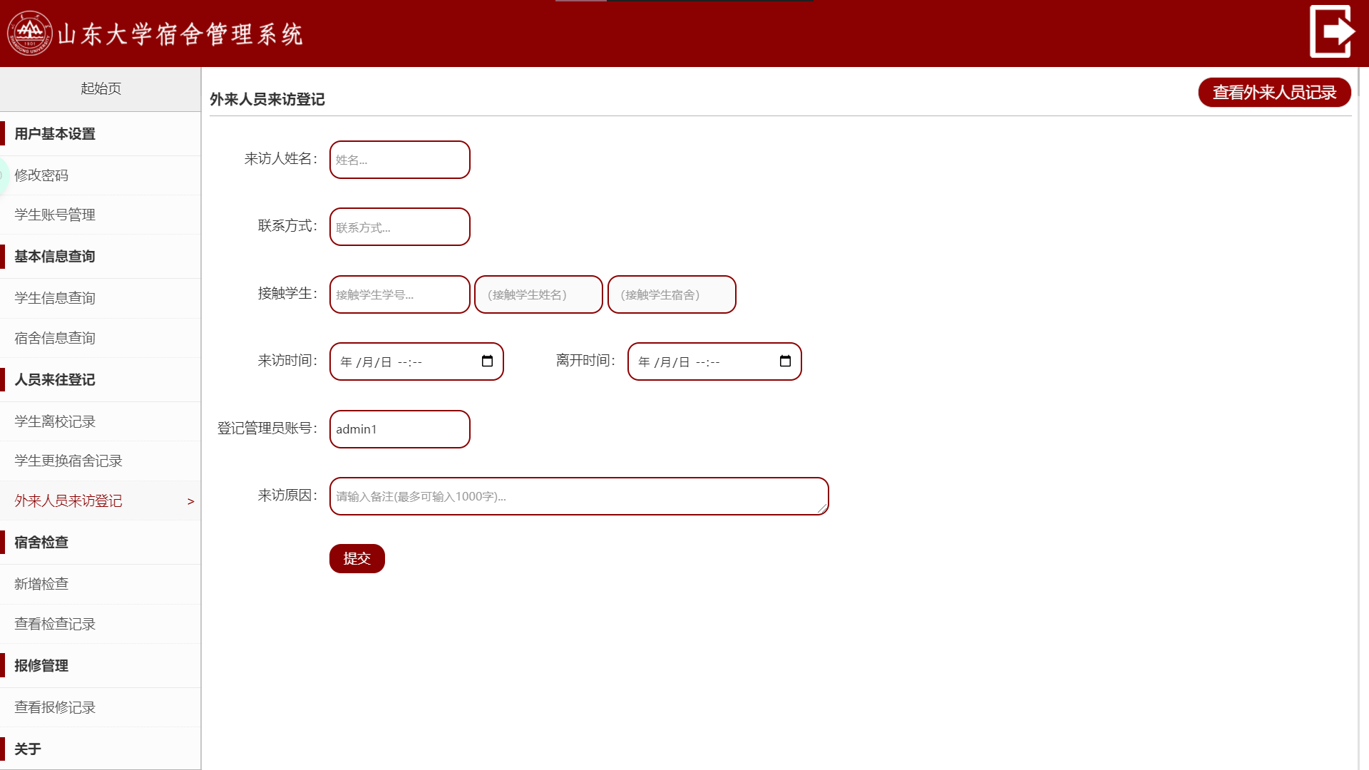

查看记录



* 宿舍检查

我提前在数据库中放的两条记录

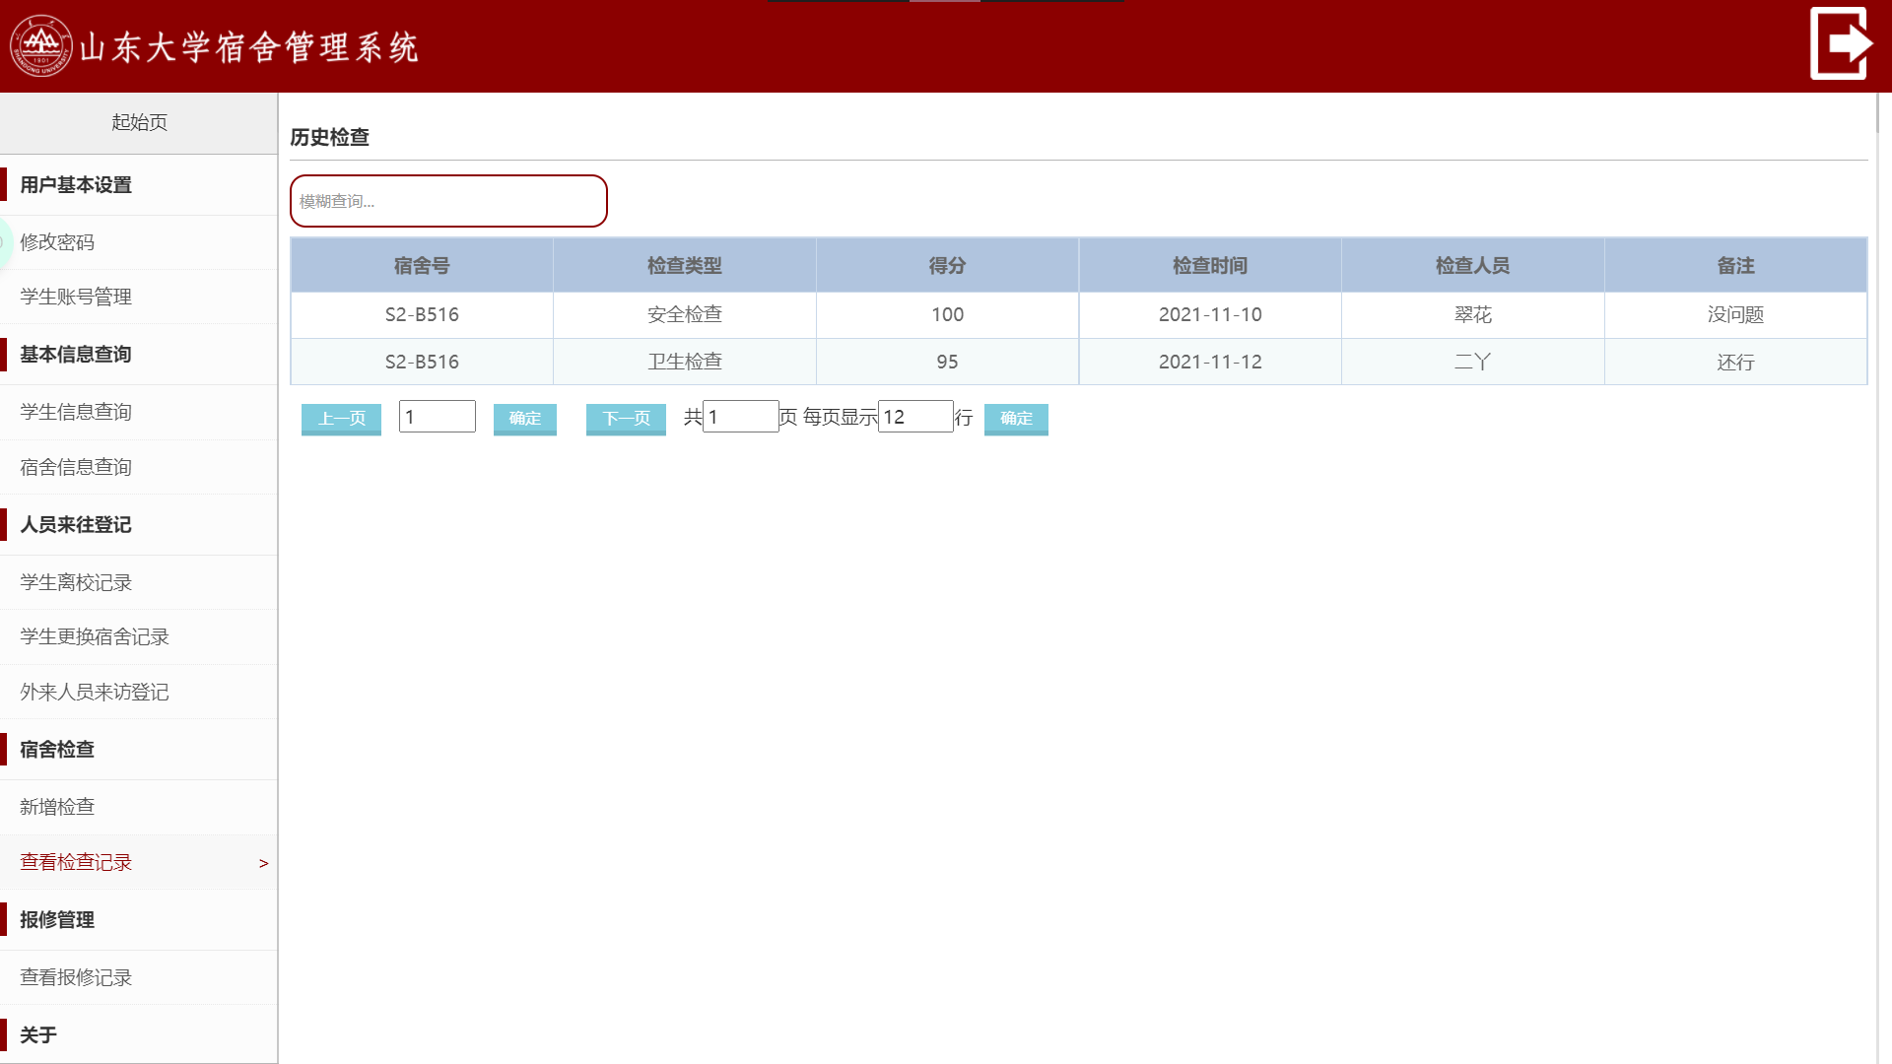

下面我们给S2-B455宿舍添加一条宿舍检查记录

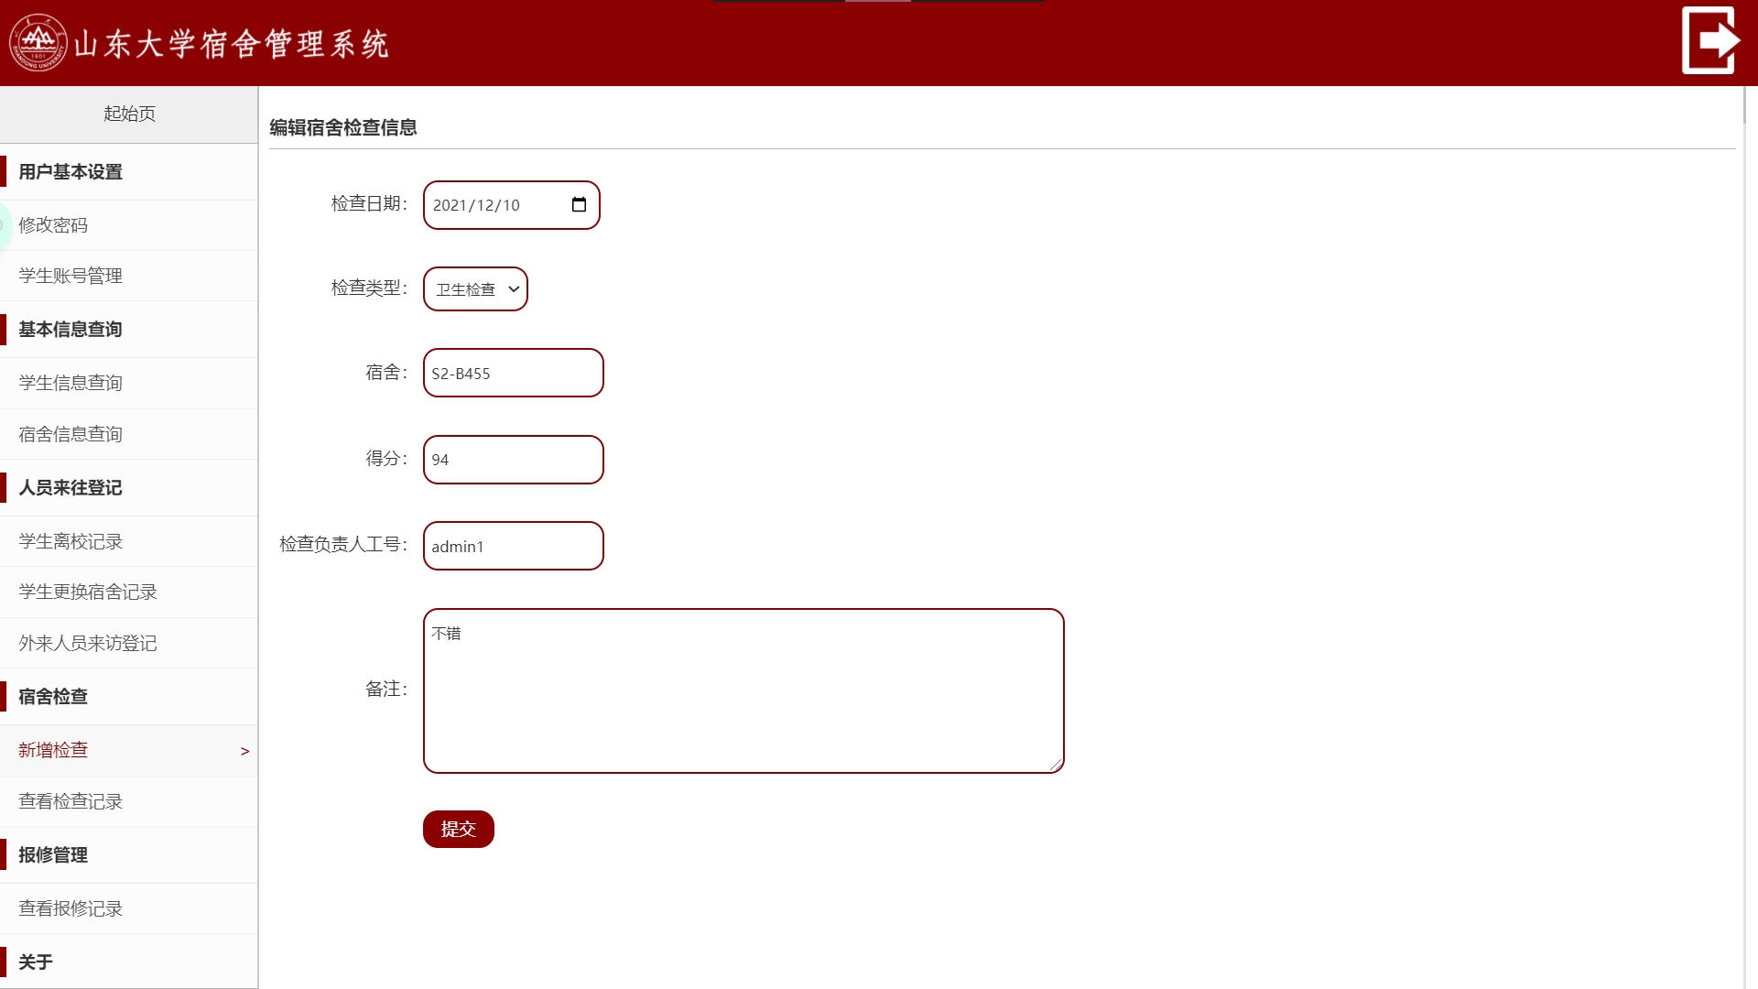

提交

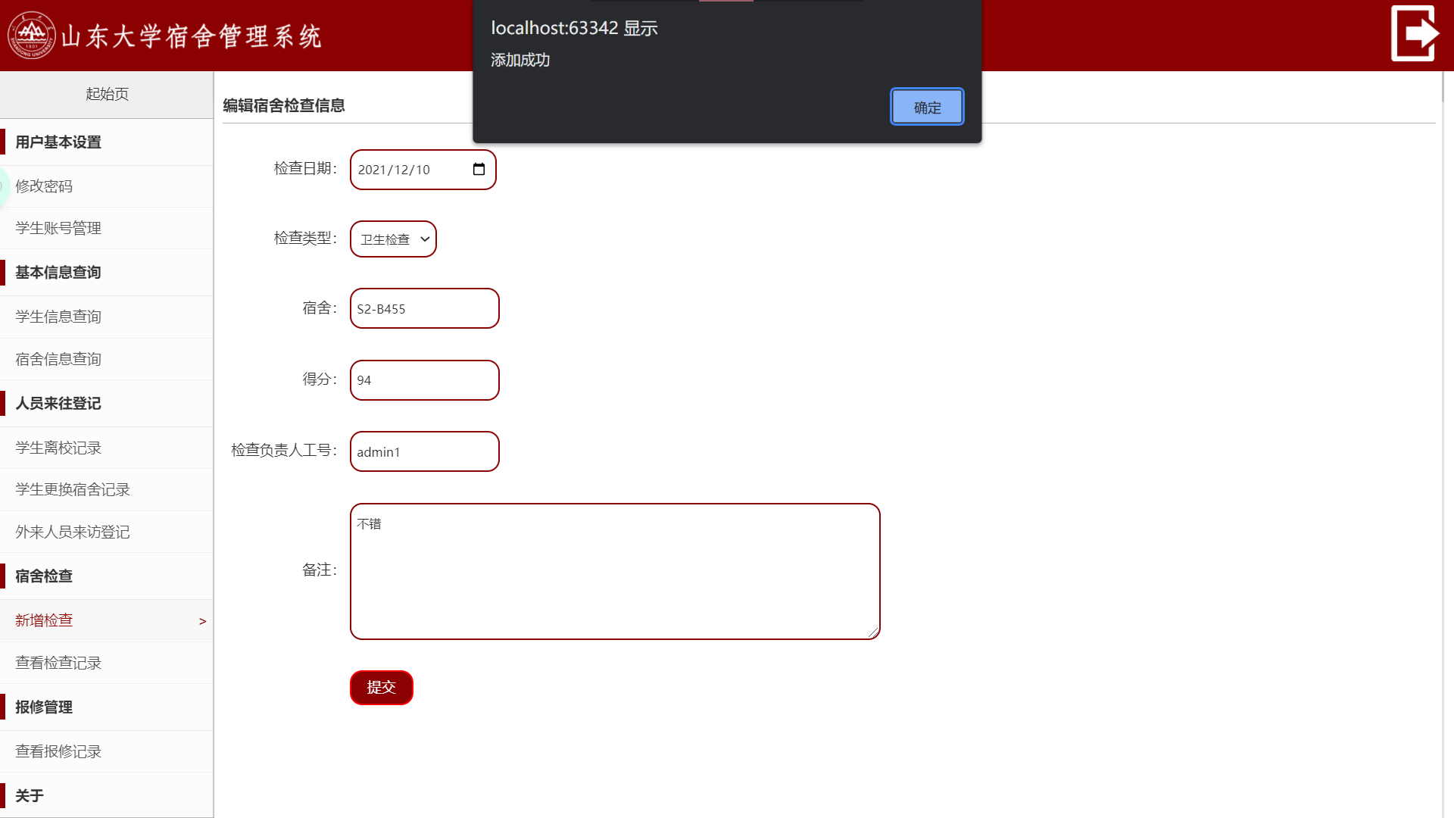

再次查看记录，刚才新添加的被显示出来

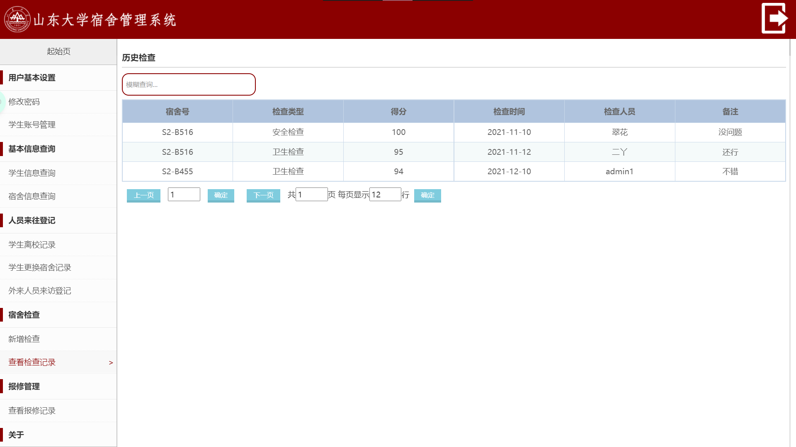

这里也支持非常丰富的查询方法，比如按照宿舍号查询，查询S2-B516的检查记录

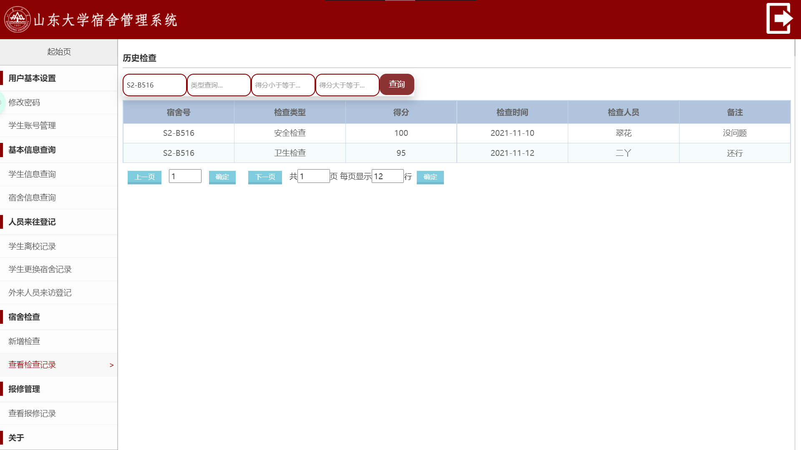

查询卫生检查记录

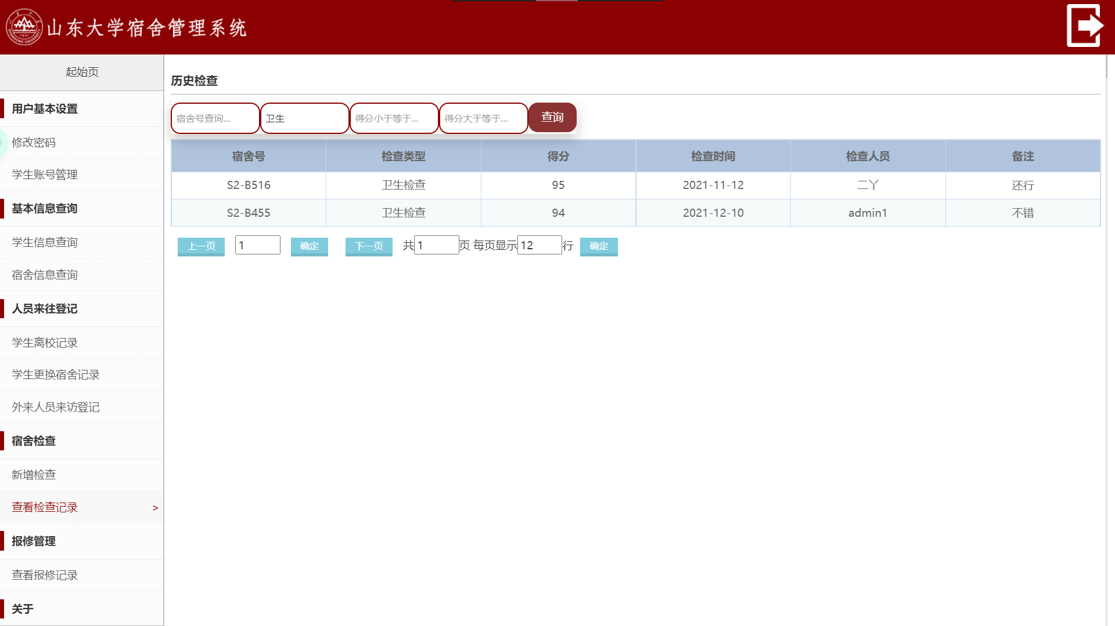

查询得分大于等于95分的记录

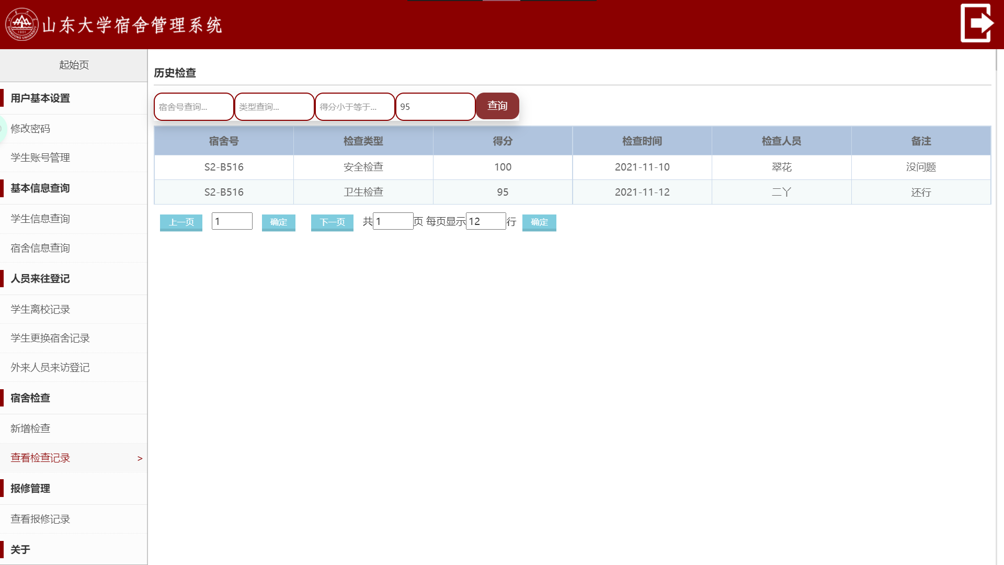

查询得分小于等于95分的记录

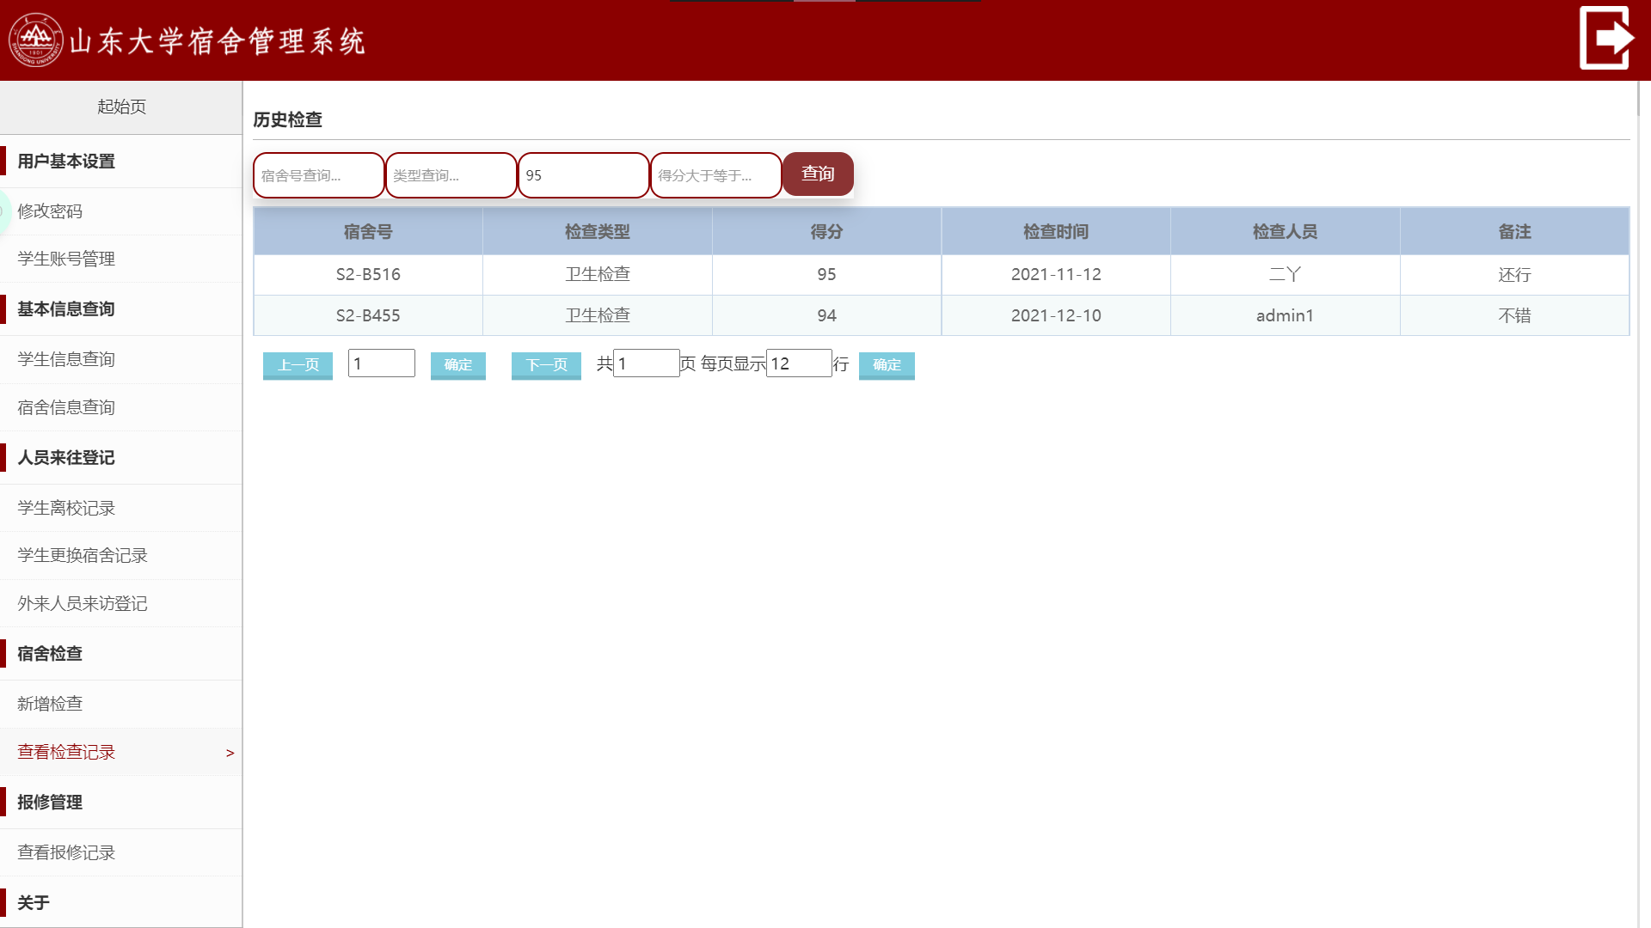

当然也支持组合查询，比如我们查找S2-B516宿舍的卫生检查记录

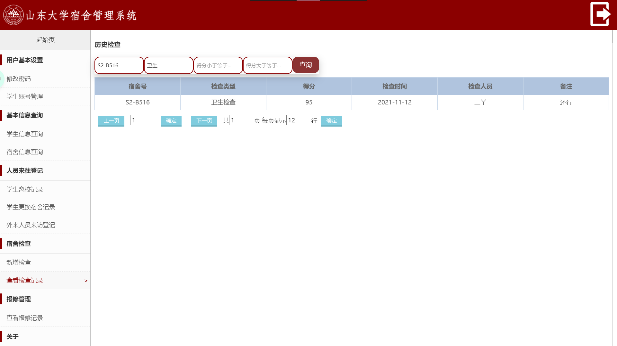

或者查找S2-B516宿舍得分大于等于95分的卫生检查记录

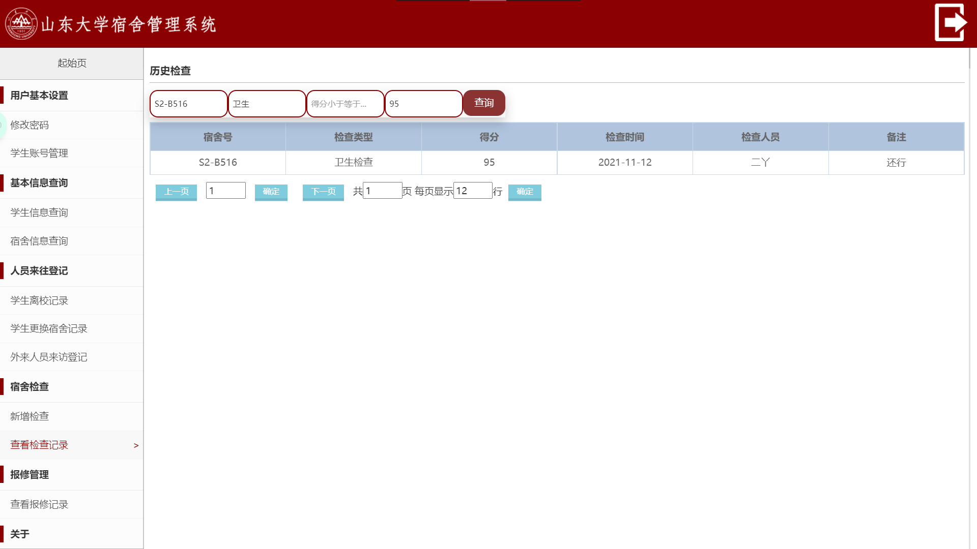

* 保修记录

查看历史报修记录

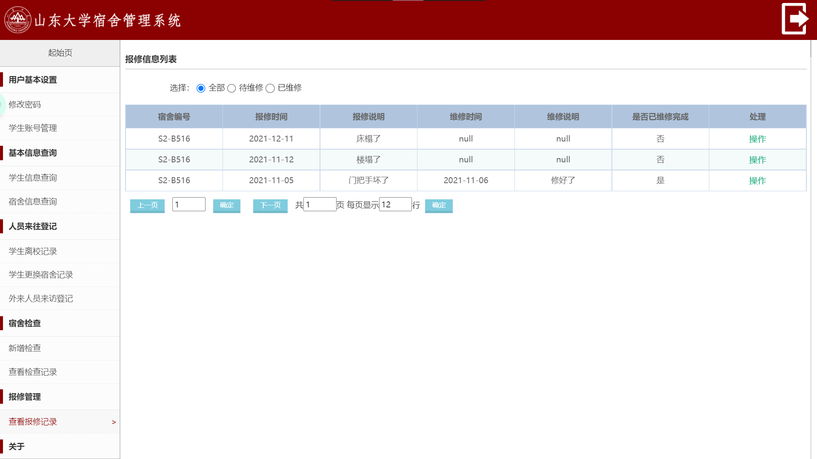

可以筛选出待维修和已维修的记录

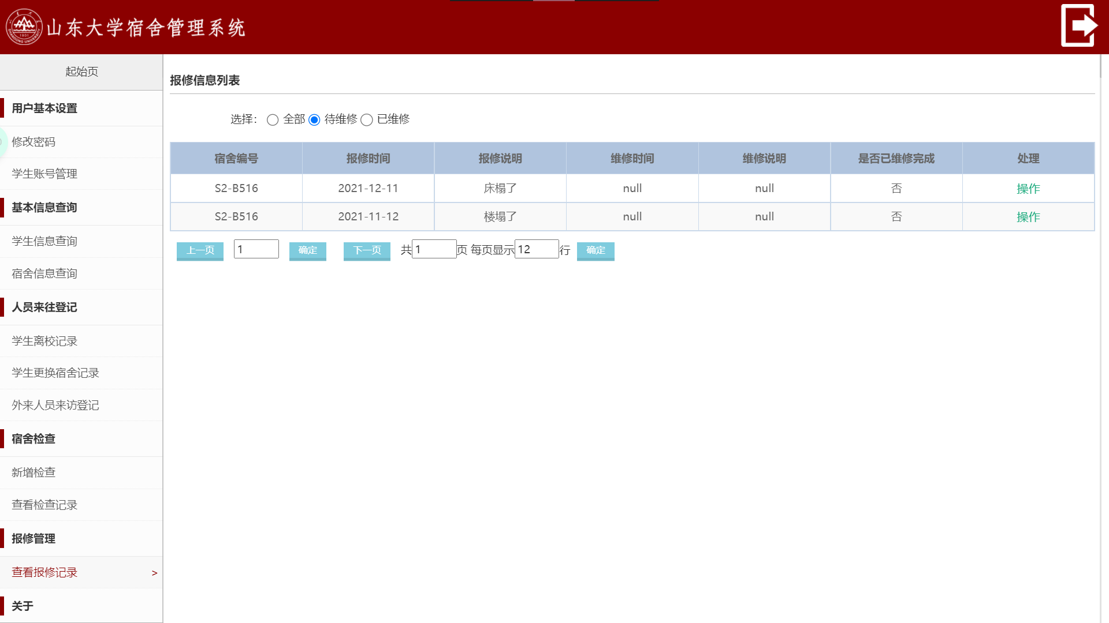

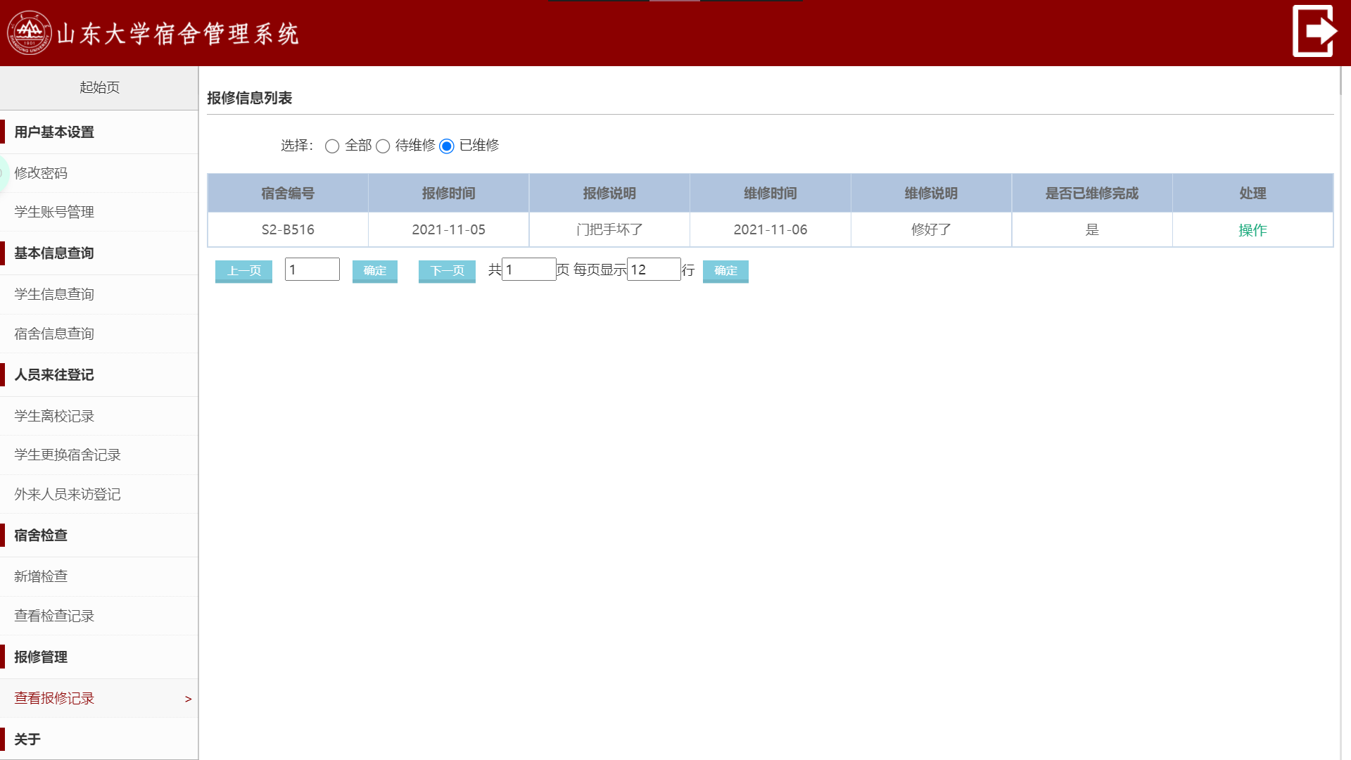

加入现在对“床榻了”的进行了维修，然后要登记一下，就点击操作，进行维修登记。

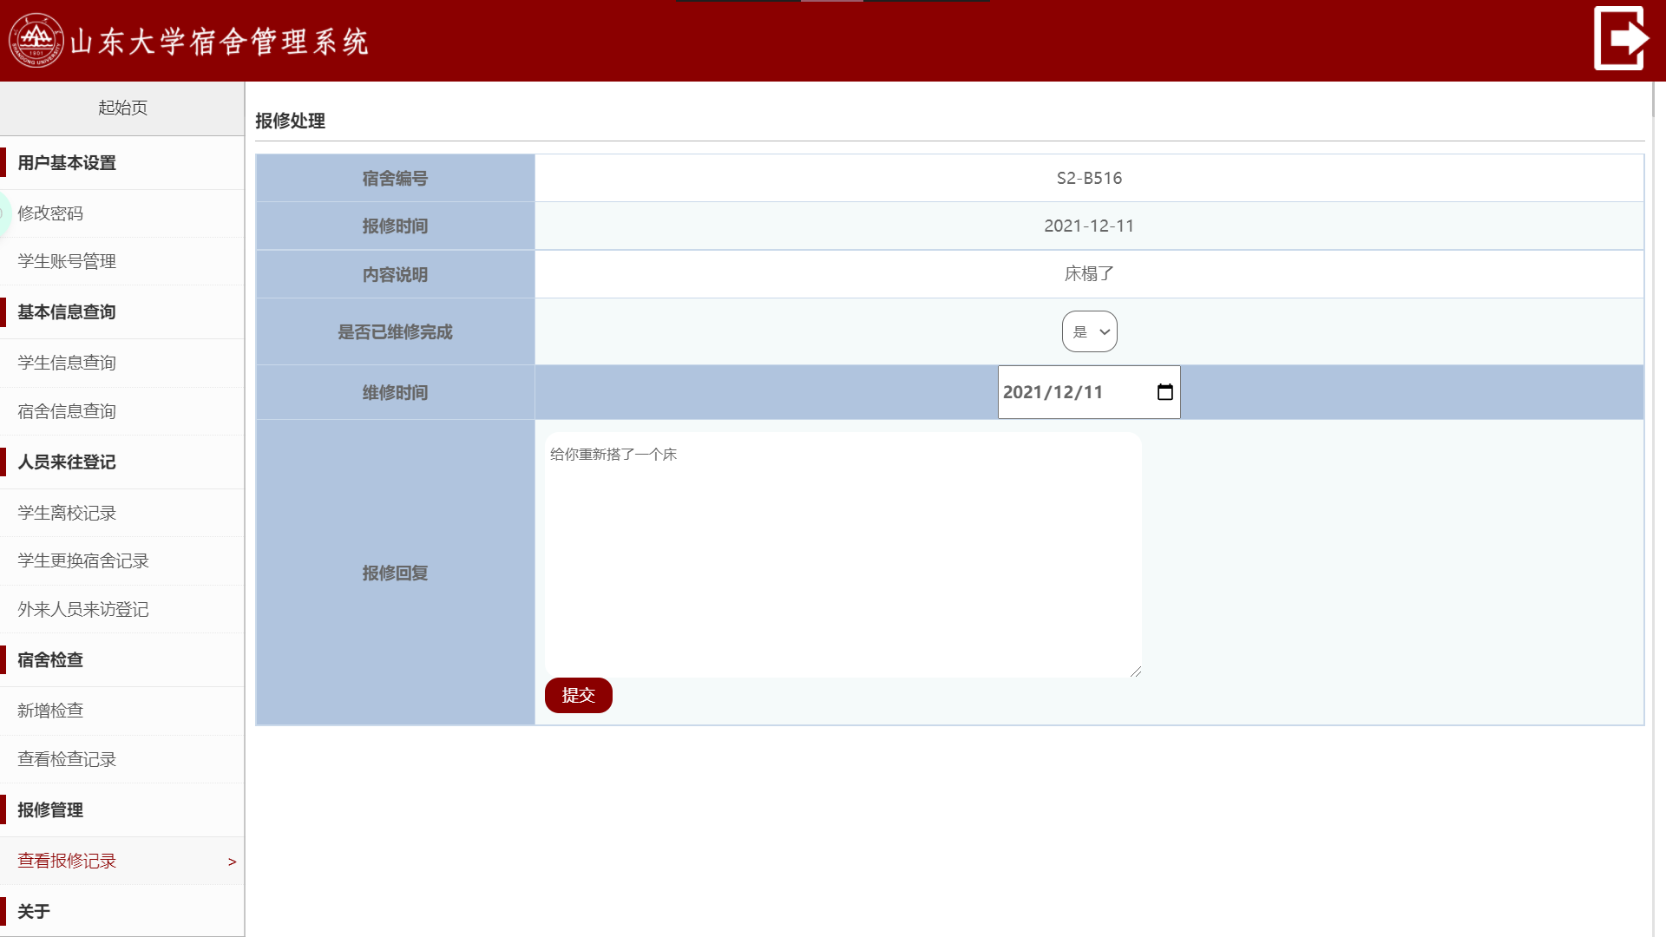

提交

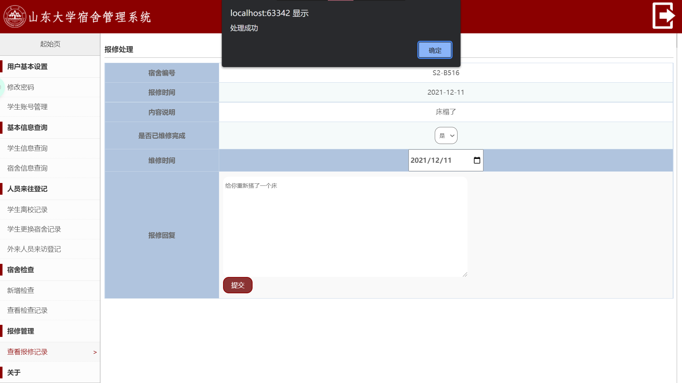

然后这一条维修记录就从未维修变成了已维修

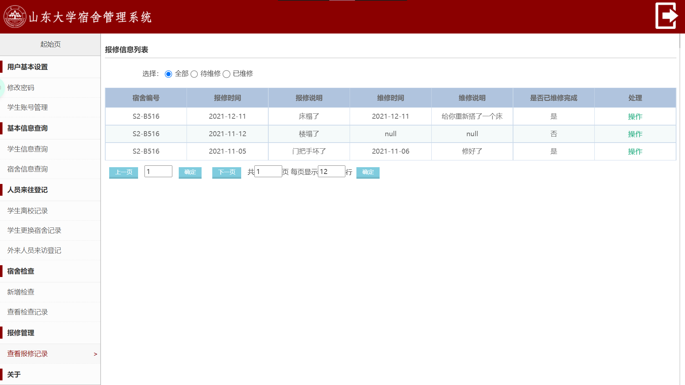

最后再看一下超级管理员的功能

回到登录界面，登录超级管理员账号

* 管理管理员

可以看到目前只有一个管理员admin1

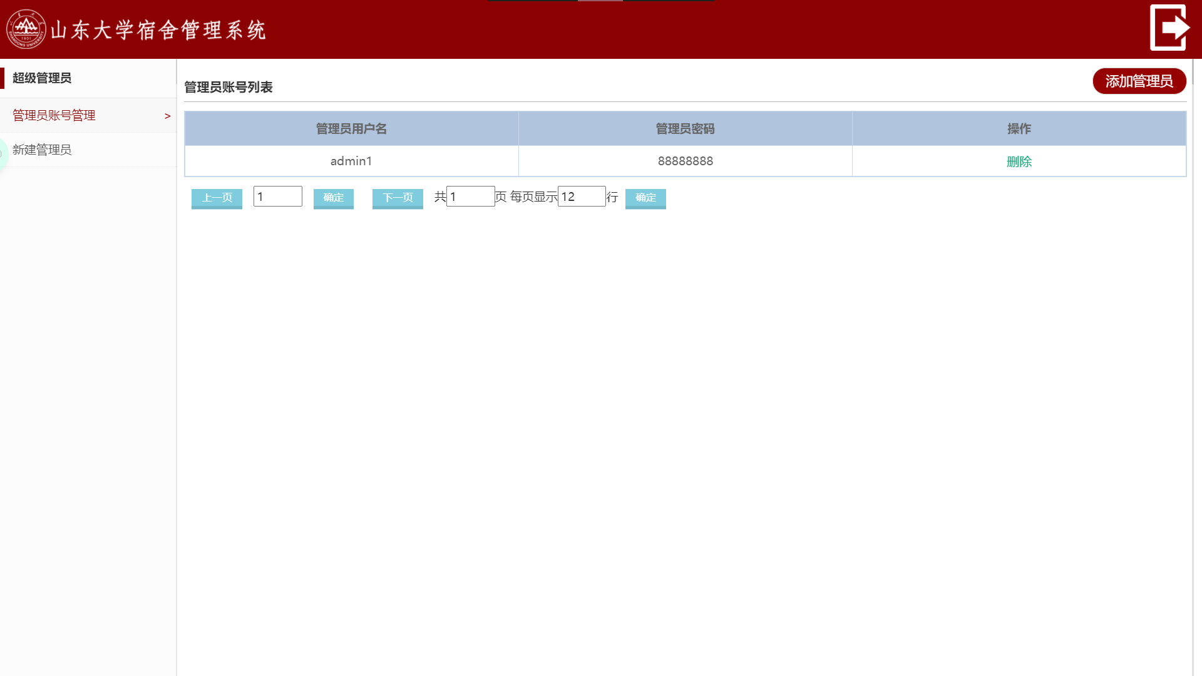

新建一个管理员admin2

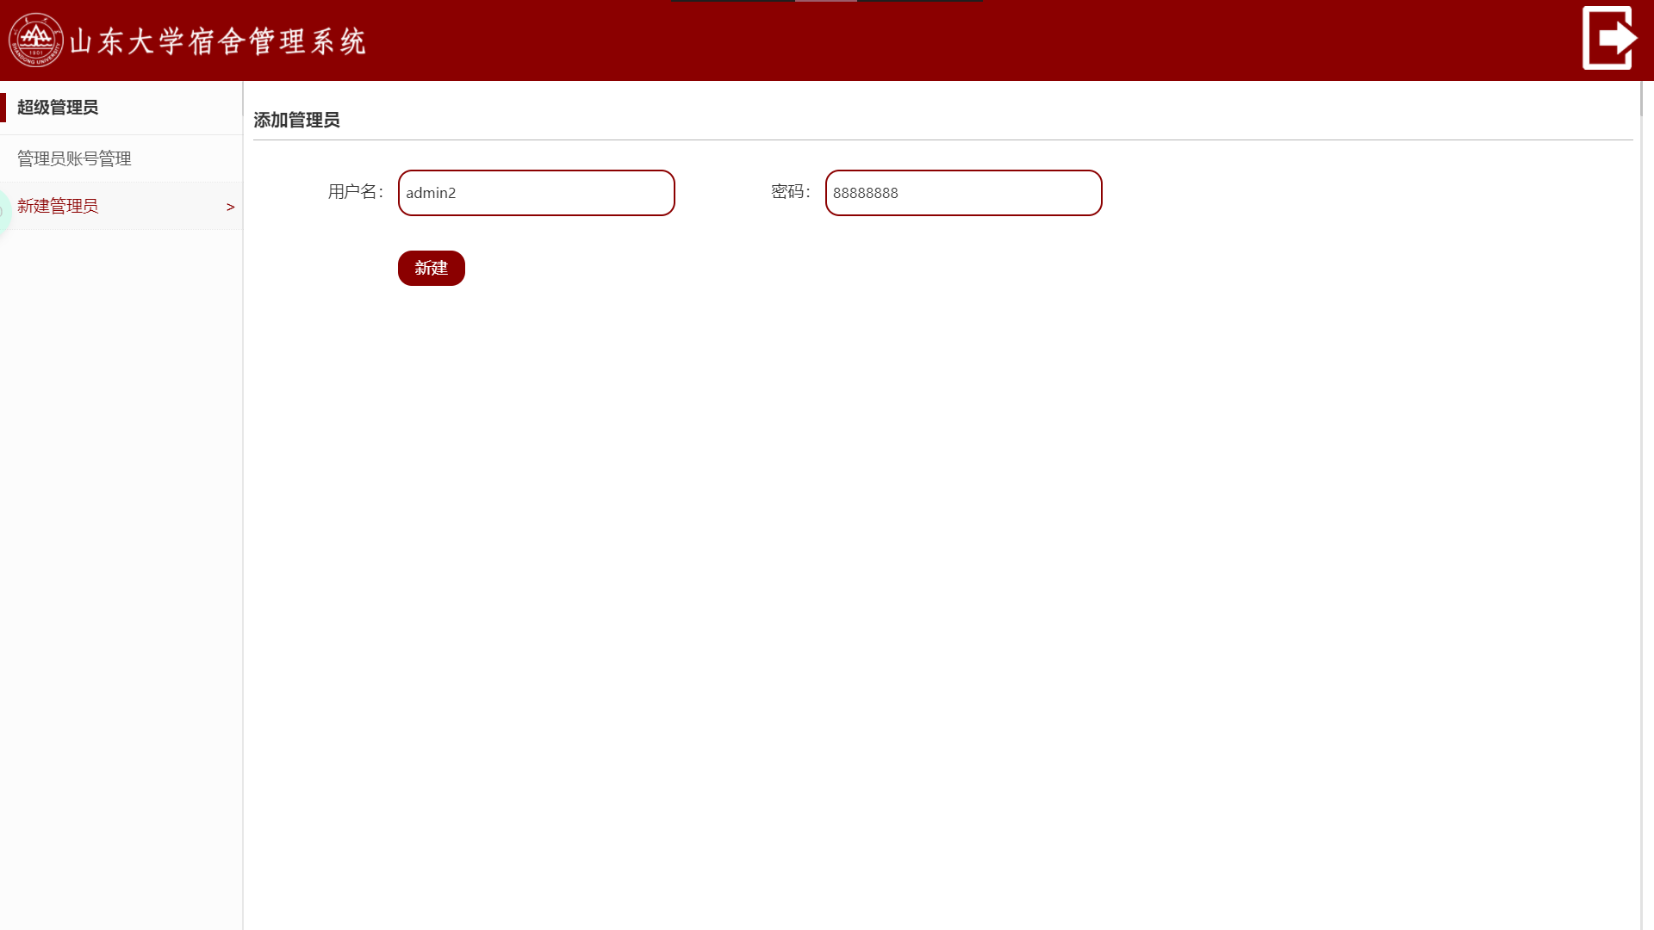

提交

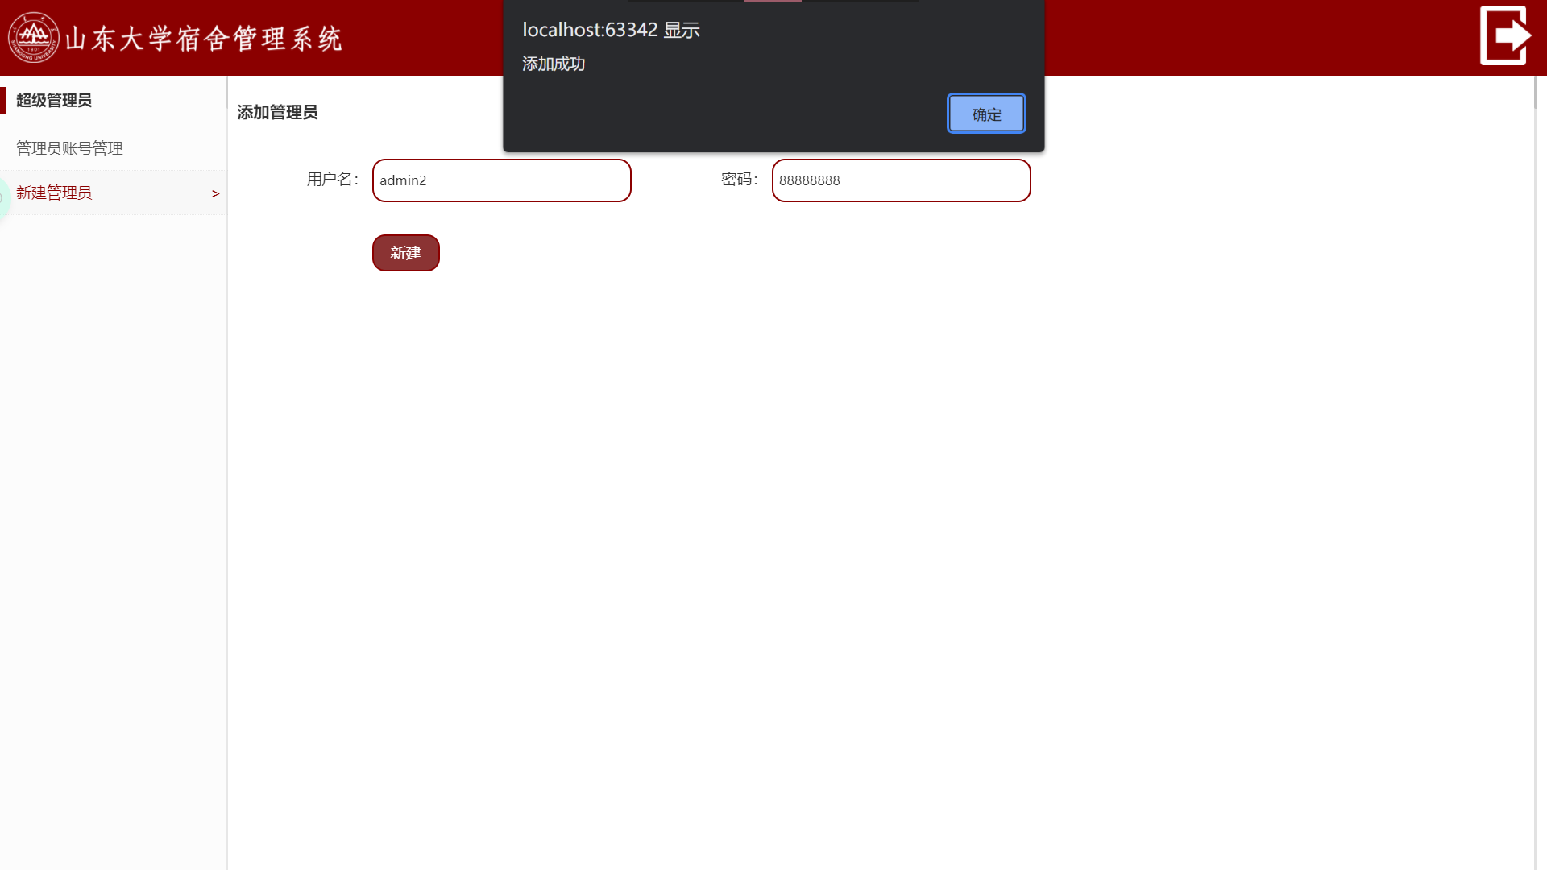

这时就有两个管理员了

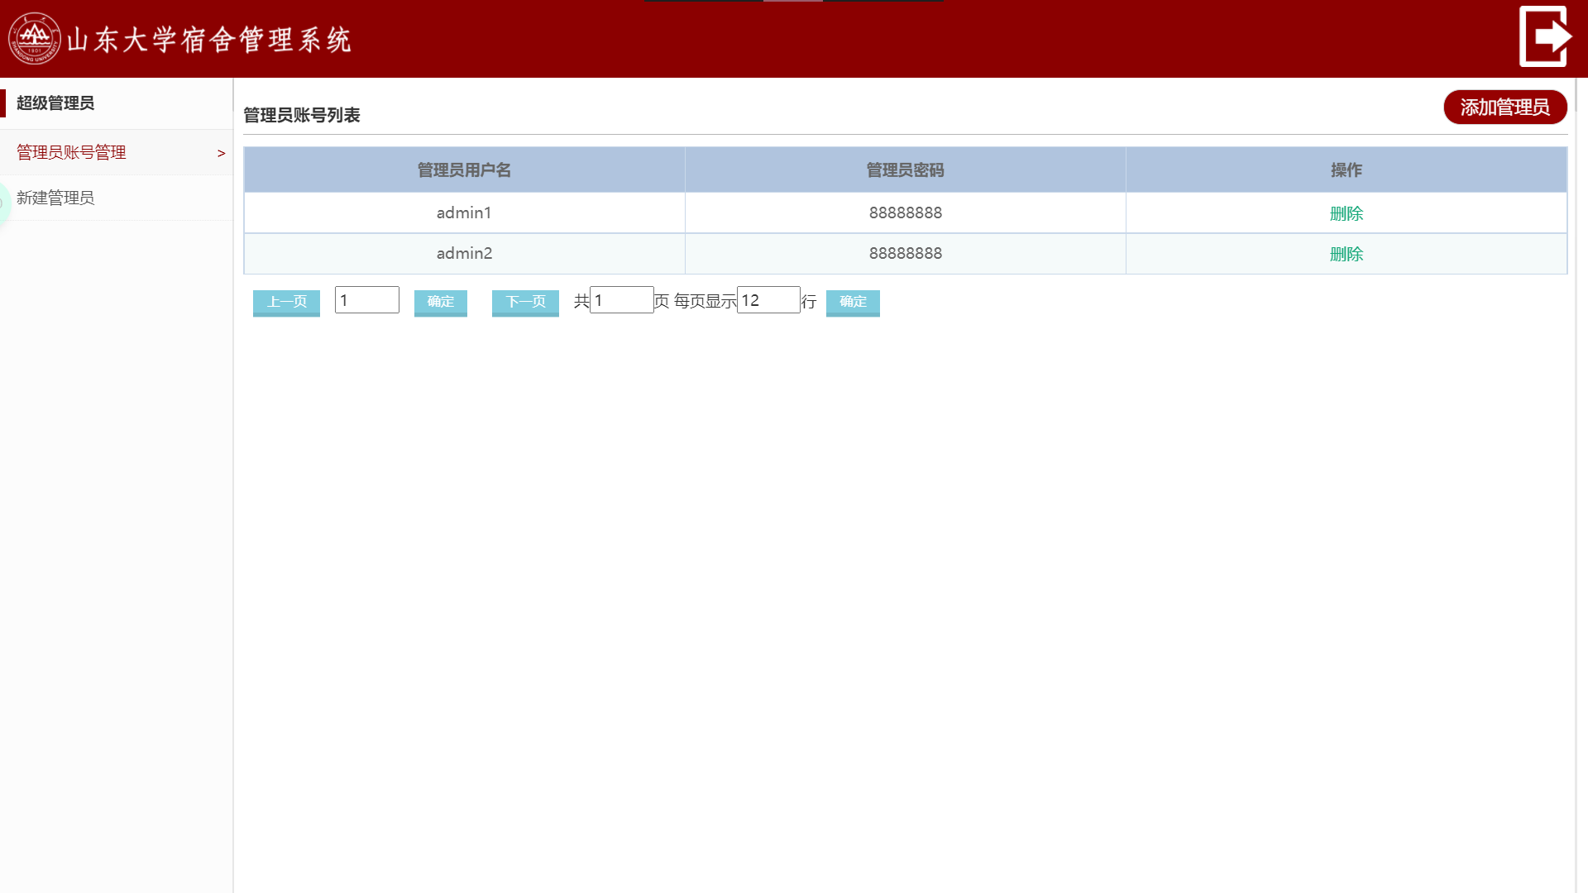

测试删除功能，再把刚添加的管理员admin2删除。

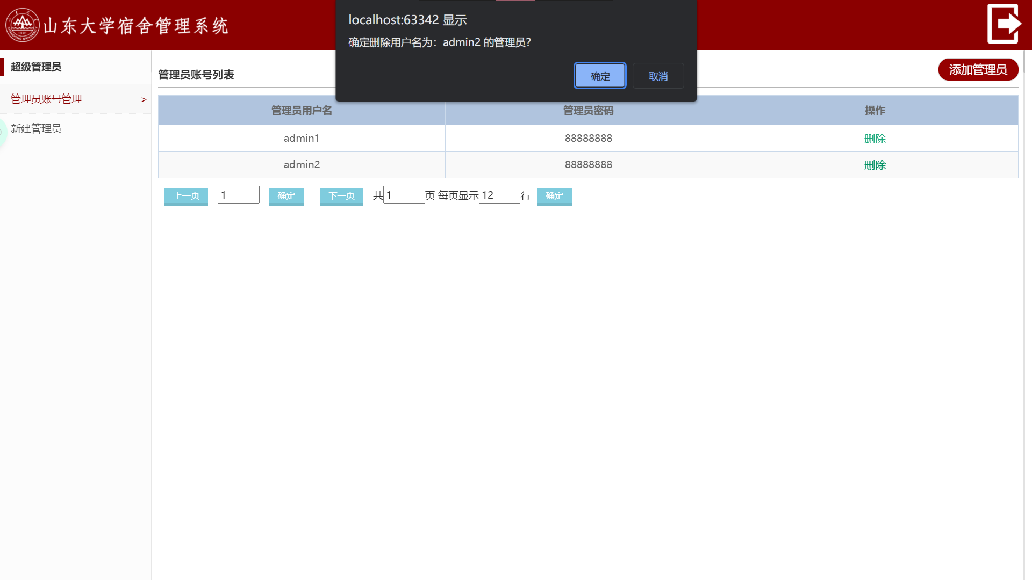

确认

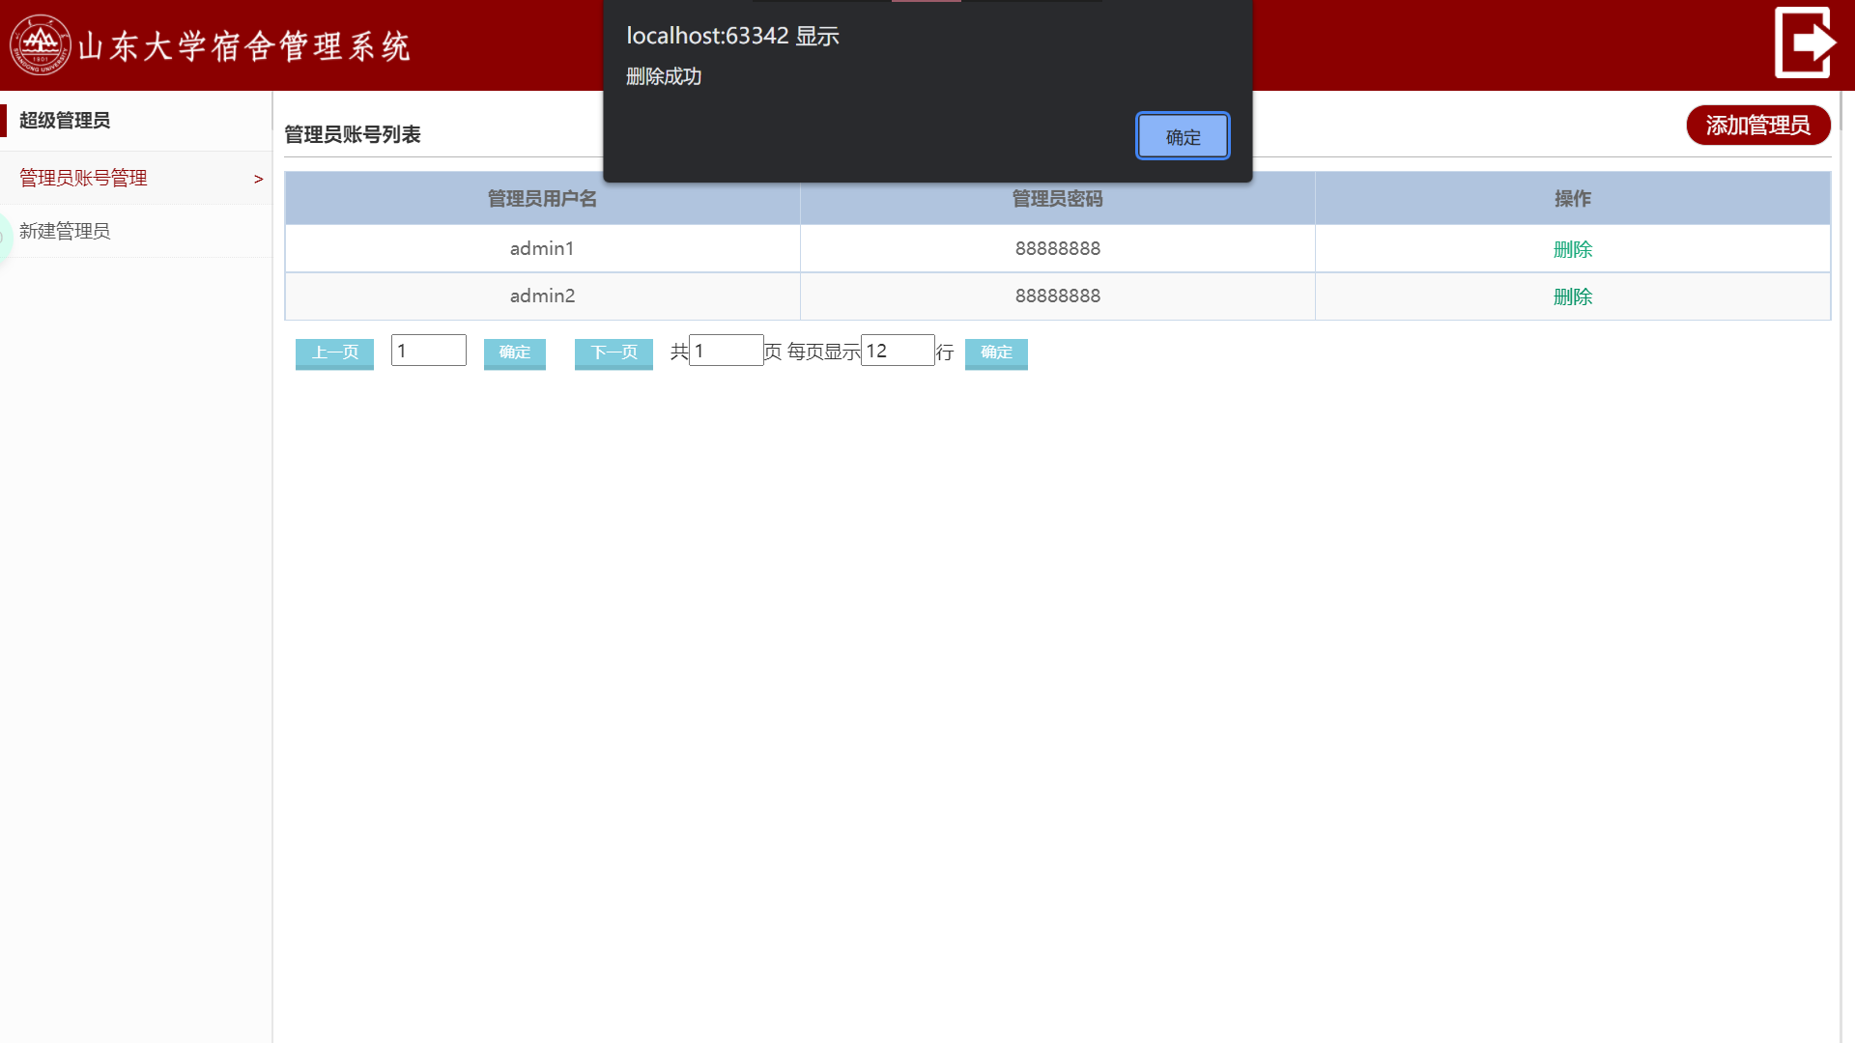

又只剩一个管理员admin1了



至此，全部功能测试完毕，并且进行了大数据量（四百多个宿舍信息）测试，系统运行正常。

# 九、总结

## 9.1 系统优点

1. 系统设计全面、功能齐全，在有限时间内将需求的功能完全实现。系统模块划分清晰明了，模块功能健全，设计十分清晰明快能够很好的满足实际操作需求，有较强的实用性。
2. 使用 B/S 架构，无需下载安装客户端，跨越所有平台，使用方便。
3. 交互界面美观大方，大小屏幕适配较好，操作简单，易用性高。
4. 数据库设计内容具体详细，条理清晰，关系明确，能够遵循数据库设计的准则来描述信息关系，可以稳定地为系统提供服务。
5. 系统鲁棒性较高，能够对异常进行处理，能够在用户提交操作不规范的时候给出错误信息。
6. 分别开发了管理员界面和学生界面，针对不同用户提供不同的功能，用户体验好。
7. 加入了文件上传等对技术能力要求较高的功能，也更契合该系统设计的初衷。

9.2 系统不足

1. 数据库的设计可能还存在一些问题，需要进一步的优化。
2. 后台管理员界面的设计还不够美观，在某些功能的设置上考虑欠妥。
3. 个别功能的实现有些许臃肿。

## 9.3 系统改进

我会在此系统的基础上增加大量数据的保护性安全性和稳定性，并且系统对异常的处理可以进一步完善。考虑大量用户同时访问的情况，多个用户之间对数据库的修改要做到互斥访问，提高系统的鲁棒性和稳定性，保证数据的一致性。

同时在美观性上还有改进的空间，某些冗余的功能可以删除，添加不全的功能。

还可以考虑使用react或vue等前端框架进行重构，这些框架相比于原生的方法来说可以更加方便地实现很多功能，同时进行了优化，在界面渲染效率也更高，可以更加流畅的进行界面的展示和交互。

## 9.4 经验与收获

经过这为期六周的课程设计，让我认识到从理论跨越到实践的难度，更深刻的体验到了“纸上得来终觉浅，绝知此事要躬行”的真知灼见。

在这次系统的设计和实现过程中，我更加深刻的了解了一个成熟的系统的开发流程，也意识到了前期准备的重要性。在开始实践之前，我可能没有觉得之前的书本知识有多重要，直到真正开始做的时候才认识到我们设计数据库，是需要理论作为指导的，才不至于盲目的去实现，然后再修改，就像算法一样，需要预先用理论分析算法的复杂度，才不至于实际去实现运行才发现这个方案行不通，这在实践中确实是极为重要的。

通过这一个多月的课程设计，不仅对web项目全栈开发有了很充分的认识，无论是前端的html、css、JavaScript语法还是后端的php语言、mysql语句都有了很充分的实践和学习。此外，我最大的收获就是信息检索的能力，面对无数的 bug 和一连串的问题，无论是百度还是 csdn 博客还是官方文档，我都花费巨大的精力去检索有用的信息，我也相信这方面能力的提高对我日后做科研工作有相当大的帮助。

# 附. 参考文献

1. Abraham Silberschatz,Henry F.Korth，《数据库系统概念》，机械工业出版社，2008。
2. Jquery实现table分页：

https://blog.csdn.net/weixin_30731287/article/details/98508483

1. 使用JavaScript读取excel表格数据并导入到数据库：

https://blog.csdn.net/chinalivelong/article/details/106736310

1. 菜鸟教程 PHP教程：

https://www.runoob.com/php/php-tutorial.html